ФЕДЕРАЛЬНОЕ ГОСУДАРСТВЕННОЕ БЮДЖЕТНОЕ
УЧРЕЖДЕНИЕ ВЫСШЕГО ОБРАЗОВАНИЯ
Санкт-Петербургский Государственный Университет
Факультет искусств
Код направления 54.04.04 «Реставрация»
ООП «Реставрация предметов изобразительного и декоративно-прикладного искусства»

Серова Елизавета Олеговна
Методы отделки картинных рам конца XIX-начала XX века (на примере реставрации картинной рамы конца XIX века).

Руководитель: Торбик В.С.
Погодина Н.В.
Рецензент: Перова Н.Д.

Санкт-Петербург
2024
Содержание:
Введение…………………………………………………………………………3
Глава 1 Технология изготовления картинных рам в конце XIX-начале XX века
  - Основные принципы создания художественной рамы и её
конструктивные особенности………………………………………...……24
  - Техники создания лепного декора и характеристики
используемых материалов…………………………………………………30
  - Способы золочения и создания имитационных покрытий………….…..41
Глава 2 Методики реставрации картинных рам………………………....61
Глава 3 Реставрационный паспорт картинной рамы конца XIX века..69
Заключение………………………………………………………….………….85
Приложение к паспорту (иллюстрации, акты, схемы)……………….….87
Список использованной литературы…………………………………..….125

Введение

Магистерская диссертация посвящена реставрации картинной рамы конца XIX века, а также исследованию технологий создания картинных рам в этот период и методик их реставрации.
Актуальность исследования состоит в том, что, не смотря на большое количество картинных рам данного периода, дошедших до наших дней, существует мало публикаций, посвященных вопросам их реставрации. Недостаточное внимание к индивидуальным особенностям декоративного покрытия картинных рам данного периода. Это приводит к тому, что в современной реставрационной практике до сих пор встречаются случаи, когда вместо реставрации подлинного покрытия рамы ее поверхность золотят заново.
Степень изученности проблемы: В изучении заданной темы особо важную роль и значение имеют дореволюционные издания, в которых опубликованы материалы и техники изготовления и отделки картинных рам в конце XIX века.
Руководство А.Ф. Богданова «К изучению искусства золотить сусальным золотом по дереву и металлу» одно из первых опубликованных изданий конца XIX века, составленное с целью достижения более широкого применения золочения среди начинающих и мастеров столярного и багетного дела. Состоит из небольших частей, очень кратко описывающих процесс подготовки основы под золочение, виды золочения и использующееся материалы. Большая часть рекомендаций составлена, основываясь на эмпирическом опыте автора или же рецепты, были заимствованы у других мастеров-позолотчиков. Выделено несколько основных способов золочения: на полимент и на мордан или гульфабру. Автор подчеркивает, что второй способ гораздо проще и дешевле, чем другие техники. Минусом данного руководства является отсутствие точных пропорций в составах и упрощенное описание технологического процесса.
В 1890 году выходит руководство К.А. Казначеева «Золочение и серебрение деревянных изделий. Производство багет, карнизов, рам для картин и пр.» , состоящее из 6 глав: Инструменты. Приспособления и материалы для золочения и серебрения. Изготовление прямого и изогнутого листеля, Операции клеевого золочения сусальным золотом, изготовление украшенного листеля, серебрение и фальшивая позолота листеля и изготовление полированного листеля. Данное руководство является одним из первых, наиболее подробно описывающих не только процесс подготовки и обработки изделий, но и используемые при этом различные материалы и рецептуры с точным описанием составов. В книге на основе опыта, полученного при проведении лабораторных исследований, описываются основные способы клеевого и масляного золочения и используемые материалы. Автором рассматриваются виды листового сусального золота и серебра, сформированные относительно технологий их изготовления и сплавов. Не смотря на изложенное в книге подробное описание различных технологий отделочных материалов, в главе посвященной лепному декору представлен лишь один способ создания массы для лепных изделий на основе мела и клея. При описании использующихся лаков в процессе золочения, указаны рецепты масляных лаков, и несколько видов шеллачных лаков для отделки картинных рам, при этом разделяя их на лаки для позолоты и лаки для фальшивой позолоты. Особую ценность представляет информация, указанная автором о методах фальсификации сусального золота при нанесении металлизированного покрытия на деревянную основу, а также отметки с указанием наиболее эффективного на практике рецептов отделочных материалов из представленных в книге. Также автор предоставляет описание и иллюстративный материал используемого декора.
Руководство Рудольфа Эдуарда «Опытный мастер окончательной художественной отделки деревянных работ (плотничных, столярных, токарных и др.). <…>: необходимое руководство для столяров, токарей, мебельщиков, лакировщиков и других ремесленников.» (1902г.) составлено на основе иностранной технической литературы и переведено Г.Т. Бриллиантовым. В нем подробно представлены способы и рецепты отделочных материалов для изделий из дерева, в том числе картинных рам, включая такие операции отделки картинных рам: шлифование, окраска, полирование, лакирование, золочение, серебрение и металлизирование дерева. Целью данного руководства является развернутое описание методов получения высокодекоративного эффекта и прочности изделий. Большая часть указанных автором методов представляет собой варианты имитации различных материалов, а также применение наиболее бюджетных аналогов используемых компонентов в составах.
В главе окраска столярных и токарных поделок приведены способы изготовления красок для создания цветного покрытия, которое в дальнейшем является основой под золочение, либо принимает вид в качестве итоговой отделки. В главе золочение различных столярных поделок автор выделяет два способа листового золочения: глянцевое и матовое масляное золочение. Описаны различные рецепты золотистых лаков для отделки багетов, где рекомендуется их использовать с сусальным серебром не только для имитации сусального золота, но и для защиты металлизированного покрытия от воды и воздуха. Автор отмечает, что позолоту можно покрывать копаловым лаком для прочности, однако не рекомендует этого делать в связи с возможностью ухудшения сохранности позолоты. Дополнительно приведен рецепт и цветных лаков, с добавлением анилиновой краски для получения различных художественных эффектов в изделии. Кроме листового золочения, кратко указаны альтернативные способы достижения металлизированного покрытия с помощью бронзовой пудры.
Несколько глав в книге посвящено изготовлению декоративных деталей из искусственного дерева. Описана краткая история создания массы из искусственного дерева предназначенного для выделки различных деталей лепного декора из опилок или целлюлозы с помощью прессования в металлических формах. Автором опытным путем было проведено исследование, которое показало, что данная масса превосходит дерево по физическим свойствам. Подробно описан процесс наклеивания украшений из искусственного дерева на основу для картинных рам. Отделки резного декора из искусственной массы отличаются способами нанесения, а также использованием других компонентов и пропорций в рецептурах из-за особенностей состава массы из искусственного дерева.
Руководство Л.П. Шмидта «Золочение, серебрение и бронзирование по дереву» (1903г.), состоит из 4 частей: изготовление деревянных багетов, карнизов и рам, инструменты и материалы, необходимые для золочения, искусственное высушивание дерева и золочение сусальным золотом. В данной книге разделы с описанием используемых материалов и техник золочения частично повторяет руководство К.А. Казначеева «Золочение и серебрение деревянных изделий». Опыт автора так же основан на проведении лабораторных исследований и использует аналогичные отделочные материалы, однако, с изменением пропорций в рецептурах изготовления клеев, лаков и мастик.
Данные руководства предназначались в первую очередь как пособие для ремесленников багетных мастерских, где большая часть работы выполнялась на ручных станках. Прослеживаются характерные методики, и использующиеся материалы для отделки рам конца XIX начала XX века. Деревянная основа листеля изготавливалась из хвойных пород. В отделке картинных рам преимущество отдается использованию лепного, а не резного декора с использованием универсальных слепков форм декора для отливки, состоящих из мастики, гипса или папье-маше и использование комбинированного золочения матового и глянцевого, где зачастую сусальное золото заменяли поталью или сплавами серебра и золота.
В статье А.А. Бахтиарова «Багетно-рамочное производство» из журнала «Техника, ремесла и сельскохозяйственная архитектура» 1905 года представлены общие принципы фабричного изготовления, и отделки картинных рам в России начала XX века на основе сбора информации путем посещения фабрик и описании практического опыта мастеров. Статья содержит краткое руководство по изготовлению багета, включающее в себя такие процессы как: отделка леса, грунтовка, нанесение лепнины и позолоты, имитация дерева, а также применение различных вариаций отделки картинных рам при работе с заказчиками. Автор подчеркивает, что механизация производства при профилировании, грунтовании и декорированию багета значительно ускоряет процесс изготовления. В технологии золочения на фабричном производстве используется исключительно золочение на мордан поталью, а лепной декор выполняется тиснением по мастике сырым роликом. Таким образом, и на фабричном производстве и в частных багетно-рамочных мастерских предпочтение отдавалось технологиям с высоко-декоративным эффектом при минимальных затратах.
Более подробное описание процессов фабричного изготовления багета, представлено в руководстве В.А. Адельшина «Багетно-рамное искусство» 1939г. Рассмотренные в данной книге технологии багетно-рамочного производства схожи со структурой процессов в различных технологических пособиях начала XX века. Большая часть книги – иллюстративный материал. Не смотря на это, иллюстрации являются очень содержательными и ценными, дополняя информацию представленную автором в основном тексте. Состоит из двух частей, включающих в себя историю рам и пошаговый процесс багетно-рамочного производства. Благодаря подробному описанию этапов изготовления, видов используемых инструментов и материалов и указанием автором наиболее и наименее эффективных операций на станках при производстве, есть возможность проанализировать и предположить дальнейшие последствия состояния сохранности изделий при использовании таких технологий, где производительность может не отвечать требованиям багетно-рамочного производства.
В книге особый интерес представляет описание видов лепных изделий и многочисленные материалы для их производства. Приводятся для применения в лепных работах рецепты, включающие такие материалы как: гипс, цементные массы с использованием глины, восковые и воскоглиняные пластилины. Также автор указывает рецепты смазок для формовки и масс для снятия форм с багета, которые могут состоять из клея, казеинового или желатинового, или формопласта. Малая часть формовочных масс впоследствии может оставаться в глубинах лепного декора и информация об их составе представляет ценность данного руководства.
Книга С.А. Порецкого «Давайте работать! : Практ. руководство к тому, как научиться самому работам картонаж., футляр., переплет., столяр., токар., плотнич., выпиливанию и резьбе по дереву, слесарным и другим работам по металлу, формованию из гипса, изготовлению науч. приборов, моделей кораблей и т. д.» (1904г.) состоит из 3 томов охватывающих различные отрасли прикладного характера. Составлено на основе русских и иностранных источников. Третий выпуск в основном посвящен формованию изделий из гипса и цемента, а также гальванопластике. В ознакомительном характере автор описывает общий процесс формования изделий из гипса и принадлежности для этого. Методы изготовления и отделки картинных рам описаны очень кратко и представлены в одном из разделов. В главе «Приготовление гипсовых карнизов и рамок» описан способ изготовления с помощью шаблонов основы для багетов из гипса, а также самостоятельное изготовление данных шаблонов из жести. Автором указано, что данным способом можно изготавливать не только основы для рам прямого профиля, но и круглые рамки. В качестве отделки гипсовых изделий автор предлагает покрыть поверхность олифой и масляной краской или бронзовой пудрой с помощью копалового лака добиться имитации металлизированного покрытия.
В начале XX века с развитием химической промышленности, возникает множество различных рецептур и способов обработки металла. В 1905 году выходит пособие Г. Ермолова "Как самому серебрить, золотить, бронзировать, оксидировать, никелировать, оцинковывать, покрывать патиной, имитировать под старое серебро и окрашивать металлы без помощи электрического тока. Химическая обработка и окрашивание металлов". Составлено на основе руководств Лайнгрейба, Крейзера и других источников. Автор приводит различные технологии обработки металла, а также описывает применяемое оборудование, приспособления и инструменты. Кратко изложены мероприятия по технике безопасности. Основная часть руководства состоит из описания способов золочения, серебрения и бронзирования металлов такими способами как: соприкосновение, натирание, лужение, погружение предметов в растворы и через огонь. Большинство картинных рам имеют деревянную основу, поэтому данные способы редко пользовались популярностью в отделке в багетно-рамочном производстве. Г. Ермолов описывает методы патинирования и имитации патины на металлизированных поверхностях. Важность этих рецептов обусловлена наличием данных методов в отделке картинных рам этого периода и отсутствием описания технологий в руководствах по изготовлению багетов. Это позволяет сделать вывод о том, что рецепты из пособий по обработке металлов непосредственно затрагивали багетно-рамочное производство.
В 1908 году выходит техническое руководство В.Л. Анцова «Золочение и серебрение по дереву и металлу» посвященное техникам листового золочения и серебрения и их имитациям с помощью лаков. Представленные в нем инструменты, необходимые материалы и техники масляного и клеевого золочения аналогичны встречающимся в других отечественных технических руководствах того времени, но в некоторых рецептурах отличаются пропорции в составах. В дополнение, автором приведены различные зарубежные рецептуры для изготовления полимента и лаков. Особую ценность, представляют раздел с описанием рекомендаций и необходимых материалов для расчисток и поновлений позолоченных деревянных и алебастровых иконостасов с глянцевой и матовой позолотой, а также изделий с листовым серебрением.
В качестве основы под позолоту для клеевого и масляного золочения используются разные составы на основе масла или клея, в зависимости от типа золочения. Однако, в данном руководстве автор указывает на то, что некоторые небольшие изделия могут золотиться на мордан не по масляной, а по клеевой подготовке. Для этого клеевую основу покрывают спиртовым лаком, а затем масляным лаком и приступают к золочению на мордан. Также, данный способ применялся и при золочении гипсовых изделий. При этом, могут использовать цветные лаки в основе для придания нужного оттенка позолоты. Таким образом, могли получить имитацию золочения на полимент с помощью масляного золочения. В руководстве указано два основных способа имитации позолоты - с помощью использования потали и листового серебра, покрытого цветными лаками. Техники наложения серебра или потали используются такие же, как при золочении. Автор предоставляет несколько рецептур для создания различных основ и лаков для данных поверхностей. Он отмечает, что серебро или поталь должны иметь более крепкий грунт и полимент и иметь лаковое покрытие, так как в отличие от позолоты они наиболее подвержены воздействию окружающей среды.
В практическом руководстве Э. Кузьмичева и Ф. Шкулева «Золочение и серебрение по дереву и металлу» 1913 года представлена краткая информация о способах золочения и необходимых для этого инструментах и материалах. В разделы включено поэтапное проведение позолотных работ и выделено несколько основных способов золочения деревянных изделий с авторскими указаниями наиболее эффективного при различных обстоятельствах. Так, например, масляное золочение на мордан и на гульфарбу, автор рекомендует использовать при наружных работах или на предметах, наиболее часто взаимодействующих с водой. Для достижения металлизированного покрытия быстрым и наименее затратным способом, рекомендуется использовать золочение на мармали или технику бронзирования. В качестве основы и связующего в золочении на мармали используется красный спиртовой лак и, подмачивая его вином, накладывают золото. В разделах посвященные бронзированию, авторы указывают различные составы и способы изготовления бронзовых порошков и бронзовых красок. Для бронзирования в качестве связующего автор отмечает, что можно употреблять шеллачный, даммарный или льняной лак, а также раствор клея или камеди.
Большинство указанных авторами рецептов заимствованы из более ранних руководств конца XIX - начала XX века, касающиеся багетно-рамочного производства. В некоторых рецептурах отсутствуют точные пропорции. При описании техники золочения на полимент имеются небольшие изменения ингредиентов, с заменой их на промышленные аналоги, где используется уже готовый продукт и поэтому не приведено ни одного рецепта изготовления полимента.
В руководстве П. Люблинского «Руководство для столяра по отделке дерева» 1930 года собраны способы отделки различных деревянных изделий с рецептурами, имеющими популярность в начале XX века. Включает в себя небольшую терминологическую систему, объединяющую понятия, использующееся в столярном деле. Большая часть книги посвящена теме полирования и лакирования деревянных изделий и изготовлению протрав. Раздел золочения дерева полностью повторяет техники и рецепты, представленные в руководстве Э.Кузьмичева и Ф. Шкулева «Золочение и серебрение по дереву и металлу» 1913г. Вся скопированная информация имеет сокращенный характер.
В книге В.М. Моисевича «Работа мастера-позолотчика», 1957 года подробно описаны технологические приемы и материалы для позолотных работ начала и середины XX века. Автор на основе эмпирического опыта приводит методики, применяемые им на различных поверхностях памятников архитектуры и искусства из дерева, гипса, папье-маше и металла. Издание состоит из пяти глав. Первая и четвертая глава включают в себя автобиографию и описание технологического процесса наиболее значимых работ автора, как мастера позолотного дела. Вторая и третья глава представлены в виде обобщенных и систематизированных данных о видах работ и использующихся материалах и инструментах на различных этапах золочения. Описаны такие способы как: полиментное или клеевое золочение на дерево с описанием подготовки поверхности и видах полимента. Масляное золочение или золочение на мордан отмечено автором, как одна из самых распространенных техник того времени. При этом, масляное золочение применяли не только для золочения новых изделий, но и использовали при восполнении утрат на объектах прошлых веков, выполненных в других техниках золочения. Изложены способы масляного золочения на песок и техника подготовки под золочение, где используется даммарный лак с белилами. Автором описаны методы имитации золочения бронзовой пудрой, в этом случае при полиментировке использовали в качестве связующего не яйцо, а желатиновый клей.
Ценной информацией является то, что при бронзировании порошок могли смешивать с желатиновым клеем и наносить данный состав на поверхность, либо смешивать его с лаком, что впоследствии может осложнять реставрационные работы изделий того времени. Не смотря на подробное описание технологических процессов золочения на различных видах изделий, в рецептурах отсутствуют точные пропорции компонентов, а информация, касающаяся отделки рам, представлена очень кратко. Практически отсутствует информация о видах и способах получения лепного декора, представлен только один рецепт получения мастики. Указан один из способов отделки металлизированного покрытия при имитации патины с помощью красок для создания художественного эффекта.
В заключительной пятой главе автор описывает опыт реставрационных работ. Реставрационные работы в период, описанный автором ,заключались в полном удалении с поверхности авторского грунта с позолотой. Укрепление проводилось только в местах с незначительными повреждениями. Для восстановления лепных элементов декора использовались гипс или мастика, выполненные с помощью формовки. Впоследствии восполненные элементы золотились тон в тон, что противоречит современным способам музейной реставрации. Данная работа В.М. Моисевича имеет большое значение среди других книг, посвященных позолотным работам, так как содержит методы и технологии практикующего реставратора на определенном отрезке исторического периода.
Пособие Г.Г. Бродерсена " Золотая рецептура" 1992г. является переизданием книги Г.Г. Бродерсена «Производственная техника и химическая рецептура» 1931г. прикладного характера. Автор предоставляет рецепты и советы, опираясь на собственный практический опыт их использования и отечественную и иностранную техническую литературу 20-х и 30-х годов XX века. Сборник состоит из 17 разделов и охватывает многочисленные отрасли производств, поэтому в нем представлено мало информации о материалах для отделки рам.
Рецептура для изготовления лепного декора представлена в двух разделах. В разделе «Искусственные камни» приводится способ изготовления гипсовой массы для рам, орнаментов и розеток. В разделе «Бумага и папье-маше» описаны виды и рецепты папье-маше из бумажной или тряпичной массы для орнаментов. Автор говорит о преимуществах папье-маше при моделировке, отличительных от других пластических масс, обладающий пластичностью, устойчивостью к перепадам температур, а также возможностью поддаваться обработке при засыхании с помощью воды.
Отделочные материалы встречаются в разделе «Дерево», где указан один из способов бронзировки рам. Также для достижения максимального эффекта имитации золота или серебра, раму предварительно тонируют масляной краской под цвет бронзировки. В разделе «Лаки и сургуч» кратко описаны несколько рецептов лаков для позолоченных багетов: глянцевый и матовый.
Техническое пособие Г.Г. Бродерсена один из популярнейших справочников начала XX века. Данные рецептуры предположительно могли быть широко востребованы и на практике в багетно-рамочных мастерских, так как предоставленные в рецептах и советах используемые материалы бюджетны и эффективны, что является одной из характерных черт для выбора способа отделки рам конца XIX- начала XX века.
В 1994г. выходит справочная книга «Энциклопедия забытых рецептов: Практическое руководство по изготовлению разнообразных изделий и продуктов» / Сост. М.Н. Ратманский, Н.В. Шелемина, В.Д. Шолле, Т.К. Юдовская. Книга содержит рецепты исполнения отделок с использованием всей палитры материалов XIX века. В ней приведены важные сведения о технологиях получения декоративных эффектов, свойственные изделиям конца XIX века и составлено по материалам энциклопедических, справочных и периодических изданий по технохимическим рецептам различных отраслей. Информация о способах отделки картинных рам практически отсутствует, тем не менее, часть рецептов повторяет практические советы Г.Г. Бродерсена, описанные в книге «Производственная технохимическая рецептура. Справочная книга для техников, химиков и кустарей» 1931г. В виде общей информации без указания возможных отраслей применения, данные рецепты представлены в главе «Обработка глиняных и деревянных изделий» и в главе «Имитации, массы, цементы». Советы и рецепты, касающиеся возможных способов отделки картинных рам, приведены в очень кратком формате, большинство без указания точных пропорций. Ценность данной книги представлена в указании авторами одного из способов отделки рам в виде использования клее-опилочной массы, в качестве изготовления путем прессования орнамента для украшений.
В зарубежных источниках встречаются исследования о картинных рамах конца XIX-начала XX века и различные методические рекомендации по их реставрации. Так, например, в статье 2006 года американского реставратора из Центра консервации произведений искусства Уильямстауна Хью Гловера «A Description of 19th-century American Gilded Picture Frames and an Outline of Their Modern Use and Conservation» изложены методы отделки американских картинных рам в хронологической последовательности на протяжении всего XIX века. Представленная информация основана на практическом опыте автора и на многочисленных источниках из технической литературы конца XIX века и современных исследованиях других авторов.
Автор описывает развитие популярных для данного периода стилей и конструкций рам, использующиеся техники и материалы для создания деревянной основы, декора и золочения. Особого внимания заслуживает приведенная терминологическая система конструктивных частей картинных рам, а также термины для обозначения видов профилей и их схематичное изображение. К сожалению, в статье отсутствуют рецептуры использующихся в отделках материалов. В каждом разделе период конца XIX века выделен в отдельную категорию. В них большая часть информации о данном периоде аналогична информации из отечественной технической литературы начала XX века. В статье указаны названия отделок картинных рам, которые использовались для достижения декоративного эффекта при создании картинных рам и их описание редко встречается в других литературных источниках. Однако, к сожалению, у автора данные способы отделки не имеют подробного описания технологического процесса. К ним относится: использование при создании лепного декора сетки тюля или песка, отделка позолотой по деревянной основе без предварительного нанесения левкаса, имитация полимента с добавлением красного пигмента в левкас или в масляный лак. Для создания искусственной патины использовали различные красители и лаки для имитации потемнений в углублениях лепного декора, а также создавали преднамеренные потертости позолоты. Автор отмечает, что чаще всего искусственный эффект старины можно встретить на картинных рамах, изготовленных для репродукций.
Наибольший интерес представляет собой раздел посвященный реставрации и консервации картинных рам. В нем представлен обзор методических рекомендаций по реставрации с описанием использующихся материалов, а также рекомендации по обращению и защите памятника от воздействий окружающей среды. В статью включено описание реставрационных мероприятий таких как: обеспыливание, замена фурнитуры, укрепление ,восполнение утрат, расчистка от поверхностных загрязнений, удаление поздних поновлений. Минусом данной главы является то, что вся информация представлена в очень кратком виде, а при описании некоторых реставрационных мероприятий отсутствует указание использующихся реставрационных материалов или их составы.
Статья В.С. Дедюхиной и О. В. Лелековой «Проблемы реставрации резного позолоченного декора в интерьерах» (1976г.) одна из первых попыток комплексного рассмотрения вопросов реставрации в области позолоченного декора и выявления характерных способов отделки и реставрации. Включает в себя ценные сведения о применяемых методах и о литературных источниках, описывающие технологии изготовления позолоченного декора. Составлена с помощью документов, содержащих практические сведения о различных технологиях мастерских и методики реставрации, разработанные ВЦНИЛКР. Состоит из 5 частей, которые включают в себя историческую справку о постановке резного дела в России, резном декоре храмовых и дворцовых интерьеров, сведения по технологии позолотных работ и методы реставрации золоченого декора. К сожалению, в данной статье содержится краткое предоставление сведений о методах отделки и реставрации картинных рам конца XIX- начала XX века. Они приведены в качестве краткого обзора на популярную техническую литературу XX века. При этом приведенные в качестве примеров, методы отделки не учитываются в дальнейшем при составлении указанных реставрационных методик, что также отмечают и авторы данной статьи. На основании проведенного В.С. Дедюхиной и О. В. Лелековой анализа, были сделаны выводы, что во второй половине XX века практически отсутствует единая реставрационная методика в области позолоченного декора. Формально составленная документация памятников, а также отсутствие разработок и внедрения новых материалов негативно сказывается на развитии общей практики реставрации в данной области, где большинство работ по реставрации памятников, имеющих огромное историко-художественное значение, проводятся методом воссоздания.
В 1998 году Сектором реставрации художественных рам Государственного Русского Музея реставраторами Е.А. Севастьяновой и М.В. Демченко была создана «Краткая методика реставрации художественных рам», где впервые утверждается научный подход к их реставрации. Она содержит историческую часть, общую схему проведения реставрационных мероприятий и краткий словарь специальных терминов о видах орнаментики рам и технологиях их производства. При составлении данного руководства часть описанных реставрационных мероприятий повторяют вышедшую ранее в 1979 году методику В.С Дедюхиной, Н.Л. Подвигиной и О.В.Лелековой «Методика реставрации разрушенного грунта и позолоты».
В исторической части приводится краткий сравнительный анализ способов отделки XVIII века и конца XIX- начала XX века. Авторами отмечено, что наиболее сильно подвержены реставрационным вмешательствам рамы периода конца XIX века – начала XX века из-за обширного использования дешевых материалов, разнообразия технологий и имитаций различных материалов для отделки поверхностей, что также приводит к трудностям процесса хранения экспонатов. Кратко изложены наиболее часто использовавшиеся материалы для лепного декора, такие как гипс, папье-маше, мастика. При этом отсутствует информация о видах и способах имитаций металлизированных покрытий. Перечислены основные типы разрушений картинных рам под влиянием изменения температурно-влажностного режима, механических повреждений или ослабления связующего в составах.
При поэтапном описании проведения реставрационных мероприятий для восполнения утрат лепного декора для большей части экспонатов применяется универсальный состав мастики. Ее рецептура разработана на основе технической литературы начала XX века ( А.А. Бахтиаров «Багетно-рамочное производство» 1905 г.и П. Гофман «Практическое руководство по изготовлению различных багетов. Грунтовка, лепка, позолота, имитация и рамочно-столярное дело» 1916г ). При укреплении левкаса, накладного декора, покрытий и удалении стойких загрязнений поверхности используются составы и техники, не учитывающие все отличительные особенности отделок и разницу использующихся материалов. Большая часть составов на данный момент не актуальна и не используется в современной реставрации, в связи со снятием их с производства, а также появлением новых.
В области реставрации картинных рам важную роль играет книга художника-реставратора высшей категории по полихромной деревянной скульптуре Г.А. Преображенской «Резное дерево в храме: Технология. Консервация. Иконография» опубликованная в 2011 году. Книга построена на основе многолетнего практического опыта автора и проведенных различных лабораторных исследований. Состоит из трех глав. Первая глава кратко описывает технологию и материалы для создания полихромной пластики в разных культурах и эпохах, а также процессы ее естественного старения и разрушающие внешние воздействия. Наибольшую ценность представляет вторая глава, посвященная вопросам консервации и реставрации деревянной основы и полихромии, в том числе грунта и позолоты. Рассмотрены основные технологические принципы и использующиеся материалы для укрепления авторского грунта и позолоты, красочных слоев, лаков, а также деревянной основы, удаления разнохарактерных загрязнений, подведения реставрационного грунта, тонировок и нанесения защитного покрытия. Представленная в книге информация дополнена таблицами и иллюстративным материалом. Третья глава посвящена ведению реставрационной документации. Автор, в качестве приложения, приводит список реставрационных материалов, терминологический словарь и справочник по иконографии полихромной пластики.
В 2005 году выходит каталог выставки «Одеть картину. Художественные рамы в России XVIII- начало XX века», составленный О.А. Лысенко и И.В. Файзулиной. Он содержит статьи О.А. Лысенко «История художественных рам в России последней четверти XVII-XVIII века» и «История художественных рам в России XIX – начала XX века» и обширный иллюстративный материал. Статьи кратко описывают историю развития художественного убранства картинных рам различных эпох. Каталожное описание картинных рам включает в себя очень ценные данные, такие как: время создания, материал и технику, а также надписи, этикетки и штампы на лицевой, торцевой и тыльной стороне рамы. Благодаря этой информации, расположенной в хронологической последовательности, можно проследить характерные методики декоративного покрытия, касающиеся периода конца XIX-начала XX века. Данный каталог не только дает возможность классифицировать наиболее популярные материалы и способы отделки, но и выявить наличие методов, редко встречающихся в технической литературе багетно-рамочного производства. Все сведения о составах были получены с помощью проведения микрохимических исследований декоративного покрытия и микроскопического метода определения таксономической принадлежности древесины по признакам анатомического строения. Не смотря на отсутствие рецептур, в описании картинных рам конца XIX века – начала XX, авторами предоставлены такие уникальные техники как черный полимент с добавлением графита или использование нескольких слоев мастик различных по составу и цвету, для достижения необычного оптического эффекта. Создание фактуры с помощью мраморной крошки и крупного кварцевого песка, а также применение в отделке кожи, японской ткани, бархата. Конец XIX века для русского рамочного дела обусловлен появлением двух основных направлений его развития: изготовление индивидуальных художественных рам и возникновение фабричного багетно-рамочного производства. Эта особенность повлияла на возникновение многочисленных необычных способов для декора рам.
Книга О. Ю. Тарасова «Рама и образ. Риторика обрамления в русском искусстве» (2007г.) посвящена изучению восприятия визуального образа рамы в контексте разных эпох, однако содержит немногочисленные сведения о технологиях изготовления рам. Она объединяет опыт автора, построенный на исследовании картинных рам с помощью изучения исторических документов и иллюстративного материала.
Состоит из двух частей: Часть первая «Обрамляя икону», подробно описывающая процесс становления символического единства иконы и рамы и вторая часть «Игры с пространством», включающая в себя размышления о роли рамы в индустрии и искусстве. Во второй части предоставлены сведения о взаимодействии известных художников с багетно-рамочными мастерскими конца XIX начала XX века. Отмечено значительное увеличение частных рамочных мастерских в Санкт-Петербурге и в Москве. Подчеркнута доступность позолоченной рамы массовому потребителю, с появлением фабричного производства и использованию бюджетных материалов для отделки. Автор анализирует выбор художников обрамления для картин, где методы отделки рам основывались на сюжете картины, либо относительно философического замысла восприятия картины в пространстве. Находясь в экспозиции, по желанию коллекционера или художника, рама могла быть заменена или дополнительно тонирована краской в черный или белый цвет. В декорировании рам могли использовать нехарактерные для отделки материалы, например, веревку, выполняющую функцию орнамента. В конце XIX – начале XX века художественные картинные рамы участвовали в едином пространстве экспозиции, подчиняясь окружающему интерьеру, при этом большинство авторских картинных рам подвергались видоизменению производственной отделки рам, в виде перекрашивания или установки дополнительного декора.
Объект исследования: картинные рамы конца XIX-начала XX века
Предмет исследования: реставрация картинной рамы конца XIX века. Технология изготовления картинных рам, анализ рецептур, анализ методик их реставрации.
Цель работы: Реставрация картинной рамы конца XIX века. Выявление технологических особенностей способов изготовления и художественного оформления картинных рам данного периода, анализ реставрационных методик, апробация результатов исследования.
Задачи исследования:
- провести общий анализ библиографических источников по теме
- выявить и изучить особенности технологии изготовления
- прослеживание методов реставрации картинных рам с XIX века до наших дней
- разработка методики реставрации картинной рамы
- проведение реставрации картинной рамы конца XIX века
Метод исследования: аналитический и эмпирический
Методика исследования: построена на сочетании комплексного подхода, применительно к заданной теме:
- библиографические исследования
- иконографические исследования
- натурные исследования
Научная новизна работы: заключается в том, что были выявлены технологические процессы и используемые материалы, которые применялись для изготовления картинных рам конца XIX-начала XX века.
Практическая значимость работы: Проведена реставрация картинной рамы. Материалы диссертационного исследования могут быть использованы в реставрационной практике при работах по реставрации картинных рам. Знание об исторических материалах и технологиях необходимы при разработке методик реставрации.
Границы исследования: конец XIX-начало XX века
Гипотеза: состоит в том, что картинные рамы конца XIX- начала XX века находясь в условиях массового производства, имеют разнообразные способы их отделки. Поэтому для каждой рамы требуется разработка индивидуальной методики, которая учитывает все используемые материалы и технологические процессы, которые были использованы для ее изготовления.
Структура диссертации
Диссертация представлена в 1 томе, включающим в себя введение, три главы, заключение, приложение, список литературы.

Глава 1.
Технология изготовления картинных рам в конце XIX-начале XX века
Картинные рамы, начиная с периода классицизма (вторая половина XVIII века) начали конструировать по единому принципу. Он состоял в изготовлении деревянной основы и лепного модульного декора, который, как правило, золотили. Это явление нашло отражение в багетно-рамочном производстве конца XIX-начала XX века и обусловлено развитием мануфактурных форм их изготовления. В значительном количестве создаются багетные мастерские, а затем и багетные фабрики, где с увеличением рыночного спроса переходят на серийное производство картинных рам. В большом объеме публикуются первые технические руководства, касающиеся багетно-рамочного дела. Однако, в них многие авторы имели склонность заимствовать технологии и рецептуры, из более ранних руководств, таким образом, копируя друг друга.
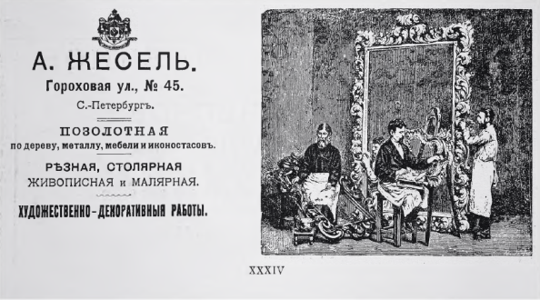
Рис.1-Рекламная брошюра багетной мастерской А. Жесель в Санкт-Петербурге. Начало XXв.

1.1 Основные принципы создания профиля художественной рамы и её конструктивные особенности.
В практических руководствах для багетно-рамочных мастерских технологический процесс изготовления деревянной основы включал ряд операций.
Лучшим материалом для изготовления деревянной основы картинных рам служила липа. Она является наиболее приспособленной к механической обработке, в связи с её мягкостью и формоустойчивостью. Однако, как материал в конце XIX-начале XX века встречается довольно редко. Данное явление объясняется высокой ценой, поэтому зачастую используется древесина хвойных пород, преимущественно сосны. Связано это с тем, что она также легко поддается обработке и при этом является легко доступным материалом.[2] Ель используется реже, так как она труднее поддается обработке из-за наличия многочисленных сучков. Очень редко при изготовлении деревянной основы рам, встречается древесина лиственных пород, таких как: береза, дуб и бук. В основном, они применяются в изготовлении авторских художественных рам для достижения уникального декоративного эффекта. Основным фактором для выбора древесины является прямой ствол с параллельным расположением волокон, с минимальным количеством сучков. Не менее важным при выборе материала является отсутствие смолистых веществ в древесине. В практических руководствах багетно-рамочного производства конца XIX века отмечено, то что «дерево не должно быть смолистым или только иметь смолистые места, так как смола выступает позднее через грунтовку, и глянцевая позолота делается в таких местах невозможной». Сушка древесных материалов это важнейший этап в подготовке древесины к дальнейшим операциям. Непросушенное дерево плохо обрабатывается и подвержено короблению, растрескиванию и гниению. Проходит в несколько этапов в помещениях с хорошей циркуляцией воздуха. Это необходимо для равномерного испарения влаги для предотвращения деформации древесины. После подготовки дерева, переходят и изготовлению прямых или изогнутых листелей.
В середине XIX века благодаря активному развитию промышленности и машиностроения, в сфере деревообработки появляются первые станки и ленточные пилы. В конце столетия создаются станки для обработки древесины в багетно-рамочном производстве. Применялись повсеместно, как в небольших мастерских, в сочетании с ручной обработкой, так и для масштабного фабричного производства. Их назначение зависит от выполняемой технологической задачи при изготовлении картинных рам:
- станки с круглыми пилами для распиловки досок, вырезания пазов и т.д.
- станки с ленточными пилами для обработки и профилирования брусков.
- станки с различными формами резцов для строгания и профилирования.
- станки строгальные с фрезой также для профилирования прямых и
изогнутых брусков, обработки углублений.

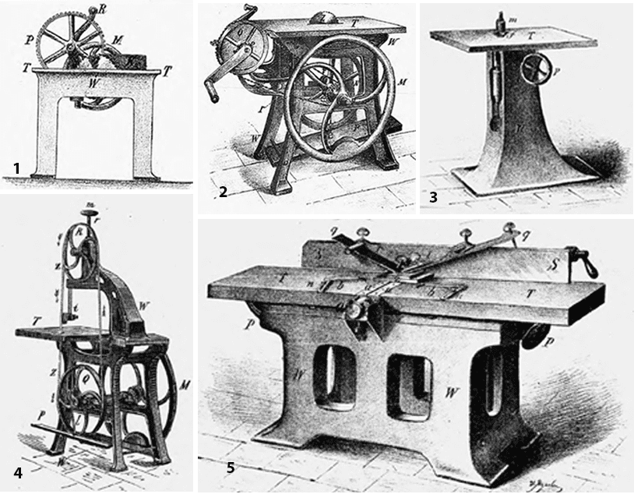
Рис.2 Виды механических станков для обработки древесины. 1,2-станки с круглыми пилами; 3-станок с фрезой; 4-станок с ленточной пилой;5-строгальный станок с приспособлением для профилирования
Для создания основы для прямого профиля брусок распиливается с помощью станка с круглой пилой. Широкие профили изготавливают не из цельного массива, а склеивают из нескольких частей, предотвращая в дальнейшем деформацию рамы при изменениях температуры или влажности. Для экономии количества перерабатываемого дерева производят распил бруска на две части под углом для восходящего профиля. При склеивании нижняя часть рейки образует фальц, что является высокоэффективным методом для сохранения времени и затрачиваемого материала. Еще одним способом экономии древесины в производстве является использование обрезков от брусков для изготовления цельных брусков. Для этого остатки при распиливании брусков обстрагиваются до одинаковой толщины. Затем склеивают их друг с другом на очень концентрированный столярный или казеиновый клей. Полученный брусок используют для получения узких профилей. Их ширина, как правило, не более 2 см.
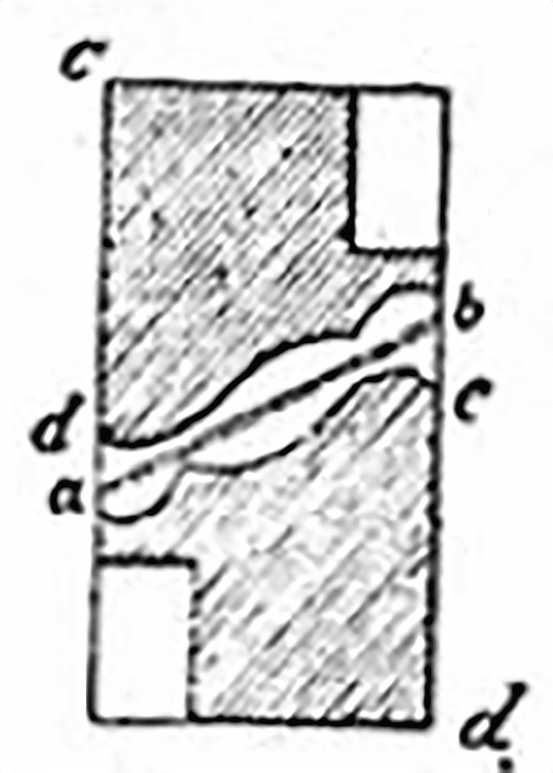
Рис.3 Принцип разреза профилированного бруска
Для создания основы овальной рамы использовались криволинейные бруски. Их изготовление производится с помощью станков с ленточной пилой или вручную закрепляют на верстаке и обрабатывают поверхность специальным изогнутым рубанком. Шероховатости удаляются скобелем необходимой формы.
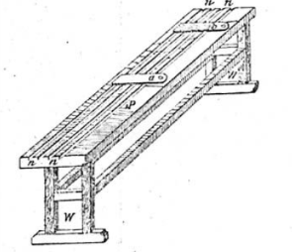
Рис.4 Верстак для фиксации реек при проведении столярных работ вручную
Склейка брусков и в изогнутых и в прямых профилях производится с перекрещиванием волокон древесины на плоскостях, при этом угол склейки не должен быть прямым, так как при дальнейшем нанесении грунта в нем могут образоваться трещины. Данная операция проводится с помощью столярного или казеинового клея. В большинстве технических руководств данного периода использование столярного клея не рекомендуется из-за его плохой устойчивости к сырости. Поэтому для более прочного склеивания применяется казеиновый клей. Его рецептура во всех справочниках конца XIX-начала XX века одинакова. Для его изготовления берут на 1 часть гашеной извести 3 части свежего тугоотжатого творога и растирают до получения однородной массы. Затем постепенно добавляют воду, до консистенции масла или киселя. Клей наносят на склеиваемые участки, бруски зажимают с помощью струбцин и оставляют сохнуть.
После осуществления склейки получают профиль. Готовые бруски помещаются в специальные пазы на станке, по форме бруска, что дает надежную фиксацию обрабатываемой поверхности. Процесс производится с помощью специального инструмента струга. Также, вырезают фальц необходимой ширины с помощью станка с круглой пилой или вручную на верстаке с помощью зензубеля или фальцгебеля.

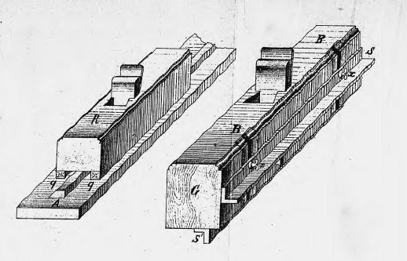
Рис.5 Инструменты. Струг для профилирования, фальцгебель для создания фальца
Изготовление профиля картинной рамы производится с помощью стругов разнообразной формы. Бруски при этом закрепляются на верстаке с подвижной железной штангой. Особенность изготовления профилей в период с конца XIX-начала XX века, заключается в том, что в процессе обработки острые углы и углубления сглаживаются. Этот технологический процесс необходим для более быстрого и качественного листового золочения данных поверхностей.
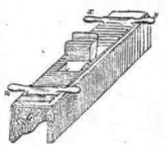
Рис.6 Струг с профилированными лезвиями
Сборка конструкции большинства картинных рам данного периода производится с помощью соединения листелей под углом в 45° «на ус». Для усиления конструкции используют соединение листелей на клей и гвозди или сквозные шипы и нагели, а также, дополнительные крепления в виде накладной и врезной косынки или шпонки. С течением времени нарушение прочности угловых соединений вызывает ослабление конструкции.
Для получения профиля картинной рамы в частных багетных мастерских в качестве основы использовали основу не только из дерева, но иногда и из гипса. Создание гипсовой основы включает несколько приемов. Жестяной шаблон поперечного среза будущего профиля картинной рамы, прикручивают к заранее подготовленной деревянной основе, так чтобы края шаблона и дощечки плотно прилегали друг к другу.
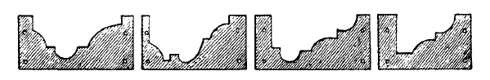
Рис.7 Жестяные шаблоны различной формы
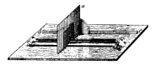
Рис.8 Конструкция приспособления для создания листеля
Сквозь жестяной шаблон проводят деревянный брусок с поверхностью, смазанной маслом и нанесенным валиком по толщине рисунка шаблона из разведенного густого гипса. Данную процедуру повторяют несколько раз до тех пор, пока все выступы и углубления не станут четкими. После полного высыхания гипса, с тыльной стороны убирают деревянный брусок и полученную рейку распиливают на части и склеивают с помощью разведенного гипса. Изготовление круглой картинной рамы происходит по такому же принципу, но с изменением шаблона. Его форму создают для движения шаблона по кругу. В месте, где пройдет вырез шаблона, наносят валик из гипса и проводят по нему шаблоном. [7]
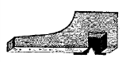
Рис.9 Шаблон из дерева для создания изогнутого листеля
Предположительно, такое применение гипса в качестве получения профиля картинной рамы обусловлено тем, что, безусловно, сосна очень распространенный и бюджетный материал, однако применение гипсовой основы способно максимально удешевить и ускорить процесс.
В отличие от багетно-рамочных мастерских, фабричное производство картинных рам имеет ряд характерных особенностей при подготовке деревянной основы. В качестве древесины используется исключительно сосна. Для просушки древесины используется специальное помещение с поперечно-вертикальной или поперечно-горизонтальной циркуляцией воздуха и температурой 45 градусов для равномерной сушки. Для того чтобы получить профиль багета, склеенный брусок переходит в строгальное отделение и обрабатывается с помощью станков с механическими двигателями.[5] В частных багетных мастерских, в отличие от фабрик некоторые процессы все еще проводились вручную. Максимальная механизация процесса обработки поверхности картинных рам способствовала достижению чистой и гладкой древесины в короткие сроки.
1.2 Техники создания лепного декора и характеристики используемых материалов.
На протяжении столетий накладные орнаменты на картинных рамах выполнялись исключительно из дерева с помощью резьбы. Первые картинные рамы с лепным орнаментом в России появились еще в начале XIX века и приобрели популярность на рубеже XIX-XX веков. Обусловлено это значительным ростом спроса на художественные рамы, где технология изготовления лепного декора была намного быстрее и дешевле, чем из резного дерева. [20] Кроме того, она позволяла выполнять декор в разновысоком рельефе и комбинировать уникальные сочетания элементов орнамента, при этом имитируя не только резьбу, но и металлическое литье. Существует множество рецептов составов массы для создания лепного декора с различными связующими и наполнителями. Для мастеров конца XIX века одним из важнейших физических свойств массы становится не только прочность, но и ее пластичность. Благодаря этому в процессе прессования рисунок получался выразительным, с четкими границами. Кроме того, пластичность позволяет исправлять орнамент, чтобы он соответствовал форме и кривизне поверхности.
Одной из самых старейших пластических масс является папье-маше, которое в одних случаях имитирует резьбу, а в других лепку. Состоит из прессованной и измельченной бумаги, одного или нескольких связующих и наполнителя. Иногда в массу могли добавлять пигменты или пластификаторы.
связующее | Водный раствор столярного клея, крахмальный клейстер, казеиновый клей, квасцы, различные дубильные вещества, копаловый лак
наполнитель | Мел, глина, гипс, известь, сланцевая мука, асбест, измельченная ткань
пластификатор | Льняное масло, глицерин, касторовое масло
Таблица 1. Возможные компоненты, использовавшиеся при изготовлении папье-маше.
Таким образом, наблюдается большое разнообразие различных составляющих в рецептурах. Тем не менее, изготовление массы из папье-маше проходит по единому принципу: Мелко измельченную бумагу варят в течение 2-4 часов до образования однородной массы, протирают через мелкое сито и смешивают с клеящим веществом, а затем добавляют любой наполнитель, пластификатор и пигмент.
В багетном производстве, использовали лепной декор из папье-маше для уменьшения массы конструкции, так как бумага гораздо легче, чем другие наполнители. В случаях рам больших размеров, для значительного облегчения веса, иногда, папье-маше использовалось не только в качестве лепного декора, но и «как основа на деревянном каркасе, полая с тыльной стороны». Главный минус заключается в том, что накладной декор из папье-маше с течением времени сильно деформируется и расслаивается.[17] Поэтому картинные рамы с декором из папье-маше дошли до наших времен в небольшом количестве.
Орнамент из литого гипса «стал популярен после 1870 года», в связи с развитием технологий по изготовлению многоразовых форм для литья из различных материалов и простой технологией изготовления. Гипс имеет свойство быстро и равномерно твердеть, образуя гладкую поверхность, хорошо прессуется в форме и имеет белый цвет. Рецептура изготовления гипсового раствора схожа во всех технических справочниках данного периода: на 1л воды добавляют 1,5кг гипс тонкого помола. В зависимости от получения необходимой консистенции раствора меняют количество добавляемого гипса, для густого 2 кг, для жидкого 1 кг. Для замедления процесса схватывания гипса, в раствор могли добавлять 0,3-0,5% мездрового клея от массы гипса.
При создании лепного декора картинной рамы гипсовый орнамент зачастую использовался для более крупных элементов в общей композиции. Поэтому при формовании внутреннюю часть будущего орнамента дополнительно укрепляли более жестким материалом, например, проволокой. Связано это с тем, что при застывании гипс расширяется и при большом охвате плоскости форма может деформироваться. Главным недостатком данного материала является то, что гипс значительно утяжеляет вес конструкции, что является особенно важным минусом для крупногабаритных картинных рам. Кроме того, гипс «чувствителен к механическим воздействиям, гигроскопичен».
Самой популярной техникой в отделке рам с конца XIX века и в багетно-рамочных мастерских и на фабричном производстве стала мастика. Мастика - термопластичный материал, в котором основными веществами в составе являются столярный клей и мел, а также различные наполнители: например, для прочности добавляли бумагу и\или канифоль, растворенную в олифе. Она может иметь различные оттенки от светло-серого до цвета слоновой кости. Во всех технических справочниках конца XIX- первой половины XX века и для фабричного производства и для частных багетно-рамочных мастерских существует единая система изготовления мастики. Однако, зачастую, мастера, копируя друг друга, меняли пропорции в составах или исключали какой-либо ингредиент. Так, например, тенденцию изменения пропорций можно проследить с помощью таблицы:
Автор\состав | вода | клей | Льняное масло | Терпентин | канифоль | олифа | мел | бумага
К.А.Казначеев  1890г | ≈1л | ≈0,8кг | ≈0,06л | ≈0,12кг | - | - | Нет пропорций | Нет пропорций
Л.П.Шмидт  1903г | ≈1л | ≈0,3кг | ≈0,04л | ≈0,05кг | - | - | Нет пропорций | Нет пропорций
А.А.Бахтиаров  1905г | ≈1л | ≈1,6кг | ≈0,8л | - | ≈1,6кг | - | ≈8,2кг | -
В.А.Адельшин  1939г | ≈1л | ≈0,2кг | - | - | ≈0,01кг | ≈0,05л | Нет пропорций | ≈0,03кг
В.А.Адельшин  1939г | ≈1л | ≈1,6кг | - | - | ≈1,6кг | ≈ 0,8л | ≈8кг | -
В.М.Моисевич  1957г | ≈1л | ≈0,7кг | - | - | Нет пропорций | Нет пропорций | Нет пропорций | Нет пропорций
Таблица 2.Состав и пропорции мастики в разных технических литературных источниках XIX-XXв

Таким образом, в большей части данных рецептов отсутствуют точные пропорции мела и бумаги. В указанных источниках мастера рекомендуют добавлять такое количество мела, чтобы «масса получилась довольно густой» и некоторое количество бумаги, чтобы не было усадки. Также, вместо мела, могли использовать алебастр или каолин. Связано это с тем, что каолин, или фарфоровая глина по цене был гораздо дешевле, чем мел, а алебастр считался более прочным материалом, в отличие от мела.Обнаруживается противоречивость используемых материалов. Каждый мастер работал, руководствуясь собственным практическим опытом и это, приводило к тому, что картинные рамы с мастичным орнаментом, дошедшие до наших времен имеют разное состояние сохранности. К характерным для мастики разрушениям относят сквозные трещины, вызванные ее усадкой и деструкцией клея. Крайне подвержен «разрывам сплошной орнамент, тисненый по тонкому слою сырой мастики». Хрупкость мастики, с течением времени, обусловлена также и количеством масляных веществ в составе и их процесс окисления. Если содержание масла низкое, а содержание сухого наполнителя (мел) высокое, вероятность усадки и растрескивания с течением времени будет менее вероятной.
Оттиск или отливка лепного декора производились с помощью специальных форм, изготовляемых из гипса, серы, метала, воска, желатина или резного дерева. Для повышения водонепроницаемости внутреннюю часть формы из гипса или дерева, покрывали спиртовым шеллаковым лаком. Формы всегда изготавливались из материалов, способных выдерживать значительное давление при прессовании украшений. Все эти материалы и методы использовались в скульптурном ремесле еще с XVIII века, и нашли отражение в багетно-рамочном производстве в XIX веке. Прежде чем прессовать необходимое количество массы, формы покрывают тонким слоем вазелина, льняного или терпентинного масла. Создание жировой пленки способствует легкому разъединению взаимодействующих поверхностей.

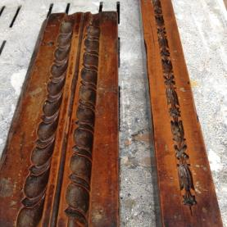
Рис.10 Резные формы XIXв. для изготовления лепного декора
Во всех технических руководствах по багетно-рамочному производству лепной декор наносят на заранее подготовленную загрунтованную основу. Его прижимают тыльной стороной с нанесенным столярным клеем к поверхности грунта, предварительно смоченного водой. Если украшение имеет крупный размер или его требуется изогнуть по профилю рамы, мастера использовали дополнительные крепления в виде штифтов или небольших гвоздей. Также для усиления прочности декора элементы закрепляли кусочками проволоки, вбитыми в раму.
На первых багетно-рамочных фабриках при создании лепного декора использовали не формы, а применяли стальные цилиндрические ролики, с вырезанным на них вогнутым рисунком. Ролик приводится в круговое движение вокруг своей оси с помощью механизма и позволял автоматизировать процесс. Под него наносили полоску сырой мастики и прокатывали, получая готовый оттиск на профиле рамы.
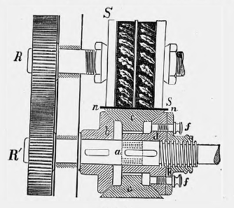
Рис. 11 Орнаментальная машина Риша для создания лепного декора

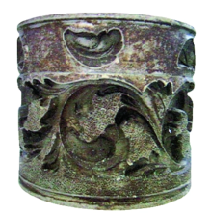
Рис.12 Барабан от орнаментальной машины для создания декора из листьев аканта
Одной из отличительных черт машинного производства является, то, что на угловом стыке сплошной орнамент всегда прерывается. Однако, зачастую это скрыто из-за наложения дополнительных угловых композиций. Такая техника изготовления значительно ускоряла процесс производства, что отразилось на увеличении количества картинных рам с мастичным декором.
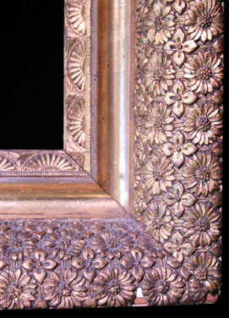
Рис.13 Фрагмент картинной рамы конца XIX в. с накладным лепным орнаментом машинного производства
Кроме использования в качестве основного наполнителя землистых веществ (мел, глина, алебастр) существовало несколько рецептур для изготовления декора из искусственного дерева. Главными составными частями искусственного дерева является целлюлоза, опилки мягких пород дерева и связующее вещество из столярного клея, жидкого стекла или яичного белка. В технической литературе начала XX века встречаются преимущественно два способа изготовления подобных масс:
1)Пластины целлюлозы размачивают в воде. Затем, на 1 весовую часть целлюлозы берут 1\2 части яичного белка и 1\4 части измельченных чернильных орешков или дубовой коры, добавляют равное количество воды и вымешивают до тестообразного состояния.
2) Чистые опилки кипятят в течение 1 часа в растворе столярного клея, к которому прибавляют 3-4% жидкого стекла. Затем добавляют определенное количество опилок, чтобы получилась тестообразная масса.
При добавлении красящих веществ в массу можно получить имитацию каких-либо пород. Их преимущество в применении обусловлено прочностью, способностью полироваться и дешевизне. Тиснение подобных форм для создания декора на картинных рамах рекомендуется производить с помощью нагретых металлических форм.
Разрабатывались различные техники для создания фактурной поверхности с помощью подручных материалов. Как фактурный декор данные способы обрели популярность во второй четверти XIX века. Например, к загрунтованной поверхности приклеивались полоски тюлевого кружева машинного плетения. Текстурированная поверхность напоминает штриховку XVIII века выполненную по левкасу с помощью резьбы. В конце XIX тюль приклеивался, предположительно с помощью столярного клея, прямо на поверхность мастики или левкаса. В частных случаях иногда использовали и другие декоративные ткани, например бархат, кожу или тонированную рогожу.
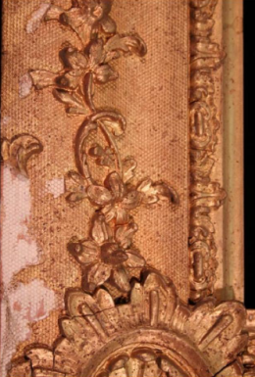
Рис.14 Фрагмент картинной рамы XIXв. с фактурным декором в виде сетки из тюля
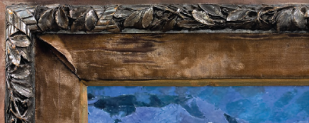
Рис. 15 Фрагмент рамы от картины М.А. Врубеля «Демон поверженный» 1902г. с декором из бархата
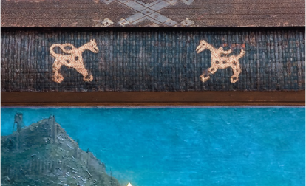
Рис 16 Фрагмент рамы от картины Н. Рериха «Гонец» 1897г. с пример фактурного декора
в виде тонированной рогожи
Существовала также особая техника для создания контрастной текстуры с помощью песка. Преимущественно использовался крупный кварцевый песок или мраморная крошка. Наносился на загрунтованную поверхность с помощью масляного лака.
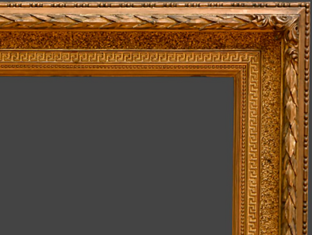
Рис.17 Фрагмент картинной рамы выполненной по эскизу В.В. Верещагина конца XIXв. Фактурный декор крупнозернистой присыпки выполнен из мраморной крошки.
Для достижения выразительного художественного эффекта картинные рамы могли декорировать необычными элементами, выполняющие функцию орнамента. Так, например, на картинной раме конца XIX века И.Н. Крамского «Христос в пустыне» места угловых соединений на лицевой стороне скреплены веревкой. Искусствовед О.Ю.Тарасов в книге «Рама и образ. Риторика обрамления в русском искусстве» этот авторский прием объясняет тем,что багет«скреплен по углам суровой веревкой,напоминающей реликвию - вервие Христа,то есть одно из орудий его мучений».
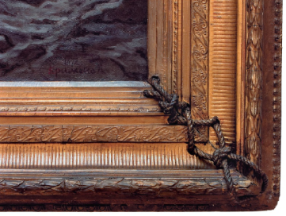
Рис. 18 Фрагмент рамы от картины И.Н. Крамского «Христос в пустыне» (1872г)
На рубеже промышленной революции, которая произошла в России в конце XIX века, во всех направлениях осуществляются попытки удешевления способа производства изделий, а также увеличение количества производимых изделий. С этой целью используется большое количество технологий, которые основаны на применении более дешевых и эффективных материалов, простых в использовании. Кроме того, в условиях массового производства снижается потребность в дорогих резных рамах, а доступность используемых материалов позволяет повсеместно создавать разнообразные декоративные решения.
1.3 Способы золочения и создания имитационных покрытий.
Машинное производство применялось исключительно для изготовления профиля картинной рамы и создания лепного накладного орнамента. Для того чтобы создать декоративное покрытие использовали техники, которые выполнялись вручную. При этом зачастую на одной картинной раме применяли различные сочетания отделки, например: золочение и серебрение, золочение и поталь, золочение и краска, поталь и бронзирование, и т.д.
Важнейшим материалом в позолотном деле является листовое золото и серебро. В начале XX века, определение сусального золота или серебра основывается от способности данных металлов выковываться в тонкие листы. При очень маленькой толщине они просвечиваются в лучах проходящего света. После обработки сусальное золото или серебро, как правило, сортировали и переносили в специальные книжки с тонким пергаментом. К середине XX века форма выпуска листового золота, которая, предположительно, имела место быть и в начале века, отмечается как « в каждой книжке 60 листов золота размером 70х120 мм и 91,5x91,5 мм (наиболее употребляемые размеры)».
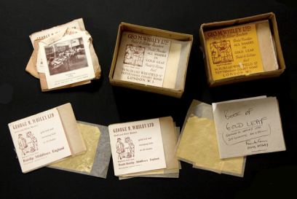
Рис.19 Книжки сусального золота конца XIX века
В технических руководствах данного периода приводится несколько видов золота, названия которых напрямую связаны с весом книжки или весом исходного кусочка металла: трехчетвертное, полузолотниковое, девятизолотниковое, восьмизолотниковое, семизолотниковое и шестизолотниковое. Листовое серебро использовалось трехчетвертное и четверть золотниковое. В.Л. Анцов, автор технического руководства «Золочение и серебрение по дереву и металлу» отмечает, что золото « девятизолотниковое и восьмизолотниковое - употребляется для золочения рам, а семизолотниковое и шестизолотниковое - эти оба сорта идут на золочение более дешевых предметов, таких как багет». Такой выбор, предположительно можно объяснить тем, что они имеют меньший вес и толщину, и, соответственно, меньшую стоимость.
На протяжении веков в процессе изготовления использовалось золото 94 пробы, практически не имеющее примесей. Однако, в XIX веке, в связи с активным развитием химической индустрии, появляются различные сплавы золота. Так, например, в зарубежных источниках упоминается о популярности в качестве отделки лимонного золота, имеющего холодный зеленоватый оттенок. В его составе от 20 до 40% серебра. Американский реставратор мебели и деревянных изделий Хью Гловер в своей статье про позолоченные рамы для картин XIX века отмечает, что встречаются случаи, когда « образец лимонного\зеленого золота в конце века на картинной раме, исследованный с помощью рентгеновской флуоресцентной спектроскопии, выявляет высокое содержание цинка, а не серебра». В России для удешевления процесса и получения зеленоватого оттенка золота наибольшую популярность получил листовой «двойник». Это тонкий лист сусального золота с подложкой из листа сусального серебра, соединены друг с другом в процессе прессования металлов, не имея связующего.
При обширном применении листового золочения в конце XIX века, меняются не только качественные характеристики позолоты, но и процессы его нанесения упрощаются. Исходя из того, какой материал будет применим в качестве связующего, классифицируют виды клеевого и масляного золочения. Клеевое золочение обычно применялось для внутренних помещений, которые не подвергаются атмосферным влияниям. Масляное золочение, напротив более устойчивое и могло использоваться в качестве отделки, как для внешних, так и внутренних работ. Вся подготовительная работа под золочение деревянной основы идентична и для масляного и для клеевого золочения. Ниже приводится краткая характеристика процессов золочения, изложенных в технических руководствах начала XX века.
Первым этапом служит проклейка деревянной основы 10-20% столярным клеем в два этапа. Первый слой наносился щетинной кистью более слабым раствором клея, а, затем, после просушки при комнатной температуре наносили второй слой более крепкого раствора клея. Для ускорения процесса изготовления картинных рам, иногда в мастерских могли пропускать данный этап, объясняя это тем, что « если левкас или грунт не слишком густ и достаточно горяч, то содержащийся в нем клей хорошо проникает в дерево, поэтому грунтовка является одновременно и проклейкой».
При наличии этапа проклейки, последующая операция заключается в нанесении левкаса. Термин левкас происходит из древнейшей русской иконописной техники темперной живописи. В XIX веке в процессе золочения левкас назывался «грунтом». Грунт на основе клея животного происхождения, в котором в качестве наполнителя чаще всего используется мел. В некоторых случаях вместо мела применяли каолин (фарфоровая глина) или гипс. Связано это с тем, что цена на гипс или каолин в начале XX века, была гораздо ниже, чем на мел. В техническом руководстве 1890 года указано преимущество фарфоровой глины, так как она «обуславливает получение более нежной и гладкой грунтовки». Однако, отмечается, что при использовании фарфоровой глины возникают трудности, так как «она не прямо смешивается с клеевым раствором в густую массу, как это имеет место для отмученного мела или гипса». В некоторых случаях кроме мела использовали красный или желтый пигмент, чтобы повлиять на конечный цвет позолоты, либо при возможных сколах уменьшить цветовой контраст. Кроме того, стали применять в составах карболовую кислоту (фенол) и различные эфиры, позволяющие увеличивать срок хранения готового грунта, а также использовали в качестве пластификатора ядровое мыло или олифу. Согласно рецептурам изготовления левкаса, в различных источниках данного периода процентная концентрация сухого вещества (клея) в воде варьируется от 10% до 30%. После набухания клея, его ставят на водяную баню и перемешивают до однородности. Затем, просеянный мел (гипс или каолин) добавляли небольшими порциями до получения жидкого или густого левкаса. Грунт наносили теплым, под матовое золочение в 2 слоя, а под глянцевое – в 4, с просушкой каждых слоев при комнатной температуре. Данное количество слоев значительно отличается от более ранних техник нанесения левкаса. Г.А. Преображенская в книге «Резное дерево в храме» утверждает, что традиционно «если наполнителем грунта служил мел, то наносили до 12 слоев грунта». Для того чтобы загрунтовать листель сложного профиля для облегчения работы используют железную грунтовальную пластину. После нанесения грунта по поверхности профиля проводят грунтовальной пластиной, имеющей форму выреза аналогичную форме профиля. Обрабатывают, таким образом, в несколько подходов до момента наступления максимально ровной поверхности.
После нанесения всех слоев и просушки грунта производилась расчистка и шлифовка, чтобы вернуть границам рельефа тонкость линий и выровнять поверхность. Для проведения данной операции использовали абразивные материалы, такие как хвощ, пемза или «песчаный камень (песчаник)». Песчаный камень использовали в основном для обработки загрунтованного профиля, вырезая форму по профилю обрабатываемой поверхности.
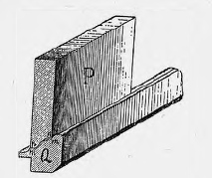
Рис. 20 Пример использования песчаника относительно особенностей формы обрабатываемой поверхности
Мастерами-багетчиками конца XIX века при использовании при нанесении левкаса грунтовальных пластин отмечается, что «загрунтованные по такому способу бруски вообще не требуют шлифовки»
После обработки грунта приступали к золочению. Позолоте придавали различные декоративные свойства. Она могла быть глянцевой или матовой, фактурной. В конце XIX века становится наиболее популярным применение способа комбинированного золочения. Он заключается в том, что на одном и том же памятнике золото накладывали с помощью различных технологий, получая сочетания глянцевой и матовой поверхности на участках. Нанесение листового золота или серебра осуществляется 2 способами: для больших плоскостей золото наносят прямо с «книжки», а при золочении небольших деталей различных форм золото переносят на специальную подушку и разрезают лист на необходимые фрагменты с помощью золотарного ножа. Используя специальные кисти из беличьего хвоста, барсучьих или хорьковых волос, фрагменты переносят на поверхность, которая предназначена для золочения.
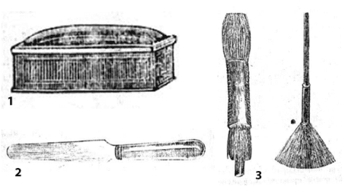
Рис. 21 Инструменты для золочения. 1- подушка;2-золотарный нож;3-специальные кисти
Для подготовки к глянцевому золочению, приступали к нанесению полимента. Золочение на полимент придает поверхности наиболее ярко выраженный художественный эффект: поверхность приобретает вид настоящего литого глянцевого золота. Главной составной частью полимента служит глина без примеси песка. Для освобождения от примеси песка глину отмучивают, ее просушивают и промывают. Затем высохшую глину размалывают и кладут в эмалированную кастрюлю, наливают туда столько дождевой или мягкой речной воды, чтобы она покрыла глину. В течение месяца глину квасят, доливая воду по мере ее испарения.
В технических руководствах начала XX,посвященных техникам золочения приводятся различные сорта полимента, например французский, итальянский. Наиболее был распространен армянский болюс - это каолин, белая глина, окрашенная окислами железа. Для приготовления полимента к глине часто прибавляют мыло, жир и\или воск. Для этого мыло мелко нарезают и варят до полного растворения. Глину, заливают водой и размешивают, пока глина не превратится в тестообразную массу. Воск и китовый жир также варят до полного растворения, а потом небольшими дозами вливают в подогретое глиняное тесто. При остывании полимент кладут в стеклянную посуду и хранят в помещении, где поддерживается невысокая температура и не сухой воздух.
Наибольшую популярность в технических справочниках получил рецепт французского полимента, где основной компонент это смесь болюса с добавлением красного и черного графита. Графит, как наполнитель, в зависимости от его количества в составе способен влиять на конечный оттенок полимента и, соответственно, на конечный оттенок золота. Также в руководствах по позолотным работам конца XIX века авторы рекомендуют для получения серого полимента к белой фарфоровой глине добавлять графит, а для получения желтого полимента вместо армянского болюса использовать просеянную жёлтую охру.
Перед нанесением полимент разводят с белком. Белки, как правило, предварительно смешивают с водой и ставят в теплое место до появления запаха сероводорода. Яичный белок с водой составлялся одинаково для всех полиментов, но имел разную концентрацию. При наличии или отсутствии масляных связующих полимент был крепче «почти на одном белке» или слабее, разбавленный водой. У каждого мастера был собственный рецепт приготовления полимента, и разница в рецептурах объяснялась различными составами глин, их качеством и крепостью клея в нижележащем слое грунта. Так, например, если процентное содержание клея в грунте высокое, то полимент разводится водой сильнее и наоборот. Наносят полимент с тщательной просушкой каждого слоя при комнатной температуре в 4-5 слоев как основу для глянцевой позолоты. В процессе золочения поверхность обрабатывают водкой с помощью беличьей кисти, а затем наносят золото.
Завершающим этапом является полировка, которая выполняется агатовым зубцом или лощилом. В комбинированном золочении для создания контраста противоположно глянцевому золочению на полимент используется матовое золочение. К началу XX века мастера позолотчики применяли разные технологические приемы для достижения подобного результата. Например:
1)Участки под матовое золочение после нанесения левкаса окрашивают пигментом охры с примесью желтого крона, разведенным водой. Затем наносят слой животного клея и после его высыхания золото накладывают подобно золочению на полимент с помощи водки, но без операции полировки.
2)Также существовал особый способ подготовки поверхности полимента для матового эффекта позолоты. После нанесения двух слоев полимента, поверхность протирают сукном и покрывают слоем жидкого рыбьего клея, а затем наносят еще два слоя полимента. В данном случае, после нанесения позолоты, способом указанным выше, поверхность не полируют. Не смотря на наличие технологии в литературных источниках данного метода отделки, его использовали крайне редко.
3) Наиболее популярный метод создания матирующего покрытия это применение техники масляного золочения.
Для усиления матового эффекта существовали различные способы в виде покрытия поверхности « тонким слоем жидкого осетрового клея» или матовым лаком. Это не только создавало декоративное покрытие, но еще и дополнительно являлось защитным слоем от воздействия окружающей среды. Состав лака для данного способа в дореволюционной технической литературе изготавливался по различным рецептурам. Преимущественно использовались спиртовые лаки: шеллачный или копаловый. К копаловому лаку чаще всего добавляли различные смолы (сандарак, гуммигут, гуммиарабик) и порошок росного ладана. В шеллачный лак в качестве наполнителя добавляли мел или крахмал и иногда жёлтую или красную анилиновую краску для получения различных оттенков.
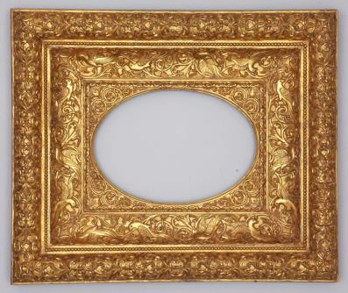
Рис.22 Картинная рама конца XIXв. По эскизу В.В. Верещагина с отделкой в технике комбинированного золочения.
Применение способов комбинированного клеевого и масляного золочения было неотъемлемой частью развития способов отделки картинных рам на протяжении всего XIX века. Однако уже в конце века широкое распространение среди позолотчиков получило масляное золочение, зачастую применяемое по всей поверхности картинной рамы. В отличие от клеевого золочения имело преимущества в скорости исполнения, экономности и устойчивости к воздействию влаги.
Масляное золочение характеризуется тем, что в качестве связующего в его составе применяются материалы на растительных маслах. В технических пособиях по позолотным работам начала XX века выделяют два основных способа масляного золочения: на мордан и на гульфарбу. Считается, что «золочение на мордан появилось в России с XVIII века». Мордан это смесь из вареного льняного масла (олифы) с добавлением смол, разбавителя и сиккативов. Гульфарба также представляет собой мордан, но с добавлением небольшого количества растертого на масле пигмента крона (хромат свинца) или киновари для подкраски. Процесс скорости высыхания масляного лака напрямую зависит от его способности быстро окисляться при взаимодействии с кислородом. Поэтому при изготовлении масляного лака «его варят и в то же время прибавляют вещества, способствующие более быстрому окислению». Так, например, рекомендовали добавлять оксид марганца, свинцовый глет или сурик. Наиболее часто встречаются рецептуры с добавлением смол, таких как копал, а иногда, вместо него сандарак и мастика. Льняное масло варили несколько часов в глиняном или железном горшке до образования липкой и тягучей консистенции. В качестве разбавителя использовали терпентинное масло или скипидар. Благодаря наличию в масляной основе данного разбавителя, который в виду своих особых свойств быстро испаряется, поверхность получается матовой. Это способствует получению матового эффекта при золочении, однако иногда требуется дополнительное нанесение матирующего состава поверх золота.
К началу XX века подготовка поверхности под масляное золочение происходит в несколько этапов и с использованием разных технологий. В России был наиболее распространен метод подготовки деревянной основы аналогично способу подготовки поверхности под клеевое золочение. В техническом руководстве Анцова «Золочение и серебрение по дереву и металлу» автор рекомендует обработанную поверхность левкаса покрыть «2-3 раза желтым спиртовым лаком, затем 1-2 раза масляным лаком». После просушки всех слоев наносят клеящий состав мордана или гульфарбы и золотят.
Спиртовой лак | Шеллачный лак (шеллак + спирт) | Копаловый лак (копал светлый+ спирт+ серный эфир +камфора +скипидар)
Масляный лак | Янтарный лак  (льняное масло +янтарь+ терпентин) | Копаловый лак  (льняное масло+ копал+ скипидар) | Мастичный лак (Мастика+ сандарак+ терпентин+ льняное масло +скипидар)
Таблица 3. Наиболее распространенные в применении лаки для подготовки поверхности под золочение
Среди лаков, которые могли использовать в качестве подложки, чаще всего встречается спиртовой шеллачный лак и масляный копаловый лак. В случаях, когда золоту необходимо предать различный оттенок, к масляному лаку в небольших количествах добавляют гуммигут, канифоль, шафран, драконовую кровь или орлеан. Поверхность приобретает оттенок от желтого до насыщенного темно-красного цвета, в зависимости от используемого компонента. Иногда, для этих же целей могли использовать пигменты, растертые на масле например: «белила (серебрение), охра(золочение, бронзирование-светлые и зеленый (золочение, бронзирование-темный)».
В заграничных мастерских встречается иной способ подготовки деревянной поверхности. Согласно данной технике предмет покрывают свинцовыми белилами или охрой с добавлением масляного лака. Трещины и неровности шпаклюют с помощью масляного лака с добавлением свинцового сурика или глета. Затем, наносят 2 слоя желтой краски, состоящей из охры или глета, растертые на масляном лаке.Каждый слой авторы рекомендуют наносить очень аккуратно, без затеков в углубления орнамента, так как подобного рода покрытие трудно поддается обработке. Тем не менее, после просушки поверхности при комнатной температуре, ее шлифуют с помощью «мягкого войлока со смоченным пемзовым порошком» и другими материалами, аналогичными для клеевого грунта. Отшлифованный грунт покрывают масляным лаком и производят накладывание золота после того, как «лаковое покрытие подсохло в достаточной степени». Для того, чтобы получить глянцевый эффект почти такой же как при клеевом золочении на полимент рекомендуют на загрунтованную и отшлифованную поверхность наносить 3-4 слоя масляного или спиртового копалового лака.
В багетно-рамочных мастерских в начале XX века разрабатывается рецептура, при которой процесс золочения ускоряется и упрощается еще сильнее, чем при применении масляного золочения. Для этого деревянную поверхность проклеивают 2-3 раза жидким столярным клеем и после просушки покрывают 2-3 раза красным спиртовым лаком и золотят «на отлип» подмачивая поверхность спиртом. Такой способ получил название золочение «на мармали».
Постепенно сложные технологии золочения уступили место всевозможным имитациям, упрощенным процессам. Так, например, становится популярным листовое золочение поталью, имитирующее сусальное золото. Визуально поталь - это тонкие металлические листы, схожие по цвету с настоящим золотом, однако при этом состоят из сплава меди и цинка (11:2 или 12:3). На протяжении XIX века поталь зачастую заменяла в позолоту в комбинированном золочении под матовое покрытие в углублениях орнамента или использовалась как отделка на торцах картинной рамы. В конце века фальшивую позолоту стали использовать по всей поверхности или в сочетании с другими способами имитации. Технология нанесения потали схожа с технологиями золочения. На фабричном багетно-рамочном производстве создание металлизированного покрытия производилось исключительно с помощью масляного золочения на поталь. Преимущество заключалось не только в высокой экономичности используемых материалов, но и в том, что листы потали значительно толще, чем листы золота и соответственно позволяют облегчить и ускорить процесс золочения. Отличается от технологии нанесения сусального золота тем, что в сплаве присутствует медь, подверженная воздействию кислорода. Поэтому поверхность покрывали специальным лаком, защищая ее от окисления. Как правило, применяли спиртовой шеллачный или янтарный лак с добавлением смол или красящих веществ, получившее название «золотистый лак». В дореволюционных литературных источниках встречается большое разнообразие рецептур данных лаков. Например, основными ингредиентами в качестве красителей могут выступать куркума, шафран, кровь дракона, алоэ или анилиновые краски. В рамках одного рецепта точные пропорции могут различаться. Предположительно, это связано с тем, что они могли быть преобразованы мастером для достижения определенного художественного эффекта или изменения плотности покрытия. Такое покрытие не только защищало поталь от механических воздействий, но и придавало желаемый насыщенный или полупрозрачный оттенок в каждых отдельных случаях.
Рис. 23 Картинная рама конца XIX века с листовым золочением поталью по всей поверхности
Подобная имитация часто встречается на посеребренных поверхностях.
Серебрение, как и золочение, производится по клеевой или по масляной подготовке, и имеет аналогичный технологический процесс. В конце XIX- начале XX века в некоторых случаях листовое серебро при изготовлении картинных рам использовалось как подложка под сусальное золото или встречалось небольшими участками в комбинации с другими методами отделки. Благодаря способу листового золочения по посеребренной поверхности можно получить красивый зеленоватый оттенок золота. По такому же принципу применялся еще один способ листового золочения с помощью «двойника». Разница этих методов заключается в том, в нанесении сусального золота на посеребренную поверхность используется связующее покрытие, в зависимости от того на клеевую или масляную основу накладывался в процессе лист серебра. Также, предположительно, двойник могли использовать и для глянцевого и для матового золочения, а золочение по серебру только для матовых участков, в связи с затруднениями при получении глянца при полировке. Важно отметить, что способ золочения по серебру гораздо дороже, чем использование двойника, поэтому встречается не так часто в отделках конца XIX-начала XX века.
Поверхность серебра при взаимодействии с кислородом имеет свойство окисляться, поэтому чтобы предотвратить этот процесс, как и в случаях с поталью, всегда наносили защитное покрытие. Оттенок серебра как самостоятельная единица декоративной отделки согласно мнению мастеров-позолотчиков данного периода применяется редко, в связи с тем, что не имеет «такого красивого вида, как предметы золоченые» Поэтому чаще всего при создании защитного покрытия использовали различные цветные лаки, создавая уникальные художественные эффекты, имитируя золото и другие металлы. Наиболее вероятной причиной широкого распространения этого способа является более низкая стоимость серебра в сравнении с золотом.
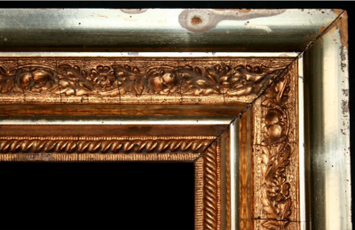
Рис.24 Фрагмент картинной рамы с серебром, покрытым светло-желтым лаком, с окислами в местах утрат лакового слоя
В этих целях применяют желтые спиртовые лаки аналогичные по составу при использовании потали. Наносятся в 2-4 слоя равномерно, покрывая поверхность серебра, создавая полную иллюзию золочения. При необходимости получения матового покрытия в раствор добавляют некоторое количество мела. Также могли получать не только различные желтые оттенки при использовании спиртовых лаков и красителей. Например, применяли прозрачные (транспарантные) спиртовые лаки с добавлением «любой анилиновой краски (красной, зеленой, желтой, синей, бурой, черной, фиолетовой, оранжевой)». Таким образом, можно получить другие цвета, например, для имитации цвета бронзы или патины желтого-зеленого или черного цвета. Патинирование заключается в искусственном получении зеленой окраски, которую приобретают бронзовые художественные предметы с течением времени. Для того чтобы ускорить процесс на поверхности художественной рамы патину в основном имитируют.
Одним из самых быстрых, эффективных и дешевых способов создания имитации позолоты считалось бронзирование. Для этого поверхность покрывали «особым металлическим порошком - бронзовой пудрой». Разработка и массовое производство бронзового порошка началось примерно в середине XIX века. В качестве способа отделки картинных рам бронзирование стало применяться в конце XIX-начале XX века. Бронзовая пудра имеет множество оттенков в зависимости от металлических сплавов. Например, для получения светлых оттенков бронзовая пудра должна состоять тонкоизмельченных металлов « 83% меди, и 17% цинка, для красных из 90-94% меди и 6-10% цинка». Также подмешивают красящие вещества, такие как охра или цинковые белила. Для бронзирования могут применять различные спиртовые и масляные лаки, а также животный клей. Подготовка поверхности и технология нанесения клеящего состава аналогична способам подготовки под масляное золочение. При этом чаще всего используют копаловый или даммарный лак. Существовало несколько различных способов нанесения бронзовой пудры.
1 способ. Прилипающий к клеевой или лаковой поверхности бронзовый порошок наносят мягкой кистью или ватным тампоном. После полного высыхания поверхности лишнюю бронзу убирают. Поверхность приобретает глянцевый эффект.
2 способ. Бронзовую пудру смешивают со спиртовым или масляным лаком и наносят на поверхность как краску.
3 способ. На покрытую лаком поверхность наносят бронзовую пудру, смешанную со спиртом и покрывают этой смесью лакированную поверхность. Спирт размягчает лак и бронзовая пудра прилипает.
Для защиты от окисления поверхность рекомендовали дополнительно покрывать копаловым лаком или любым другим бесцветным лаком. При 2 и 3 способах нанесения бронзовая пудра теряет глянцевый эффект и становится матовой.
С начала XX века распространяется метод преднамеренного состаривания картинных рам, которые в основном были предназначены для репродукций известных картин. Способ заключался в том, что позолоченные поверхности подвергались механической обработке, в некоторых местах полностью стирая позолоту. Для имитации в углублениях загрязнений или патины использовали очень пигментированные темным красителем лаки. Применение различных оттенков бронзовых красок при бронзировании поверхности можно воспроизводить уникальные эффекты: так например, при употреблении зеленой бронзы для вогнутых, а желтой для выпуклых мест предмет кажется патинированным.
Рис.22 Картинная рама конца XIX-начала XX века. Отделка в виде бронзовой пасты на основе масляного лака, патина.
Кроме различных способов золочения, серебрения, бронзирования картинных рам в начале XX века также разные породы древесины, каждая из которых обладает собственной структурой и цветом, использовали как способ декоративной отделки. Наиболее ценные породы древесины применялись в изготовлении художественной рамы в частных багетных мастерских по индивидуальным требованиям заказчика. Для массового производства чаще всего использовались простые профилированные бруски, изготавливаемые из дешевого материала (например, сосна) имитирующие дорогие сорта дерева различными способами. Предварительно поверхность деревянной основы грунтовали. Производится грунтовка точно так же как и для позолоты, с разницей в том, что клеевой грунт предварительно окрашивается в соответствии с цветом необходимого дерева. Это было необходимо для того, чтобы в местах соединений минимизировать риск обнаружения подделки. Для подкрашивания употребляются черные, красные и желтые пигменты и\или цветные лаки. Для максимального приближения имитационной поверхности к ценным породам дерева поверхность дополнительно раскрашивалась узорами, повторяющими рисунок получаемой породы дерева.
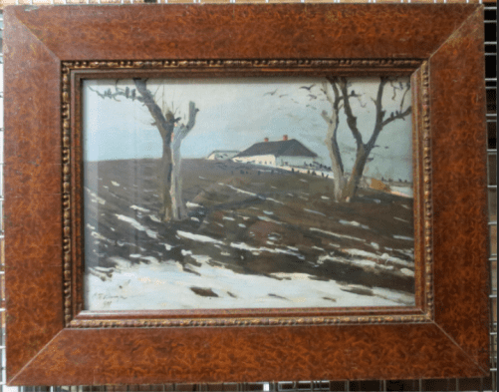
Рис.23 Картинная рама конца XIX - начала XX поверхность расписана красками под древесину карельской березы
В начале XX века в некоторых случаях, применение краски для отделки картинных рам было востребовано не только для имитации ценных пород дерева. Так, например, позолоченная поверхность могла полностью или частично перекрашиваться. Данный феномен объясняется тем, что «рама как неотъемлемая часть декоративно-художественного пространства», которую могли перекрасить по необходимости для выразительного художественного эффекта или по требованиям заказчика.
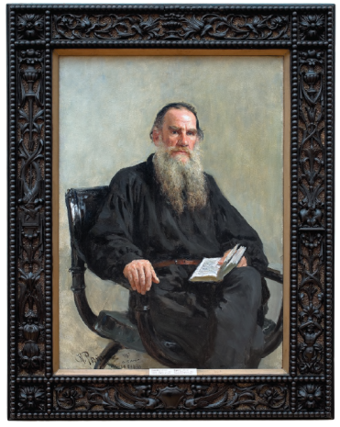
Рис.24 Позолоченная картинная рама от картины И.Е.Репина «Портрет Л.Н. Толстого» 1887г. перекрашена автором в черный цвет по просьбе П.М. Третьякова
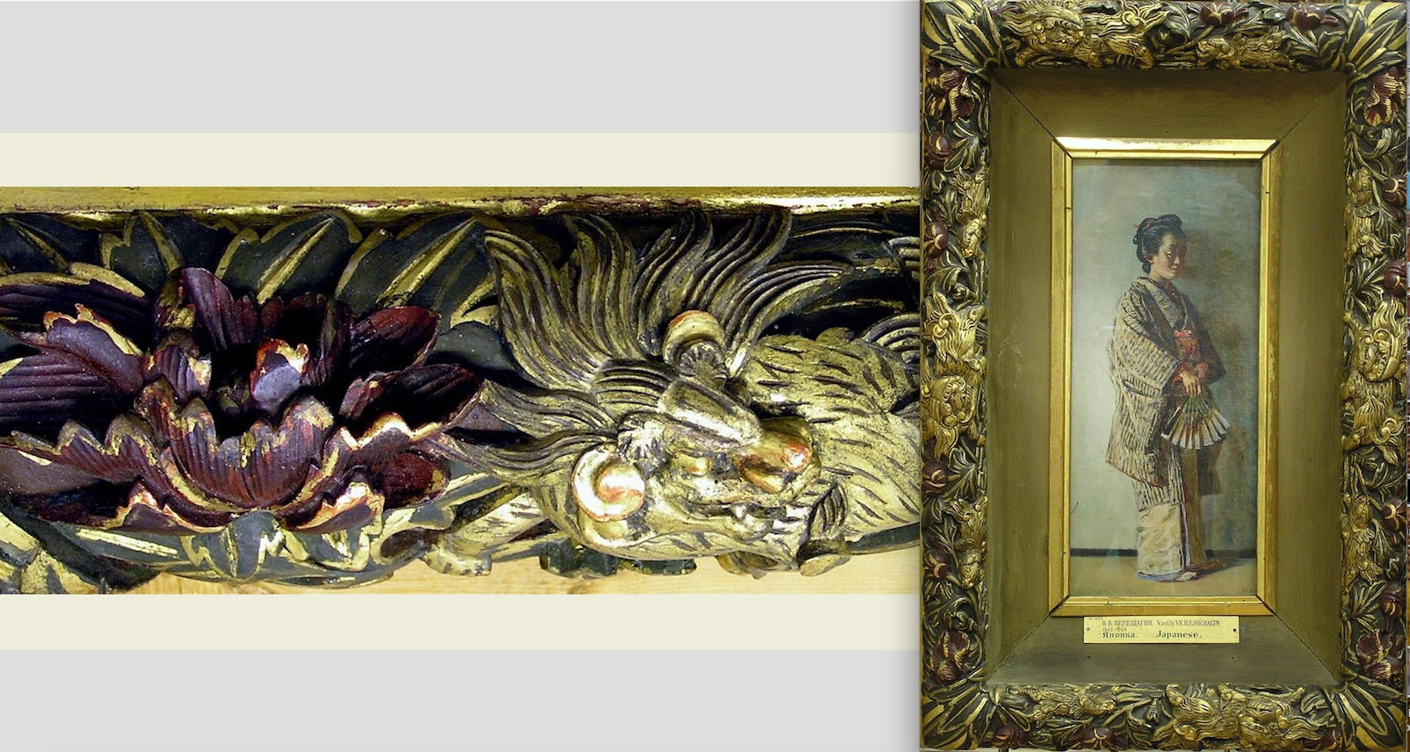
Рис.25 Рама от картины В.В. Верещагина «Вход в храм в Никко»1903г. Позолоченная поверхность комбинирована в сочетании с бронзовой пудрой и краской.
Таким образом, период конца XIX-начала XX века обусловлен появлением новой формы производства картинных рам. Фабрикация требовала ускорения процессов их изготовления и одновременно удешевления, поэтому традиционные способы клеевого золочения сохранялись только при изготовлении индивидуальных, особенно дорогих рам. Популярность применения пластичных масс для создания лепного декора с высоким содержанием льняного масла, повлияло на широкое распространение техники масляного золочения не требующей длительной подготовки поверхности под золочение. Зачастую, мастера жертвовали некоторыми технологическими этапами подготовки поверхности под золочение, в пользу удешевления и ускорения процесса изготовления. По этой же причине применяли более концентрированные составы клея. На продажу поступали рамы с разнообразными отделками клеевого и масляного листового комбинированного золочения с матовой и глянцевой поверхностью. Также применяли листовое золочение по серебру или с помощью «двойника». Зачастую сусальное золото заменяли или использовали в сочетании с поталью или листовым серебром, покрытыми цветными лаками или имитировали золочение бронзовой пудрой. Использовали различные цветные подложки для получения необходимого оттенка металлизированного покрытия. Отделка позолотой по деревянной основе без предварительного нанесения левкаса. На поверхности создавали искусственную патину с помощью различных красителей и лаков для имитации потемнений в углублениях лепного декора, а также создавали преднамеренные потертости позолоты. Находясь в экспозиции, по желанию коллекционера или художника, позолоченная рама, в частных случаях, дополнительно тонировалась или перекрашивалась в необходимый цвет. Для финальной отделки также применялась вощеная поверхность простых профилированных брусков ценных пород дерева или их имитация различными способами.
Глава 2 Методики реставрации картинных рам
На протяжении веков картинные рамы воспринимались как утилитарные предметы, в первую очередь, защищая картину от повреждений. Кроме того, зачастую они выполняли важную эстетическую функцию, дополняя и усиливая восприятие живописи. В связи с этим, при необходимости реставрационных мероприятий, наибольшее внимание уделялось цельности обрамления: восстановление орнамента и полное обновление декоративного покрытия. Их состояние сохранности могло усугубиться в процессе хранения или перемещения, и обусловлено результатом неблагоприятных условий окружающей среды или пренебрежения при эксплуатации. Большинство картинных рам, дошедших до наших дней, содержат характерные следы реставраций, выполненных в прошлом.
С давних времен реставрация позолоченных рам заключалась в том, что поверхность подвергалась полной шлифовке и золотилась заново. В XIX веке стали широко использовать метод повторного золочения поверхности с сохранением авторского грунта и позолоты.[16]Однако, такой способ не только скрывает первоначальную отделку, но и снижает четкость орнамента, существенно ухудшая внешний вид картинной рамы. К началу XX века в технических руководствах по позолотным работам появляются дополнительные рекомендации для удаления загрязнений с позолоченной поверхности. Например, для глянцевой позолоты рекомендуется обработать поверхность «мягкой губкой, смоченной в масле винного камня» а затем удалить состав с поверхности с помощью спирта. Для расчистки матовой позолоты применяется «мыловаренный щелок». Места утраты глянцевой позолоты с грунтом до деревянной основы шпаклюют с помощью состава из белого воска, мыла и скипидара, а затем «через час на эти места накладывают позолоту». Повторное золочение по всей поверхности производилось в соответствии с техниками золочения, существующими в данный период времени. При этом не всегда была взаимосвязь между этими техниками. Так, например, при наличии клеевого золочения на полимент, с помощью абразивных материалов удаляли золото с поверхности и повторно выполняли масляное золочение на мардан, иногда заменяя золото поталью. Особой популярностью пользовалась техника бронзирования поверхности, так как это наиболее простой и быстрый способ поновить поверхность позолоченной картинной рамы.
Послевоенное время отмечено «широким фронтом реставрационных работ» и первыми разработками методик по консервации. В 1957 году публикуется книга В.А. Моисеичева «Работа мастера-позолотчика» опытного практикующего мастера по позолотным работам и реставрации. В ней представлены характерные рекомендации по укреплению грунта с позолотой, разработанные «лабораторией научно-реставрационных производственных мастерских Управления по делам строительства и архитектуры при Ленгорисполкоме». Заключаются они в использовании двух основных материалов при укреплении: клеем БФ-2 или любым животным клеем 15-20% концентрации с добавлением формалина или карболовой кислоты в качестве антисептика. Также в качестве основного материала для укрепления могли применять водный раствор поливинилацетата (ПВА). Восстановление лепного или резного позолоченного декора проводилось методом воссоздания по сохранившимся фотографиям, документам, чертежам или аналогам. Для удаления поверхностных загрязнений использовали нашатырный спирт или уксус с водой и для клеевого и для масляного золочения. До конца XX века существовавшие методики консервации были не совершенны и редко применялись на практике. А способы реставрации и использующиеся материалы XIX и первой половины XX века по-прежнему оставались актуальными.
В 70х-80х годах XX века разрабатываются методики и подходы к проблемам реставрации и консервации грунта и позолоты с научной точки зрения, проводятся различные исследования и анализы использующихся материалов. Так, например, в начале 70х годов А.В. Ивановой сотрудником ВЦНИЛКР разрабатывается способ укрепления с помощью водных синтетической дисперсии ВА2ЭГА (винилацетат с дваэтилгексилакрилатом),синтетического клея МПС-I (метилолполиамидный клей, модифицированный полиэфиром) и «латекс на основе винилацетата с этиленом СВЭД». Появляются первые публикации, касающиеся проблем актуальности реставрационных методик XIX-XX веков, где в отношении разработанных методов укрепления выявляются серьезные недостатки. Проведенные лабораторные испытания выявляют отрицательные свойства применения дисперсии ПВА, так как «пленки его были недолговечны, желтели, деформировались». Спиртовой клеевой раствор БФ-2 неэффективен для укрепления мелового грунта, а 15-20% животного клея имеет слишком высокую концентрацию для слабых грунтов.[16] Их применение в прошлом объясняют тем, что к вопросам укрепления грунта с позолотой подходили как к чему-то новому, не имеющему аналогий в реставрации ,не смотря на уже существующие, на тот момент различные методики реставрации разрушенного грунта на иконах. В 1981 году в Русском музее открывается отдел реставрации картинных рам, под руководством В.В. Савельева. Им была разработана рецептура реставрационной мастики и технология восстановления утрат лепного декора. Все разработки этого периода стали основой для составления в конце XX века методик по реставрации картинных рам. Обобщение данных методик представляет собой целый комплекс мероприятий:
1) Лабораторные химико-биологические и визуальные исследования. Проводятся с целью идентифицировать время создания, состояние сохранности, технику исполнения, состав входящих в структуру материалов, наличие поздних поновлений с целью разработки последующей программы проведения реставрации.
2) Обеспыливание поверхности сухим способом беличьей кистью.
3) Установка профилактических заклеек с помощью микалентной бумаги. На предварительно смоченную спиртом с добавлением антисептика (катамин АБ) поверхность устанавливаются с помощью водного раствора синтетического или животного клея слабой концентрации. Применяется как начальный этап консервации картинной рамы или используется в процессе укрепления левкаса и декоративных покрытий, при определенных характеристиках разрушений. Удаление профилактических заклеек в процессе укрепления проводилось с использованием 96% этилового спирта или воды в зависимости от исходного вида применяемого клея .
4) Укрепление лепного декора и авторского грунта небольшими участками с позолотой с удалением (при наличии) профзаклейки с поверхности. Позволяет остановить процесс разрушения и стабилизирует состояние сохранности. Производится двумя основными способами с помощью животного или синтетического31 клея концентрации не более 12%.. Укрепляемая поверхность предварительно пропитывается спиртом или его водным раствором для наиболее эффективного проникновения клея и малыми дозами подводится клей до насыщения грунта. Первый способ заключается в применении фторопластового шпателя при укладке поверхности после подвяливания грунта через фторопластовую пленку. При работе с животными клеями допускается использование нагретого фторопластового шпателя или нагревание укрепляемого участка. Второй способ имеет схожий принцип и основан на укреплении через постановку профилактических заклеек на аварийных участках. После наложения профзаклеек начиналась укладка грунта фторопластовым шпателем через лист фторопластовой пленки. По истечению нескольких дней производят удаление профзаклейки.
5) Удаление стойких и нестойких загрязнений с поверхности. Нестойкие загрязнения удаляются всухую с помощью кистей или ватных тампонов. Частичное удаление загрязнений происходит в процессе укрепления, а окончательное удаление восполняется на заключительном этапе работы. При удалении стойких поверхностных загрязнений выбор использующихся материалов основывается на взаимосвязи с техниками при производстве картинных рам, различных видов покрытий, способов их нанесения, составов и степени сохранности. Выполняется ватными микро тампонами, смоченными в растворе и туго отжатыми. Для расчистки декоративной отделки для водорастворимых покрытий (клеевое золочение, матирующие составы) рекомендуют использовать 96% этиловый спирт и\или ацетоном 1:1 и с добавлением катамина АБ. А для расчистки поверхностей на масляном связующем допускается использование водных растворов синтетических клеев или спирта слабой концентрации, а также спиртовой раствор бычьей желчи 1:2. При необходимости удаления поздних поновлений применяются соответствующие растворители или их композиции в зависимости от типа связующего. Для расчистки поверхности деревянной основы от устойчивых загрязнений применяют смывки, в которых в качестве эмульгаторов присутствуют поверхностно-активные вещества. Чаще всего рекомендуют использовать водный раствор ОП-10 низкой концентрации (1%). После удаления загрязнений поверхность протирают ватным тампоном, смоченным дистиллированной водой и туго отжатым.
6) Восстановление прочности конструкции деревянной основы с помощью повторного склеивания листелей и восполнение утрат. Отмечается отсутствие возможности полного демонтажа составных частей рамы в связи с разнообразными способами соединения листелей и элементами декоративной отделки без их повреждений. Поэтому удаление остатков старого клея с поверхности древесины бывает затруднено и выполняется с помощью микроинструментов. Склеиваемая поверхность обрабатывается водным раствором этилового спирта 96% и производится склейка с помощью осетрового клея с добавлением антисептика и пластификатора. Мастиковка швов в соединениях листелей, трещин, а также незначительные отверстия и сколы заполняются мастикой из просеянной древесной муки и осетрового клея. Крупные участки с утратами деревянной основы восполняются вклейкой фрагментов вырезанных из аналогичного материала с учетом направления волокон. Производится обработка металлических креплений антикоррозийными растворами танина или бензотриазола.
7) Восполнение утрат фрагментов лепного декора производится в соответствии с наличием аналогичных композиционных участков или аналогов. Выполняется с помощью специально разработанной рецептуры реставрационной мастики и, схожей по составу с мастикой подлинников. В нее входят: столярный клей, вода, целлюлоза (алигнин), детское мыло, олифа, канифоль, отмученный просеянный мел. Производится методом снятия формы и оттиска и\или от руки при помощи скульптурных стеков. Для снятия формы или оттиска выбранный участок предварительно покрывают защитным слоем растительного масла или вазелина. После снятия формы остатки масла с поверхности удаляются. Установленная с помощью осетрового клея по месту мастика при необходимости дорабатывается микроинструментами и покрывается спиртовым раствором шеллака.
8)Подведение реставрационного левкаса в местах утрат авторского грунта. Основным принципом при изготовлении левкаса становится его процентное содержание концентрации, которое не должно превышать авторский во избежание внутреннего напряжения. Для приготовления используют тонкодисперсный просеянный мел и животный клей или ПВС с добавлением катамина АБ. Соотношение клея и мела зависит от толщины и характера авторского грунта до 10%. Перед нанесением реставрационного грунта поверхность деревянной основы 3% водным раствором клея. Разогретый на водяной бане до комнатной температуры реставрационный левкас наносился круглой синтетической кистью. Первый слой наносился торцом кисти вертикальными ударами по поверхности, последующие слои с просушкой каждого слоя наносились вгладь. Излишки влажного грунта с поверхности туго отжатым влажным ватным микро тампоном, смоченным в дистиллированной воде. После высыхания обрабатывался по форме абразивной бумагой, подрезается скальпелем.
9) Тонирование реставрационных восполнений и метод выборочного золочения. Выбор способа исполнения принимается индивидуально для каждого экспоната с целью сохранения тонального единства. Тонировки выполняются по предварительно нанесенному слою спиртового шеллачного лака с помощью акварели. Принцип их применения основан на том, что он относится только к реставрационным восполнениям. После высыхания тонировки покрываются защитным слоем шеллака. При утратах золота на полименте приводится способ выборочного золочения. Для этого, на полимент, смоченный водным раствором спирта (1:1) накладывается кусочек сусального золота, разглаживается и полируется агатовым зубком. При необходимости участки с выборочным золочением тонируются в цвет авторской позолоты органическими пигментами с добавлением8-11% СВЭДа 1:1. Применяется данный метод при утратах авторской позолоты и по реставрационному левкасу.
Таким образом, только в 80х-90х годах консервация становится главной задачей в музейной реставрации картинных рам. В современной музейной практике до сих пор используются основные технологические принципы проведения реставрационных мероприятий разработанных в конце XX века, с постепенно совершенствующейся методикой и поиском новых материалов.
Использование золота для восполнения утрат постепенно уходит из практики музейной реставрации. Потертости позолоты до полимента на выступающих частях не тонируются, при этом потертости до грунта иногда тонируются под полимент. Также является условной систематизация этапов реставрации в каждом отдельном случае. Например, при условии удовлетворительного состояния сохранности при укреплении поверхности может быть выполнено одновременное удаление загрязнений, особенно в границах утрат левкаса или лепного декора. В частных реставрационных мастерских в настоящее время, в так называемой «коммерческой» реставрации, к сожалению, как и прежде широко используют способы полного 100% воссоздания позолоченной поверхности или поновления бронзовой краской, вместо проведения комплекса консервационных работ и условных тонировок.
Принимая во внимание огромное разнообразие технологических особенностей изготовления картинных рам, к каждому отдельному экспонату необходим индивидуальный подход. Вид и степень разрушений, совокупность технологических принципов изготовления и используемых материалов, следы предыдущей реставрации - все это отражается на выборе реставрационных составов его концентрации, температуре, способе подведения или нанесения, времени экспозиции.
Глава 3 Реставрационный паспорт картинной рамы конца XIX века

Год  Поступления  2023 | Вид  памятника  2 | № по книге поступления
 |  | № инвентарный памятника
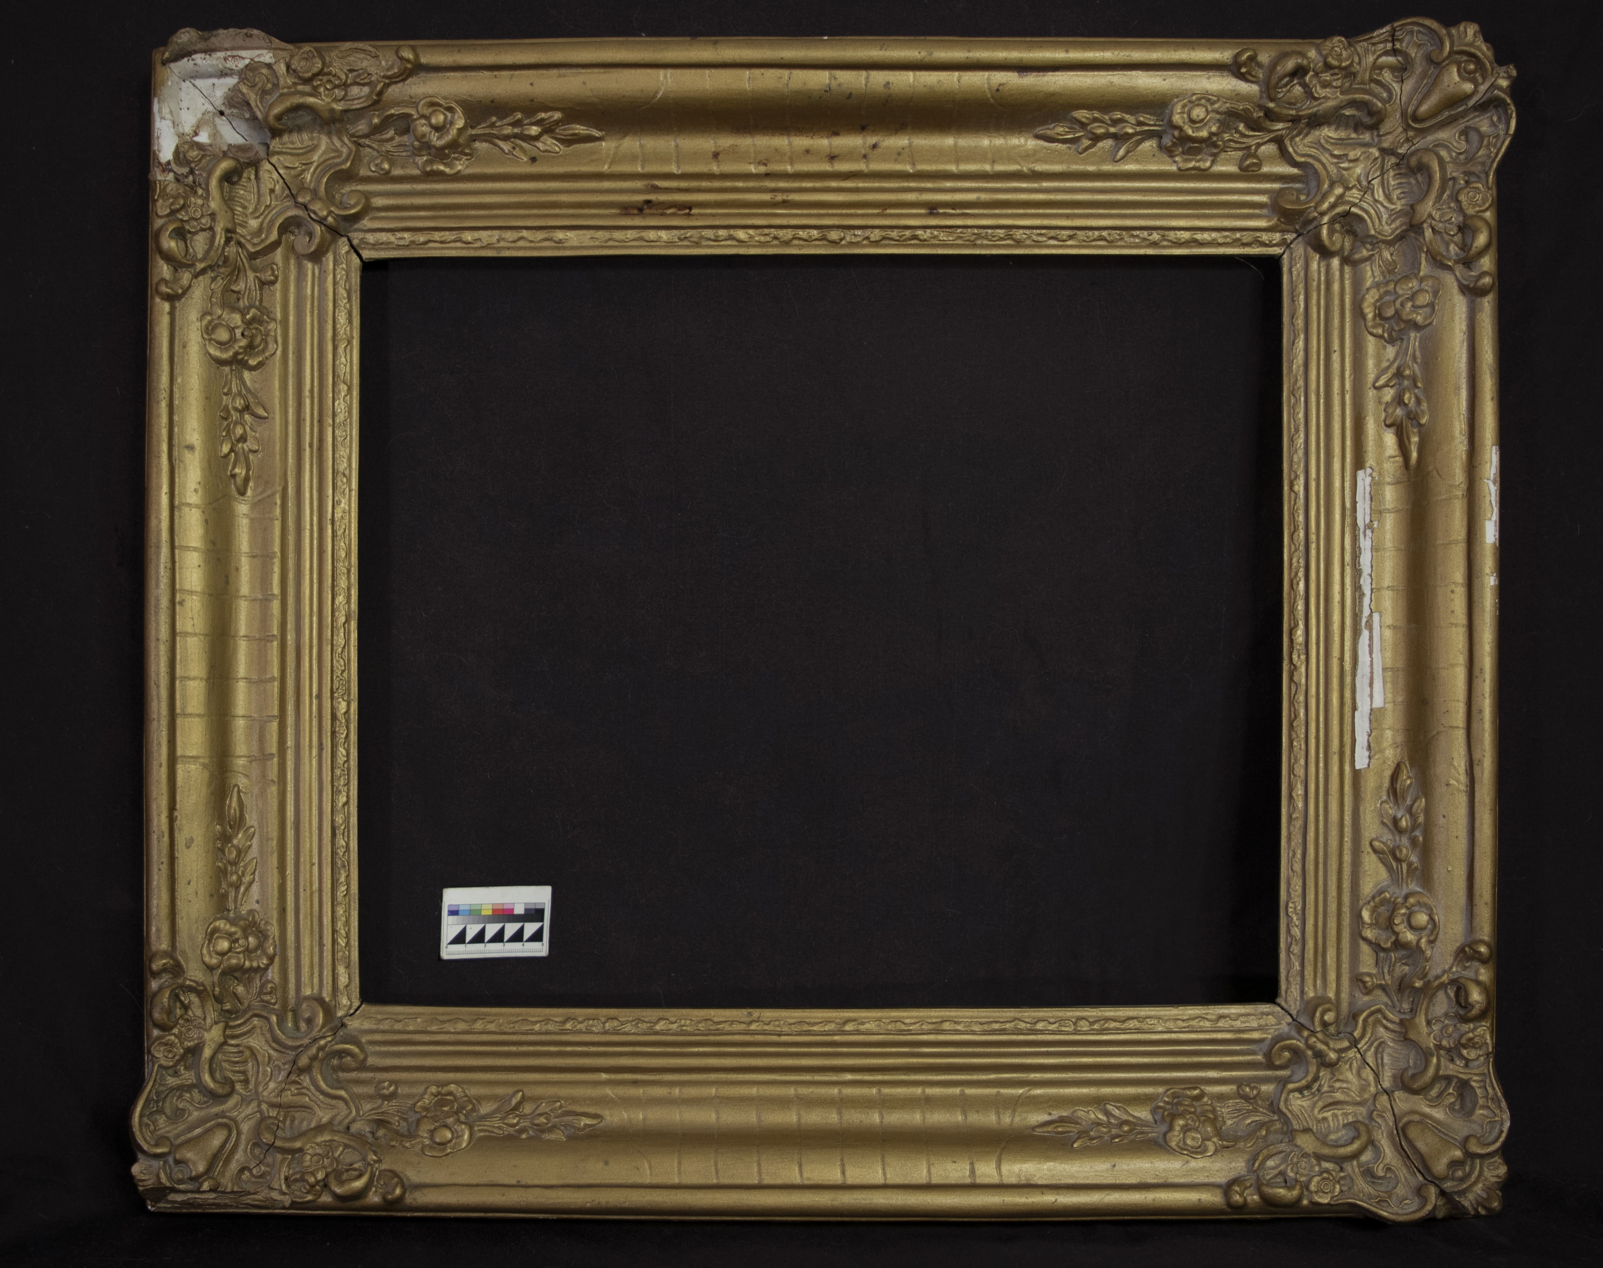

ПАСПОРТ
реставрации памятника истории и культуры
(движимого)

- Типологическая принадлежность памятника
Вид памятников  Определение, характер п-ка | Памятники изобрази-тельного искусства | Памятники приклад-ного и изобр-го искусства | Археоло-гические памятники | Докумен-тальные памятники | Прочие памятники истории и культуры
Картинная рама | 1 | 2 | 3 | 4 | 5
 | Обвести кружком цифровое обозначение вида

- Место постоянного хранения, владелец памятника:

3. Каталожные данные о памятнике | Примечания, уточнения
Наименование: Картинная рама
Авторство: Неизвестен
Время создания: конец XIXв
Материал, основа: дерево, мастика, левкас, позолота на полимент
Техника исполнения: резьба по дереву, лепка, цирровки, золочение на полимент
Размеры:62,5х54,5х7,5см

4. Основание для реставрации: Неудовлетворительное состояние сохранности памятника. Отслоения и утраты авторского грунта, утраты фрагментов лепного декора, трещины лепного декора. Памятник находится под плотным слоем поздних поновлений бронзовой краской по всей поверхности. Разнохарактерные загрязнения по всей поверхности картинной рамы. Необходимо проведение комплексных реставрационных работ для приведения памятника в экспозиционное состояние.

Памятник передан в реставрацию 18.03.2023

5. Основные сведения по истории памятника, условиям хранения, предшествовавшим реставрациям и исследованиям, с указанием источника сведений

Частная коллекция

6. Состояние памятника при поступлении в реставрацию
а) по визуальным наблюдениям:
Художественная наборная резная позолоченная рама в смешанном стиле. Имеет прямоугольную форму с острыми краями, горизонтального направления прямого профиля. Разновысокий лепной декор от внешнего края к внутреннему окну. Угловые композиции в виде раковин с растительными орнаментами в виде листьев и цветов. Центральная композиция профиля декорирована каннелюрами. Внешний и внутренний платик имеет декоративный пояс с растительным орнаментом.
На тыльной стороне предмета обнаружены надписи:
№ | место | Надпись | размер | Материал, инструмент
1 | Верхняя центральная часть листеля |  | 27х3,5см | Графитовый карандаш
2 | Верхний левый угол | не сохранилась | 4х3,4см | Бумажная наклейка
3 | Верхний правый угол | не сохранилась | 3,3х1,8см | Бумажная наклейка

Деревянная основа.
Состояние дерева: древесина плотная, однородная по текстуре, темно-коричневого цвета, предположительно сосна.
Конструкция: Наборная. Все листели соединены на врезной шип и клеевой шов. Усиление конструкции по 4 углам врезной прямой шпонкой длиной -23см, шириной- 1,8см, глубиной -0,6см, толщина над поверхностью не более 0,1см
Повреждения основы:
Трещины:
Немногочисленные сквозные трещины, переходящие в глубокие: В конструкции деревянной основы по четырем сторонам в угловых соединениях по губке фальца с выходом на нижний платик и вдоль клеевых швов. Наиболее крупная трещина 11,7х 0,2см в верхнем правом углу. (Схема №1)
Немногочисленные волосяные трещины по волокнам. Наиболее крупная трещина 9,8х 0,1х0,2см в нижней части левого листеля. (Схема №1)
Сколы:
Лицевая сторона: Единичные: на гребне в нижнем левом углу 4,2х 0,3х0,1см
Торцевая сторона: Единичные: в верхнем левом углу на внешнем платике в месте углового соединения 0,8х 0,5 х0,1см
Тыльная сторона: Немногочисленные: Наиболее крупный скол 0,1х 1,7х 0,2см в центральной части левого листеля по краю внутренней части фальца (Схема №1)
Отщепы:
Тыльная сторона: Единичные: подвижные, в нижней правой части листеля во внутренней части фальца 0,1х1,4х0,1см
Царапины:
Тыльная сторона: Многочисленные неглубокие по всей поверхности
Следы от инструмента:
Тыльная сторона: Многочисленные по всей поверхности следы от инструмента в виде коротких зарубов (предположительно скобель), ямок (предположительно тесло)
Сучки:
Тыльная сторона: Единичные. Выпавший сучок в центральной части левого листеля диаметром 2см
Гвозди:
Лицевая сторона: Многочисленные, кованые, коррозированные гвозди из серого металла: фиксируют лепной декор по всей поверхности диаметр шляпки: 0,3 см
Тыльная сторона: Единичные, фабричные, коррозированные гвозди из серого металла в местах металлических креплений диаметром шляпки 0,5см
Отверстия:
Лицевая сторона: Единичные: в местах утрат лепного декора два отверстия на верхнем левом углу
Тыльная сторона: Немногочисленные отверстия от гвоздей (Схема №1)
Металлические крепления:
Тыльная сторона: два коррозированных металлических кольца и две прижимные пружины для подрамника. (Схема №1)

Грунт
Плотный, белого цвета, толщина колеблется от 0,1 до 0,3 см
Утраты
Лицевая сторона: Немногочисленные, очаговые. Наиболее крупная утрата 1,1х13,5см в центральной части правого листеля.(Схема №2)
Торцевая сторона: Единичные утраты в местах сколов деревянной основы. (Схема №3)
Отслоения: Немногочисленные, очаговые, грозящие осыпями в местах утрат грунта
Кракелюр: очаговый, среднесетчатый, мелкосетчатый на фонах (Схема №2) (Схема №3)
Мастика
Плотная, жесткая, однородная, цвета слоновой кости. Высота колеблется от 0,1 см до 2,3см. Расположена фрагментарно в виде лепного декора
Утраты: Немногочисленные . Наиболее крупная утрата в верхней левой угловой части 7,6х7см (Схема №2) (Схема №3)
Трещины:
Немногочисленные. На крупных лепных орнаментальных композициях, в том числе в местах угловых соединений конструкции, очаговые, вертикальные, разветвленные (Схема №2) (Схема №3)
Металлизированное покрытие
Позолота
Утраты:
Многочисленные, очаговые ,в том числе в местах утрат грунта и лепного декора. Процент утрат позолоты составляет более 80%
Потертости:
до нижележащих слоев полимента или лака, многочисленные очаговые по всей поверхности.
Поверхностные покрытия
Тыльная сторона: поверхность древесины имеет тонкий, предположительно восковой защитный слой.
Поновления
Вся поверхность картинной рамы на лицевой и торцевой стороне покрыта плотным слоем окислившейся бронзовой пудры с примесью лака с затеками в места утрат авторского грунта и мастики.
Загрязнения
По всей поверхности слой рыхлых и спрессовавшихся пылевых загрязнений. Следы жизнедеятельности насекомых (мушиные засиды) в местах утрат лепного декора в верхней левой угловой части листеля, а также на деревянной основе с тыльной стороны.

б) по данным лабораторных исследований:
№№п/п | Цель и вид исследования | Описание и результат исследования | Место хранения.  № и дата заключения | Исполнитель, должность  (ф., и., о.)
2 | Комплексное исследование представленных образцов (Схема №4) с целью определения состава мастики, грунта, металлизированного покрытия и способа золочения. Наличие и состав нижележащих слоев грунта и позолоты. Материалы были исследованы методами рентгенофлуоресцентного анализа (XRF), ИК-Фурье спектроскопии (FT-IR) и оптической поляризационной микроскопии (PLM). | Краткое описание результатов: (полное заключение в приложении)  Установлено:  Мастика-каолин, животный клей, натуральная смола(терпентин),желтый железооксидный пигмент  Грунт-мел, животный клей  Связующее под позолоту Полимент - животный клей, железооксидный пигмент красного цвета, гидратированные алюмосиликаты  Металлизированное покрытие-золотой металлизированный сусальный слой, покрытый шеллаком  Поновления-  1. Поталь на масляном лаке по потертостям сусального золота  2.бронзовая пудра, нитроцеллюлозный лак | Химико-биологический сектор ГРМ  15.05.23 | Заведующий отделом технологических исследований Сирро С.В.  Специалист по технологическим исследованиям Андреев И.И.

в) общее заключение о состоянии памятника
Состояние сохранности памятника неудовлетворительное. Утраты и отслоения авторского грунта, утраты лепного декора. Многочисленные поздние поновления с окислами по всей поверхности картинной рамы. Трещины деревянной основы. Общие поверхностные разнохарактерные загрязнения.

Исполнитель работы: Е. О. Серова 20 .04.2023 г.
Научный руководитель: Н. В. Погодина

7. Программа проведения работ и её обоснование

а) Состав и последовательность реставрационных мероприятий:
1.Фотофиксация до, в процессе и после реставрации.
2.Установка профилактических заклеек
3.Укрепление авторского грунта и лепного декора
4.Удаление нестойких поверхностных загрязнений
5. Антисептирование
6.Удаление устойчивых разнохарактерных поверхностных загрязнений
7.Консервация деревянной основы
8.Удаление поздних поновлений
9.Восполнение утрат авторского грунта.
10. Восполнение утрат лепного декора
11.Тонирование утрат грунта, лепного декора, позолоты
12. Нанесение защитного покрытия

б) Особые условия

Программа утверждена
Исполнитель работы: Е. О. Серова 25 .04.2023 г.
Научный руководитель: Н. В. Погодина

8. Изменения программы и их обоснования

9. Проведение реставрационных мероприятий
№№ п/п | Описание операций с указанием метода, технологии, рецептур, материалов и инструментов, выполнения сопровождающих иллюстративных материалов | Даты начала и окончания операции | Подписи руководителя и исполнителя работ
1 | Фотофиксация до, в процессе и после реставрации | 25.04.23-08.03.24 | Погодина Н.В.  Серова Е.О.
2 | Установка профилактических заклеек.  (Профзаклейки установлены в связи с последующей транспортировкой памятника в новую мастерскую)  Профилактические заклейки устанавливаются на поверхности в местах отслоения грунта с позолотой. Из микалентной бумаги ножницами вырезается заклейка прямоугольной формы размером не более 10х10см и прикладывается матовой стороной к поверхности. С помощью плоской синтетической кисти №4 и водного раствора кроличьего клея (2%) разогретого на водяной бане до комнатной температуры, заклейка прижимается к поверхности кистью по форме рельефа. Излишки клея удалялись с помощью влажного тугоотжатого ватного тампона смоченного в дистиллированной воде. | 25.04.23 | Погодина Н.В.  Серова Е.О.
3  3.1  3.2  3.3  3.4  3.5 | Укрепление авторского грунта и лепного декора.  Предварительно с укрепляемого участка удаляется профилактическая заклейка с использованием дистиллированной воды и тонкого пинцета. Плоской синтетической кистью №3 пропитывалась микалентная бумага, после ее намокания, тонким пинцетом поднимался край заклейки, а затем и вся бумага. После снятия заклеек поверхность протиралась влажными и сухими ватными тампонами для удаления следов клея. По отработанной методике проводилось удаление профилактических заклеек по всей поверхности фрагмента.  Отработка методики по укреплению авторского грунта и лепного декора с позолотой.  1. Участки с авторским грунтом и позолотой.  Укрепление выполнялось на неответственном участке размером 1х2 см в верхней части правого листеля. Круглой беличьей кистью №3 края трещин смачиваются раствором дистиллированной воды и 96% этилового спирта (1:1) . Экспозиция до полного испарения спирта в зависимости от толщины грунта (20-25мин.). Укрепляемый участок с отслоением грунта пропитывается подогретым на водяной бане до 45°С водным раствором кроличьего клея (5% концентрации) с помощью круглой беличьей кисти №3в несколько этапов до полного насыщения грунта. Излишки клея удалялись тугоотжатым влажным тампоном, смоченным в дистиллированной воде. Время экспозиции 10-15 минут. После подвяливания грунта, отслоения плохо укладывались, пружинили, плохо шла адгезия. После полного высыхания укрепляемого участка результат успешности укрепления оказался отрицательным. Было принято решение увеличить концентрацию водного раствора кроличьего клея до 8%.Время экспозиции 10-15 минут. Отслоения укладывались круговыми движениями фторопластовым шпателем, слегка касаясь поверхности отслоений, прижимались к основе, и сводились края трещин (время укладки от 10 до 15 минут).  2.Участки с лепным декором с позолотой.  Укрепление выполнялось на неответственном участке размером 1х2 см в правой верхней части листеля. Круглой беличьей кистью №3 края трещин смачиваются раствором дистиллированной воды и 96% этилового спирта (1:1) . Экспозиция до полного испарения спирта в зависимости от толщины мастики (25-30мин.). По краям трещин круглой беличьей кистью №1 подводился подогретый на водяной бане до 45°С водный раствор кроличьего клея (8% концентрации). Излишки клея удалялись тугоотжатым влажным тампоном, смоченным в дистиллированной воде. Время экспозиции 10-15 минут. Отслоения укладывались круговыми движениями фторопластовым шпателем, слегка касаясь поверхности отслоений, прижимались к основе, и сводились края трещин (время укладки от 10 до 15 минут).  Укрепление авторского грунта и лепного декора проводилось по отработанной методике по всей поверхности картинной рамы.  На участках с затеками поздней бронзовой краски в трещины отслоений грунта и мастики укрепление проводилось после удаления бронзовой краски с поверхности укрепляемого фрагмента. Отработка методики удаления поздних поновлений бронзовой краски см. пункт 8 | 16.05.23-27.01.24 | Погодина Н.В.  Серова Е.О.
4 | Удаление нестойких поверхностных загрязнений  Сухая очистка по всей поверхности рамы круглой беличьей кистью №8.  Нестойкие пылевые загрязнения направляются круговыми движениями на смоченный в дистиллированной воде и туго отжатый ватный тампон. | 27.05.23 | Погодина Н.В.  Серова Е.О.
5 | Антисептирование.  Вся тыльная сторона картинной рамы обработана раствором 96% этилового спирта с катамином АБ(3%) с использованием ватного тампона накрученного на деревянную палочку. | 27.05.23 | Погодина Н.В.  Серова Е.О.
6  6.1  6.2  6.3  6.4  6.5 | Удаление устойчивых разнохарактерных поверхностных загрязнений  Отработка методики удаления спрессовавшихся загрязнений с поверхности грунта и мастики проводилась на неответственном участке 1смх1см в верхнем левом углу картинной рамы. Тонкая круглая беличья кисть №1 смачивалась в растворе спирта с катамином АВ(1%) излишки с кончика кисточки удалялись, и увлажнялся пробный участок. Время набухания слоя 2-3 минуты. Затем, влажным ватным микротампоном накрученным на двухкубовую иглу смоченной в растворе спирта с катамином АВ (1%) слегка касаясь круговыми движениями утоньшался слой спрессовавшейся пыли до светло-серого цвета  Отработка методики удаления спрессовавшихся загрязнений с поверхности грунта и мастики проводилась по отработанной методике по всей поверхности.  Отработка методики по удалению спрессовавшихся загрязнений с деревянной основы проводилась на участке размером 10х2,5 см в правой верхней части листеля. С помощью влажного ватного тугоотжатого микротампона накрученного на деревянную зубочистку смоченного в водном растворе ОП-10 (1%) загрязнения удаляются вдоль волокон древесины. Затем поверхность обрабатывается ватным тампоном, увлажненным дистиллированной водой и протирается сухим тампоном из бязевой ткани для просушки поверхности.  Удаление спрессовавшихся загрязнений с деревянной основы проводилось по отработанной методике по всей поверхности.  Отчистка от следов жизнедеятельности насекомых на поверхности грунта и деревянной основы проводилась всухую с помощью глазных микроскальпелей круговыми движениями. | 27.05.23-12.09.23 | Погодина Н.В.  Серова Е.О.
7  7.1  7.2 | Консервация деревянной основы  Консервация трещин деревянной основы. Из углублений трещин микротампоном на инсулиновой игле, смоченным в дистиллированной воде и тугоотжатым удалялись загрязнения. После просыхания края трещин края трещин пропитывались 3% и 5% кроличьим клеем до легкого блеска. Время просыхания каждого слоя 3 часа. Затем более глубокие трещины заделывались пропитанной кроличьим клеем (5%) микалентной бумагой сложенной гармошкой, излишки клея удалялись отжатым ватным тампоном. После подвяливания клея поверхность разглаживалась фторопластовым шпателем.  Восполнение утрат деревянной основы  Поверхность в пределах утрат обрабатывается клеем комнатной температуры Paraloid B 72 (разведен на ацетоне 5%). Затем смесь из мелких древесных опилок и клея Paraloid B 72 (на ацетоне 15%) наносится тонкой зубоврачебной лопаткой. Время высыхания клее-опилочной массы 24 часа. После высыхания абразивной бумагой №300 слегка касаясь, выравнивалась поверхность | 12.09.23-02.10.23 | Погодина Н.В.  Серова Е.О.
8  8.1  8.2  8.3 | Удаление поздних поновлений  Отработка методики по удалению поздних поновлений бронзовой краски производилась на пробном участке размером 10х2,5см в нижней части левого листеля. С использованием глазного скальпеля всухую, слегка касаясь, круговыми движениями, расчистка шла плохо из-за прочной адгезии бронзовой краски с нижележащим слоем. Было принято решение использовать раствор 96% этилового спирта с пиненом 1:4. Небольшой ватный микротампон смачивался в растворе, отжимался и укладывался на поверхность с бронзовой краской, сверху накрывался фторопластовой пленкой. (Время набухания слоя 2 минуты). Затем фторопластовая пленка приподнималась и ватный микротампон удалялся с помощью Г-образного пинцета. Расчистка шла плохо, слой бронзовой краски не набухал. При увеличении времени экспозиции до 4 минут результат оказался отрицательным. Было принято решение увеличить концентрацию 96% этилового спирта с пиненом до 1:2. Время экспозиции 3 минуты. Результат также отказался отрицательным. Было принято решение использовать компресс с раствором 96% этилового спирта с ацетоном 2:1,накрытый фторопластовой пленкой. Время набухания слоя 3 минуты. Затем фторопластовая пленка приподнималась и ватный микротампон удалялся с помощью Г-образного пинцета. Разбухший верхний слой бронзы удалялся глазным микроскальпелем слегка касаясь поверхности, круговыми движениями. Участок с удаленной бронзой обрабатывался ватным микротампоном смоченным в 96% этиловом спирте для удаления остатков ацетона с поверхности.  Довыборки проводились влажным ватным микротампоном накрученным на инсулиновую игру смоченным в растворе 96% этилового спирта с ацетоном 2:1 и тугоотжатым. Точечными касаниями в местах оставшейся бронзы и окислов. Участок с удаленной бронзой и окислами обрабатывался ватным микротампоном смоченным в 96% этиловом спирте для удаления остатков ацетона с поверхности.  Удаление поздних поновлений бронзовой краски проводилось по отработанной методике по всей поверхности картинной рамы. | 02.10.23-22.01.24 | Погодина Н.В.  Серова Е.О.
9 | Восполнение утрат авторского грунта  Поверхность в местах утрат левкаса до деревянной основы проклеивается с помощью беличьей кисти №3 кроличьим клеем (2%). Время просыхания 3-4 часа. Левкас (8% тёплый кроличий клей +отмученный мел до консистенции жидкой сметаны +катамин АБ 1%) наносится послойно до необходимого объема. Время просыхания каждого слоя не менее 4х часов. Первый слой реставрационного грунта наносился щетинной кистью «внатычь» торцом кисти вертикальными ударами. Для последующих слоев использовался грунт немного гуще, наносился щетинной кистью «вгладь», для разглаживания фактуры первого слоя.  После просыхания поверхность левкаса обрабатывается абразивной бумагой №240\300\600\800 | 23.01.24-09.02.24 | Погодина Н.В.  Серова Е.О.
10 | Восполнение утрат лепного декора.  Восполнение утрат лепного декора производилось по аналогичным композиционным элементам картинной рамы.  Для снятия формы выбрана одна из угловых композиций с наименьшими утратами. Формовка производилась с помощью силиконового слепочного материала для зубных протезов швейцарской фирмы Сoltene Speedex Kit. По месту оттиска поверхность предварительно обрабатывалась льняным маслом, синтетической плоской кистью № 3.После высыхания (8-10 минут) аккуратно расшатывая края оттиска, мягко приподнимался и удалялся слепок, следы льняного масла удалялись с поверхности сухой хлопковой тканью. Затем внутренняя поверхность обрабатывалась льняным маслом тонким слоем без затеков плоской синтетической кистью №3. Слепок выполнялся из реставрационной мастики. Состав мастики: столярный клей (10%), мел, детское мыло, олифа, канифоль и лигнин. Время подвяливания мастики 20-30 минут. Затем аккуратно приподнимая края, оттиск вынимался из формы. Тыльная сторона слепка проклеивалась 15% кроличьим клеем круглой синтетической кистью №3,затем слепок устанавливался на место посадки, излишки клея удалялись тугоотжатым влажным ватным микротампоном смоченным в дистиллированной воде. По месту слегка дорабатывался рельеф слепка тонкими зубоврачебными зондами. | 09.02.24-25.02.24 | Погодина Н.В.  Серова Е.О.
11 | Тонирование утрат грунта, лепного декора, позолоты  Предварительно на поверхность наносится тонким слоем даммарного лака с пиненом (1:4) до легкого блеска. Время просыхания 3-4ч. Акварельными красками Нева Санкт-Петербург колонковыми круглыми плоскими кистями № 2 и №3 наносились условные тонировки в пределах восполненных утрат грунта и лепного декора, а также выборочно, на фонах, в местах утрат металлизированного покрытия. Предварительно акварель наносилась лессировочно, после просыхания слоя акварели, наносилась плоской кисточкой в технике пуантель. | 25.02.04-04.03.24 | Погодина Н.В.  Серова Е.О.
12  12.1  12.2 | Нанесение защитного покрытия.  С помощью мягких флейцевых синтетических кистей лёгкими движениями тонким слоем был нанесён раствор даммарного лака с пиненом (1:6). Экспозиция до полного высыхания 10-12 часов.  Нанесение защитного покрытия на деревянную основу проводилось с помощью консервационного воска Wax Renaissance тонким слоем мягкой без ворсовой тканью. Время просыхания 3 часа. После высыхания поверхность отполировывалась легкими круговыми движениями мягкой безворсовой тканью. | 06.03.24-08.03.24 | Погодина Н.В.  Серова Е.О.

10. Иллюстративный материал (фотография, картограммы, схемы и пр.)
№№ п/п | Дата | Наименование иллюстративного материала; характер и условия выполнения | Количество | Место хранения и архивный №
1 | 25.04.23 | Фотофиксация до реставрации:  1.1 общий вид лицевой стороны в прямом освещении  1.2 Фрагмент с лицевой стороны в прямом освещении  1.3 общий вид левой торцевой стороны в прямом освещении  1.4 общий вид тыльной стороны в прямом освещении | 1  1  1  1
2 | 25.04.23  02.06.23  10.10.2305.12.23  10.10.23  10.10.23  12.01.24  12.01.24  21.01.24  21.01.24  22.01.24  25.02.24  25.02.24  27.02.24  27.02.24 | Фотофиксация в процессе реставрации:  - общий вид лицевой стороны после установки профзаклеек в прямом освещении  2.2 общий вид тыльной стороны с пробным участком удаления разнохарактерных загрязнений с деревянной основы в прямом освещении.  2.3 общий вид лицевой стороны после укрепления, удаления поверхностных загрязнений, в процессе удаления поздних поновлений с пробным участком в прямом освещении  2.4.общий вид лицевой стороны после укрепления, удаления поверхностных загрязнений, в процессе удаления поздних поновлений с пробным участком в боковом освещении  2.5. общий вид левой торцевой стороны после укрепления в процессе удаления поздних поновлений с пробным участком в прямом освещении  2.6 общий вид лицевой стороны в процессе удаления поздних поновлений в прямом освещении  2.7 фрагмент лицевой стороны после удаления поверхностных загрязнений, поздних поновлений, повторного укрепления в прямом освещении.  2.8 фрагмент лицевой стороны после удаления поздних поновлений, повторного укрепления в боковом освещении.  2.9 общий вид лицевой стороны удаления поздних поновлений, окислов, после повторного укрепления в прямом освещении  2.10 общий вид лицевой стороны после восполнения утрат авторского грунта и лепного декора в прямом освещении.  2.11 фрагмент лицевой стороны после восполнения утрат авторского грунта и лепного декора в прямом освещении  2.12 общий вид лицевой стороны после нанесения даммарного лака в места восполнения утрат авторского грунта и лепного декора в прямом освещении  2.13 фрагмент лицевой стороны после нанесения даммарного дака в места восполнения утрат авторского грунта и лепного декора в прямом освещении | 1  1  2  1  2  1  1  1  1  1  1  1  1
3 | 08.03.24 | Фотофиксация после реставрации:  3.1 общий вид лицевой стороны после реставрации в прямом освещении  3.2 фрагмент лицевой стороны после реставрации в прямом освещении  3.3 общий вид левой торцевой стороны в прямом освещении  3.3 общий вид тыльной стороны после реставрации в прямом освещении | 1  1  1  1
4 |  | Схемы:  Схема №1- Повреждения деревянной основы  Схема №2 - Утраты и трещины авторского грунта и лепного декора  Схема №3-Утраты и трещины грунта и лепного декора на торцах  Схема №4- Схема с участками взятия проб

11. Результаты проведённых мероприятий
(описание изменений технического состояния, внешних изменений памятника после реставрации, уточнение атрибуций и пр.)
По всей поверхности укреплен авторский грунт и лепной декор. Удалены нестойкие и стойкие поверхностные загрязнения, поздние поновления. Проведена консервация деревянной основы. Восполнены утраты лепного декора и авторского грунта. Выполнены акварельные тонировки и нанесено защитное покрытие. Объект приведен в экспозиционное состояние.

Исполнитель работы: Е. О. Серова 08.03.2024 г.
Научный руководитель: Н. В. Погодина

12. Заключение реставрационного совета (выписка из протокола)
_____________________________________________________________________
наименование организации, № и дата протокол
13. Рекомендации по условиям хранения памятника

При хранении и экспонировании рекомендуется соблюдать стабильный температурно-влажностный режим (температура +18+-1°С), и поддерживать относительную влажность воздуха 55-65%. Необходимо исключить сквозняки, близость к отопительным приборам, прямого воздействия солнечных лучей. Необходимо постоянное наблюдение реставратора.

Исполнитель работы: Е. О. Серова 08.03.2024 г.
Научный руководитель: Н. В. Погодина

14. Приложения к паспорту (иллюстрации, акты, схемы и т.п.)
1.Лабораторные исследования
2.Фотофиксация до, в процессе и после реставрации
3.Картограммы
См. Главу Приложения

После реставрации памятник передан в частную коллекцию
Копии паспорта в 2-х экз.
Переданы владельцу

ИСПОЛНИТЕЛИ РАБОТ:
Научный руководитель художник-реставратор высшей категории Погодина Н.В.
Исполнитель работ студентка 2 курса магистратуры СПБГУ Серова Е.О.
М.П.

Наблюдения за состоянием памятника после реставрации
Дата осмотра | Состояние памятника | Должность,  фамилия, имя, отчество

Заключение
В ходе исследования и реставрации картинной рамы выявлены технологические особенности способов изготовления и художественного оформления картинных рам периода конца XIX-начала XX века. Особое внимание уделено техникам создания деревянной основы, накладного лепного декора, особенностям процесса золочения клеевого и масляного, а также созданию имитационных покрытий. В условиях массового производства снижается необходимость в дорогих резных рамах, постепенно заменяя резьбу лепных декором, выполненным из различных пластичных масс. Вместо сусального золота использовали такие материалы как поталь или листовое серебро, покрытые цветными лаками, бронзовая пудра. Значительно упрощаются техники подготовки поверхности под золочение и нанесение металлизированного покрытия. На позолоченной поверхности использовали различные составы красителей и лаков, для создания глянцевого или матового эффекта, защитного покрытия, а также для имитации искусственной патины. Разрабатывались техники для создания фактуры из подручных материалов, таких как: песок, мраморная крошка, зерно, а также различные виды тканей. В качестве отделки, в частных случаях, применяли простые профилированные бруски преимущественно из сосны с вощеной или окрашенной поверхностью.
Изучив представленные материалы, можно сделать вывод о том, что на рубеже промышленной революции конца XIX –начала XX века в России при изготовлении картинных рам активно проводились работы по снижению издержек производства и увеличению объема выпускаемой продукции. Для достижения этих целей применялись разнообразные технологии, базирующиеся на использовании более экономичных, доступных и эффективных материалов, которые легко могли быть внедрены в производственный процесс. При этом, позволяя создавать и совмещать разнообразные декоративные решения в пределах одного памятника.

Анализ методик реставрации и консервации позолоченных картинных рам позволяет сделать вывод о том, что в каждых отдельных случаях требуется разработка индивидуальной методики, с учетом технологических процессов изготовления и используемых для этого материалов, а также вид и степень разрушений, и наличие поздних поновлений. Все это отражается на выборе реставрационных методик и составов различной концентрации, температуры, способе подведения или нанесения, времени экспозиции. Вплоть до конца XX века реставрация позолоченных картинных рам заключалась в повторном 100% золочении всей поверхности различными способами, с сохранением авторского слоя грунта с позолотой или его полным удалением. Чаще всего для этого использовались техники и материалы для создания имитационных покрытий, например, поталь или бронзовая пудра. В современной музейной реставрации для восполнения утрат и потертостей позолоты использование золота постепенно уходит практики, для этого применяются способы нанесения условных тонировок. Также проводится целый комплекс мероприятий по сохранению памятников декоративно-прикладного искусства, в том числе картинных рам, с постепенно совершенствующейся методикой и поиском новых материалов.
Практическая часть работы составляет реставрацию картинной рамы конца XIX века и приведение ее в экспозиционное состояние. Были проведены комплексные лабораторные и визуальные исследования состояния сохранности экспоната, определены: состав мастики, грунта, металлизированного покрытия и способ золочения, а также наличие поздних поновительских слоев и их состав. На основании полученных данных разработана методика по консервации и реставрации картинной рамы и проведен комплекс следующих мероприятий: Произведено укрепление авторского грунта и лепного декора. Удалены нестойкие и стойкие поверхностные загрязнения, поздние поновления бронзовой краской. Проведена консервация деревянной основы. Восполнены утраты лепного декора и авторского грунта. Выполнены акварельные тонировки и нанесено защитное покрытие
Приложение к паспорту (иллюстрации, акты, схемы)

- Лабораторные исследования

- Фотофиксация до, в процессе и после реставрации

- Картограммы

- Лабораторные исследования

ЗАКЛЮЧЕНИЕ
специалистов отдела химико-биологических исследований

Материалы были исследованы методами рентгенофлуоресцентного анализа (XRF), ИК-Фурье спектроскопии (FT-IR) и оптической поляризационной микроскопии (PLM).
Спектры РФА получены на спектрометре Delta Innov-X ("Olympus"). Детектор кремниевый дрейфовый SDD, материал анода рентгеновской трубки - родий. Напряжение - 40 кВ (в режиме детекции легких элементов - 13 кВ), ток - 200 мкА. Время экспозиции - 20 с
Инфракрасные спектры получены на ИК-Фурье спектрометре TENSOR 37 (Bruker). Регистрация спектров осуществлялась на приставке НПВО с алмазным кристаллом для анализа в режиме однократного отражения в диапазоне волновых чисел 4000–380 см⁻¹ с разрешением 4 см⁻¹. Пробоподготовка – раздавливание образца на поверхности кристалла алмаза. Идентификация осуществлялась путем автоматического сравнения полученных инфракрасных спектров с библиотечными (ATR-LIB-COMPLETE).
Микрофотографии получены на поляризационном микроскопе ПЛМ-2 в отраженном/проходящем поляризованном свете; макрофотографии – на оптическом микроскопе Stemi 2000-C (Zeiss).

Образец №1

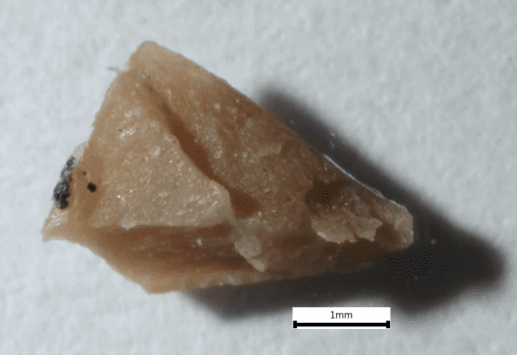
Рис. 1 – Фото 1-го образца в отраженном поляризованном свете при увеличении 6,5х
Слой №1.1 Бежевая мастика
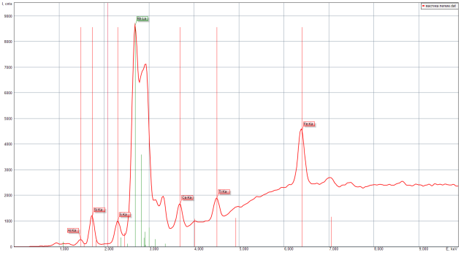
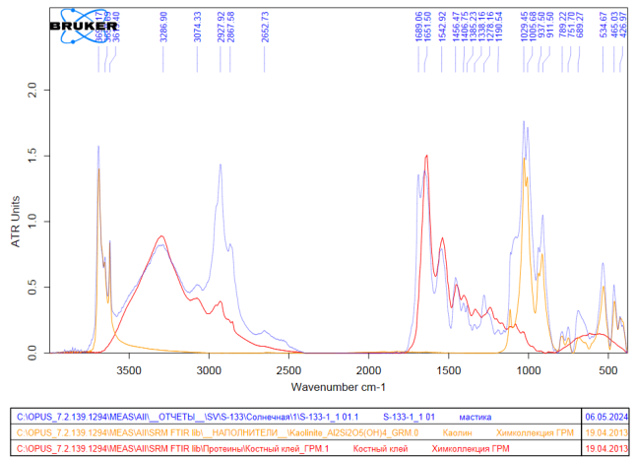
Рис. 1.1 – ИК спектр бежевой мастики.
Связующее | животный клей, натуральная смола (терпентин)
Пигменты | железооксидный пигмент
Доп. вещества | гидратированные алюмосиликаты

Образец №2

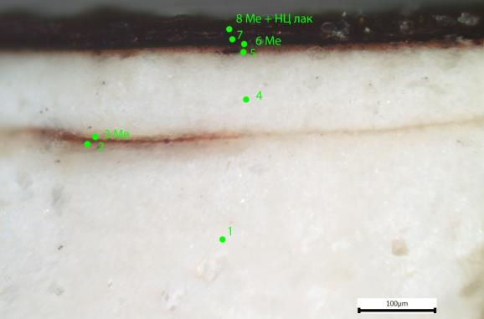
(а)
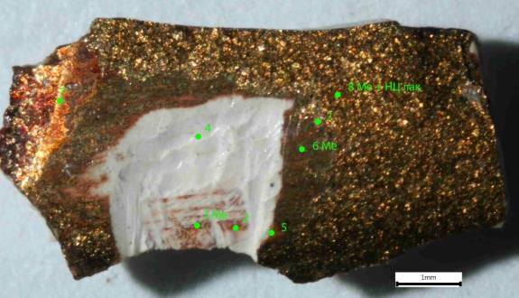
(б)

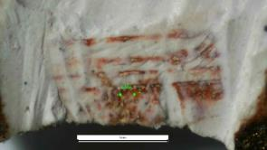 | 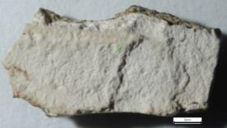
(в) | (г)
Рис. 2 – Фото 2-го образца в отраженном поляризованном свете при увеличении 100х: сбоку, а; сверху, 6,5х, б; сверху фрагмент, 20х, в; снизу, 6,5х, г
Стратиграфия:
- Белый левкас (животный клей, кальция карбонат)
- Полимент (животный клей, следы масла, железооксидный пигмент, гидратированные алюмосиликаты)
- Золотой металлизированный сусальный слой
- Белый левкас (животный клей, кальция карбонат)
- Полимент (животный клей, железооксидный пигмент, гидратированные алюмосиликаты)
- Золотой металлизированный сусальный слой
- Лак (шеллак)
- Поталь в лаке (нитроцеллюлозный лак)

Слой №2.1 Белый левкас
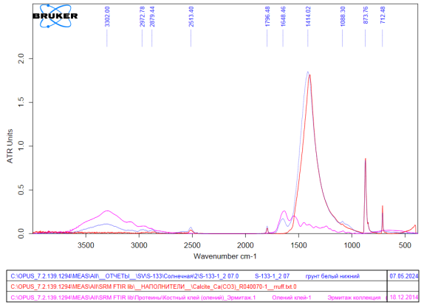
Рис. 2.1 – ИК спектр белого слоя левкаса.
Связующее | животный клей
Пигменты | -
Доп. вещества | кальция карбонат

Слой №2.2 Полимент
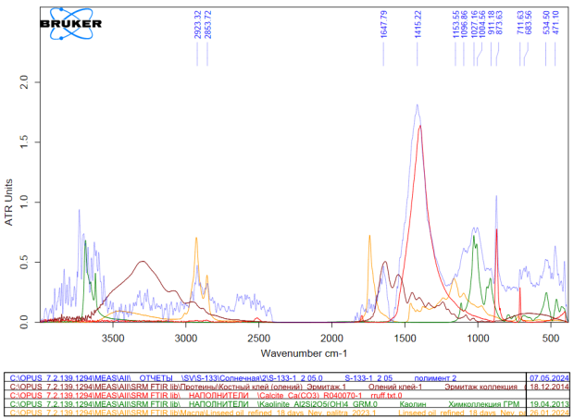
Рис. 2.2 – ИК спектр слоя полимента.
Связующее | животный клей, следы масла
Пигменты | железооксидный пигмент
Доп. вещества | гидратированные алюмосиликаты, кальция карбонат (нижний слой)
Примечание: масло может присутствовать в тонкой лаковой пленке

Слой №2.3 Золотой металлизированный сусальный слой
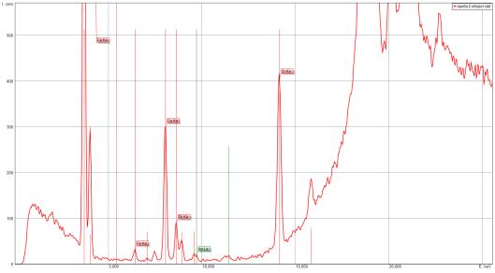
Слой сусального золота сильно утрачен. В спектре присутствуют следы поталя из верхнего слоя

Слой №2.4 Левкас
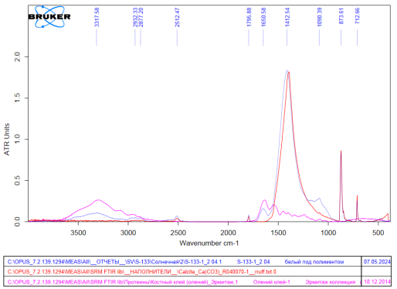
Рис. 2.4 – ИК спектр белого слоя левкаса.
Связующее | животный клей
Пигменты | -
Доп. вещества | кальция карбонат

Слой №2.5 Полимент
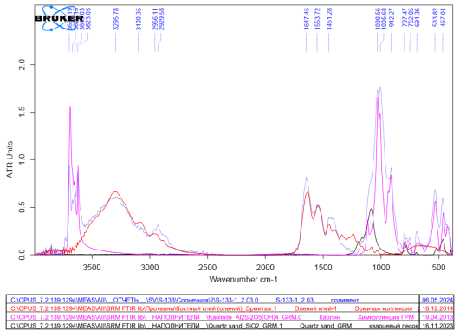
Рис. 2.5 – ИК спектр слоя полимента.
Связующее | животный клей
Пигменты | железооксидный пигмент
Доп. вещества | гидратированные алюмосиликаты

Слои №2.6 и №2.7 Золотой металлизированный сусальный слой, покрытый лаком

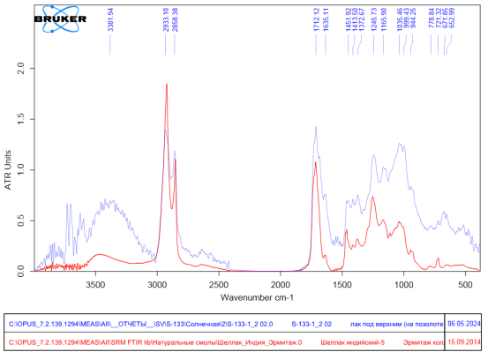
Рис. 2.7 – ИК спектр лакового слоя.
Связующее | шеллак
Пигменты | -
Доп. вещества | золото

Слой №2.8 Поталь в лаке
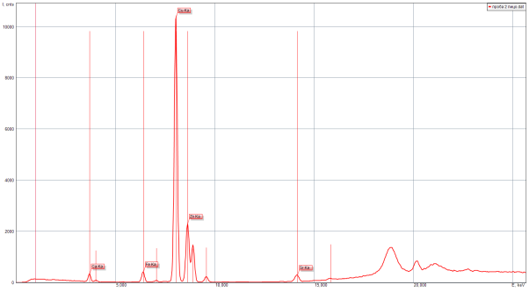
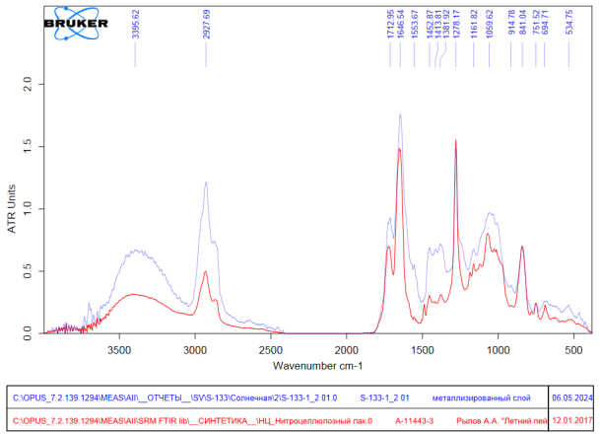
Рис. 2.8 – ИК спектр металлизированного слоя.
Связующее | нитроцеллюлозный лак
Пигменты | поталь (сплав меди и цинка)
Доп. вещества | -

Образец №3

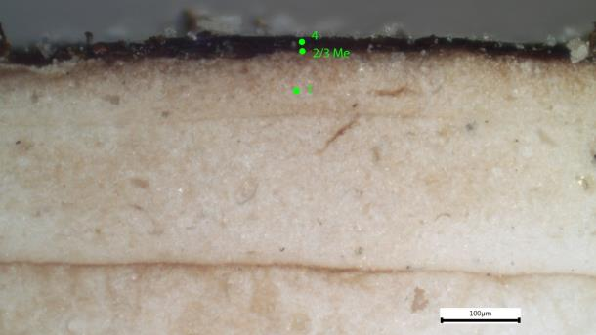
(а)
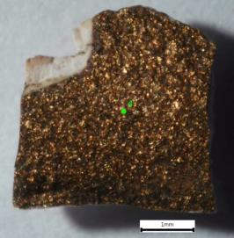 | 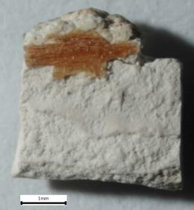
(б) | (в)
Рис. 3 – Фото 3-го образца сбоку в отраженном поляризованном свете при увеличении 100х: сверху а; сверху, 6,5х, б; снизу, 6.5х, в
Стратиграфия
- Белый левкас (животный клей, кальция карбонат)
- Полимент (животный клей, следы масла, железооксидный пигмент, гидратированные алюмосиликаты)
- Золотой металлизированный сусальный слой
- Поталь в лаке (нитроцеллюлозный лак)

Слой №3.1 Белый левкас
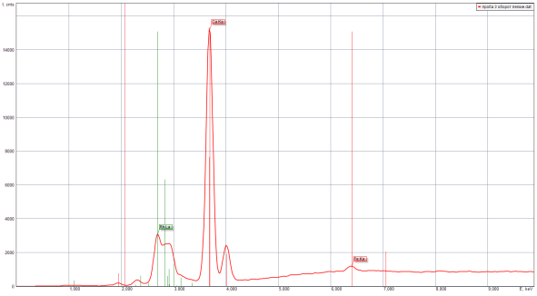

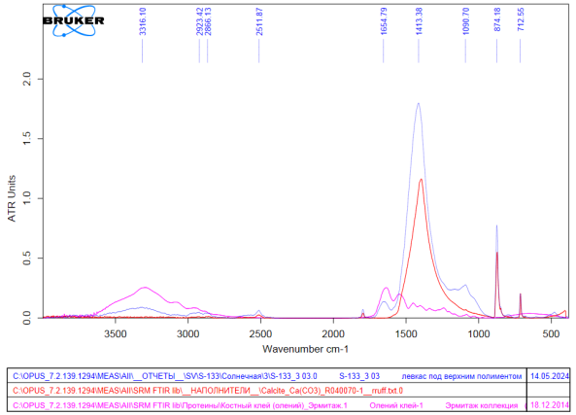
Рис. 3.1 – ИК спектр белого слоя левкаса.
Связующее | животный клей
Пигменты | -
Доп. вещества | кальция карбонат

Слой №3.2 Полимент
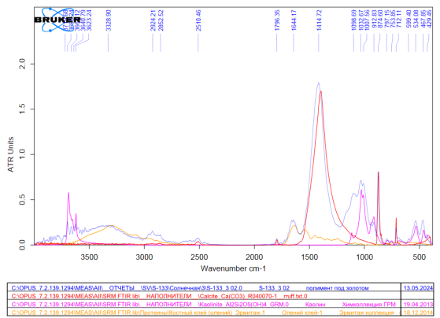
Рис. 3.2 – ИК спектр слоя полимента.
Связующее | животный клей, следы масла
Пигменты | железооксидный пигмент
Доп. вещества | гидратированные алюмосиликаты, кальция карбонат

Слой №3.3 и слой №3.4 Золотой металлизированный сусальный слой и верхний слой поталя в лаке
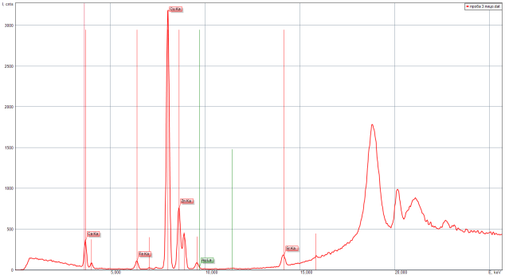
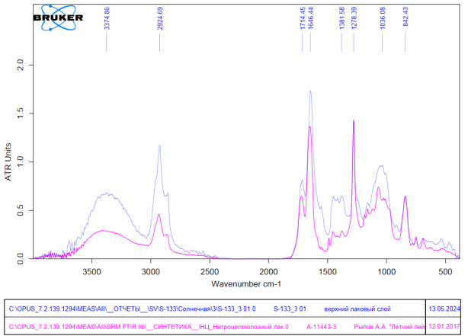
Рис. 3.4 – ИК спектр слоя потали в лаке.
Связующее | нитроцеллюлозный лак
Пигменты | поталь
Доп. вещества | -

Заведующий отделом технологических исследований |  |  | Сирро С.В.
Специалист по технологическим исследованиям |  |  | Андреев И.И.
 |  |  | 15.04.2023

- Фотофиксация до, в процессе и после реставрации

1.1 общий вид лицевой стороны до реставрации в прямом освещении

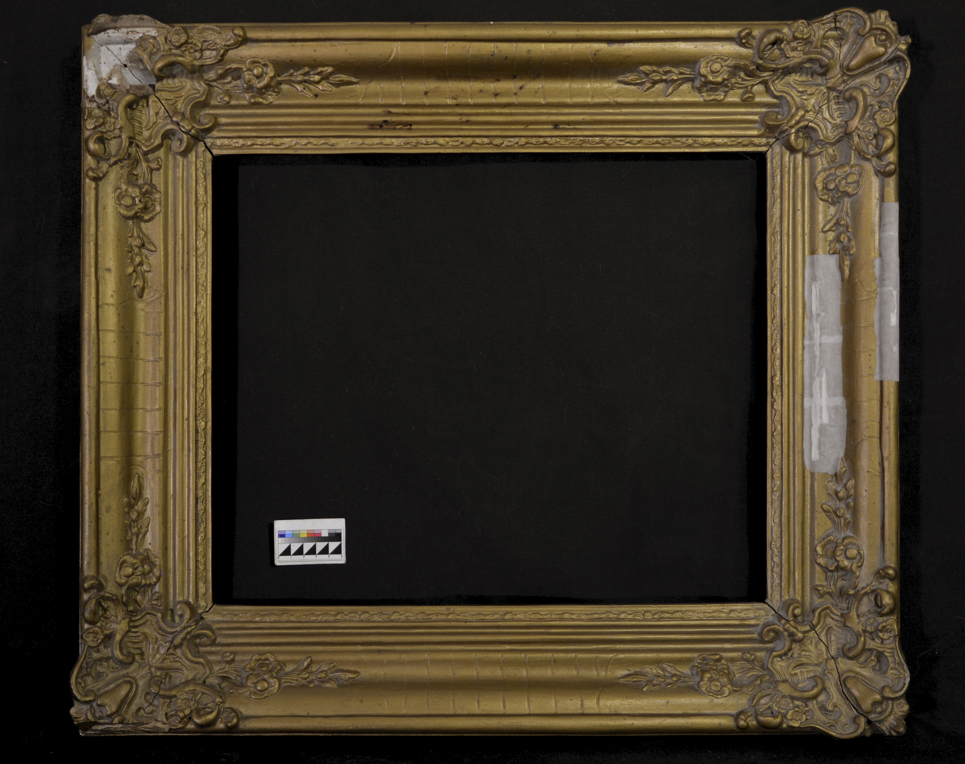
2.1 общий вид лицевой стороны после установки профзаклеек в прямом освещении

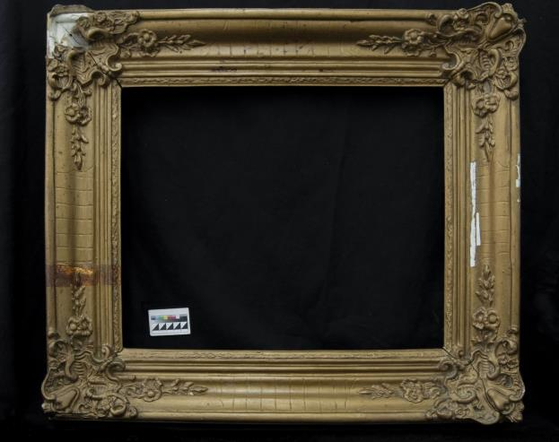
2.3 общий вид лицевой стороны после укрепления, удаления поверхностных загрязнений, в процессе удаления поздних поновлений с пробным участком в прямом освещении

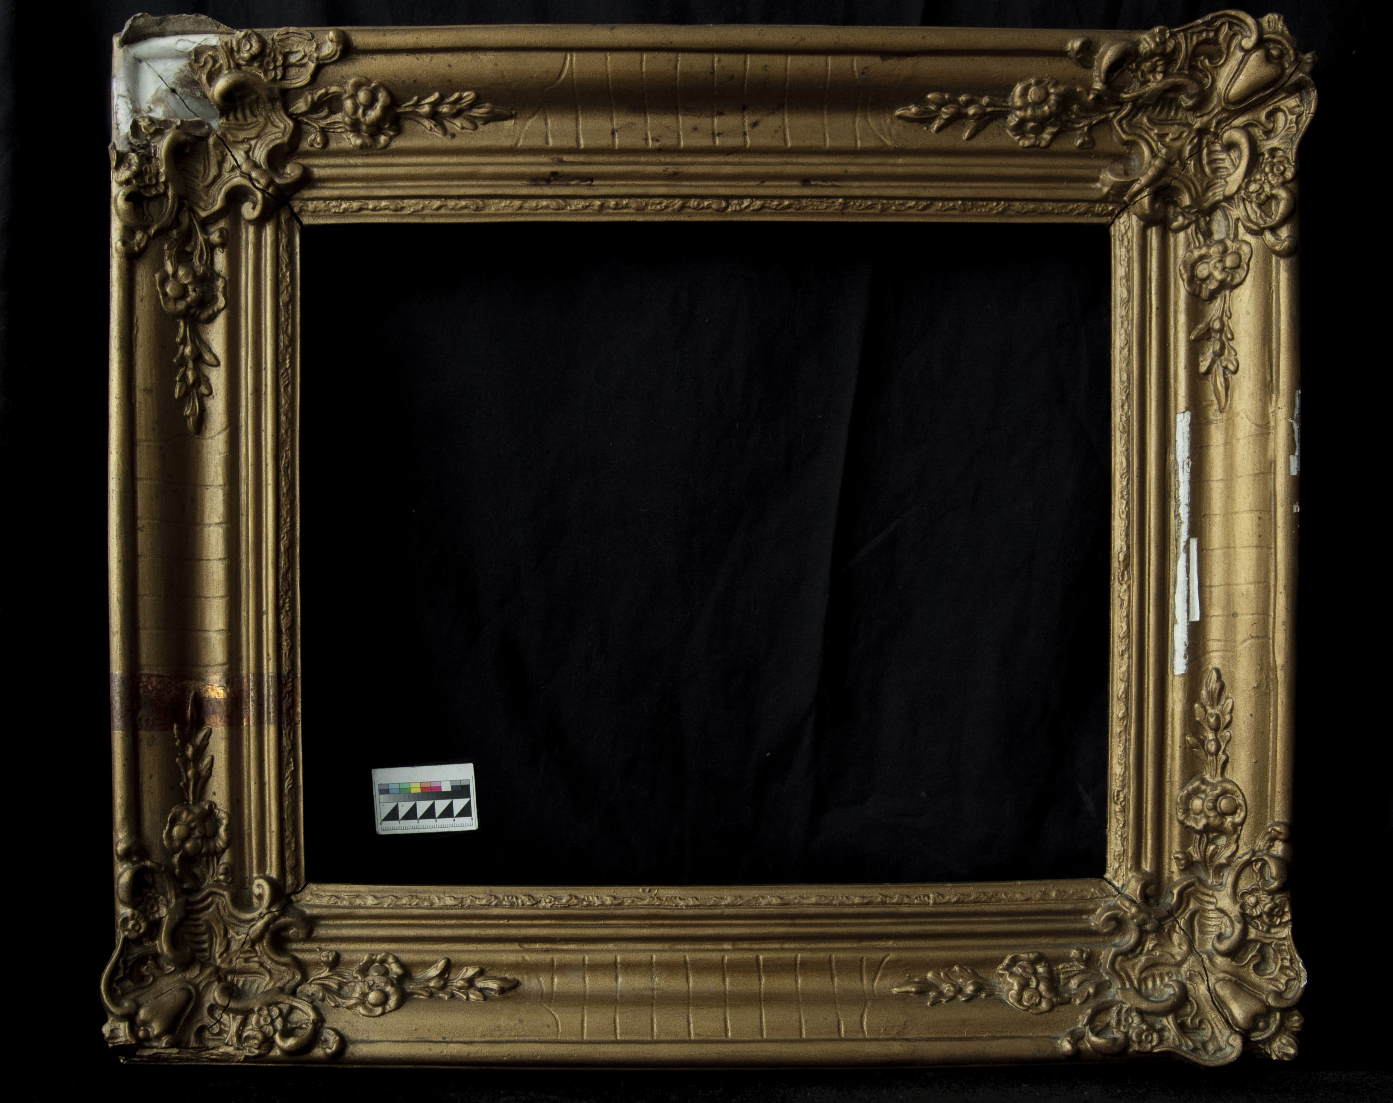
2.4.общий вид лицевой стороны после укрепления, удаления поверхностных загрязнений, в процессе удаления поздних поновлений с пробным участком в боковом освещении

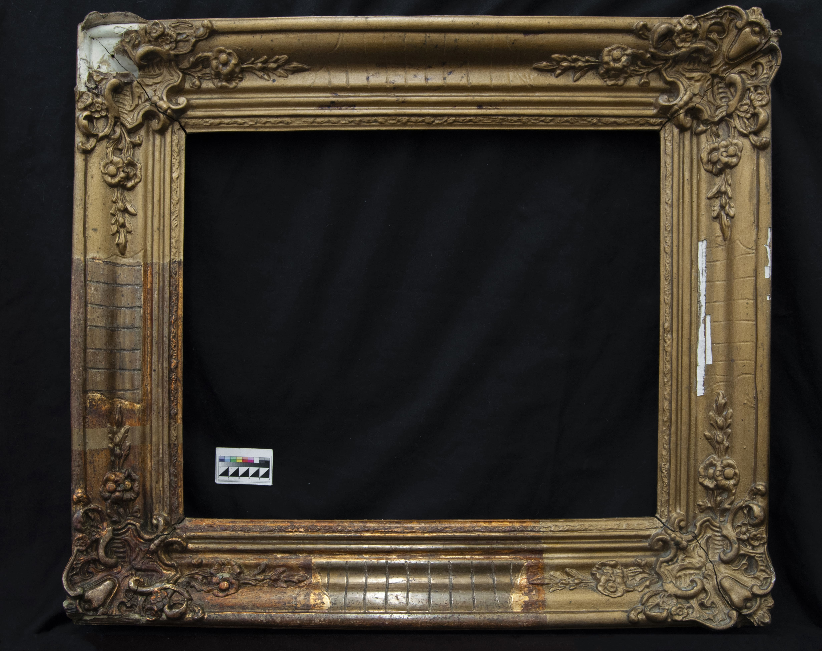
2.3 общий вид лицевой стороны после укрепления, удаления поверхностных загрязнений, в процессе удаления поздних поновлений с пробным участком в прямом освещении

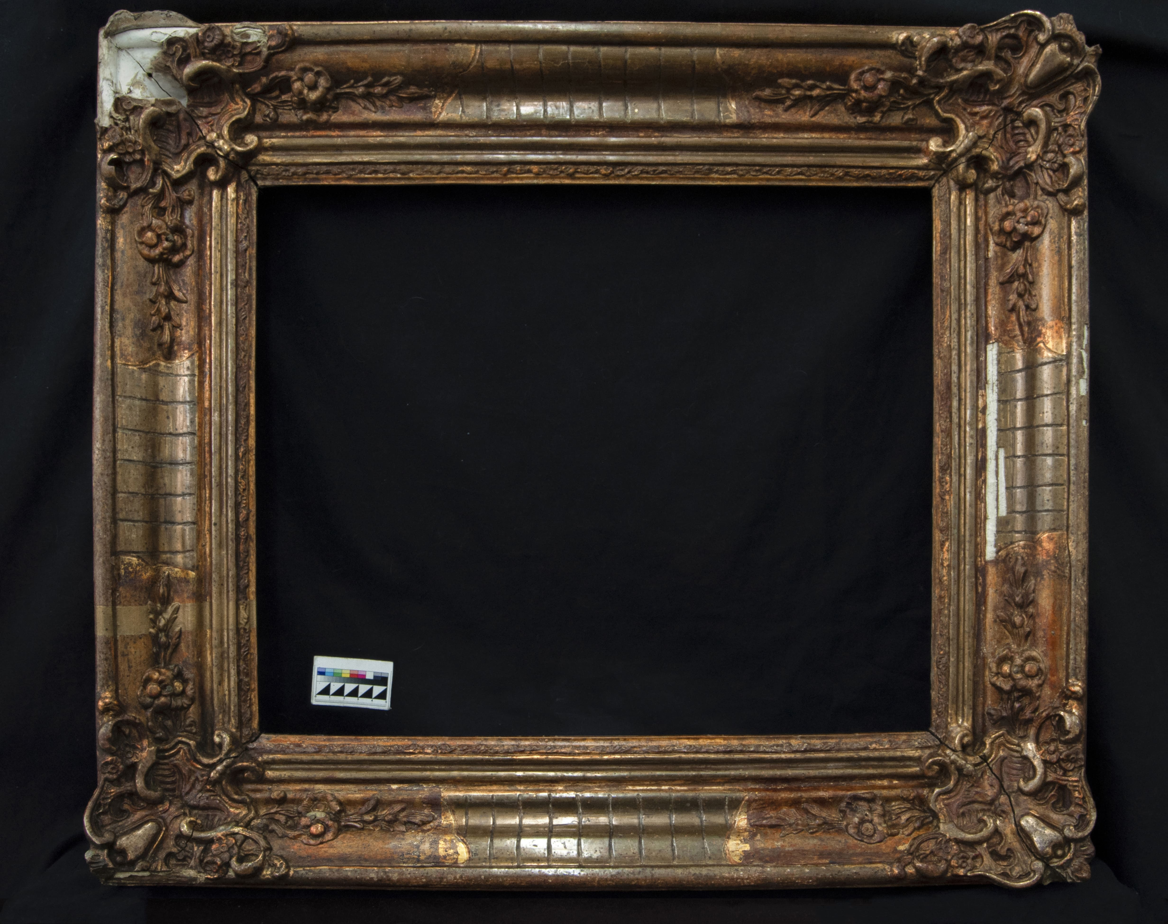
2.6 общий вид лицевой стороны в процессе удаления поздних поновлений в прямом освещении

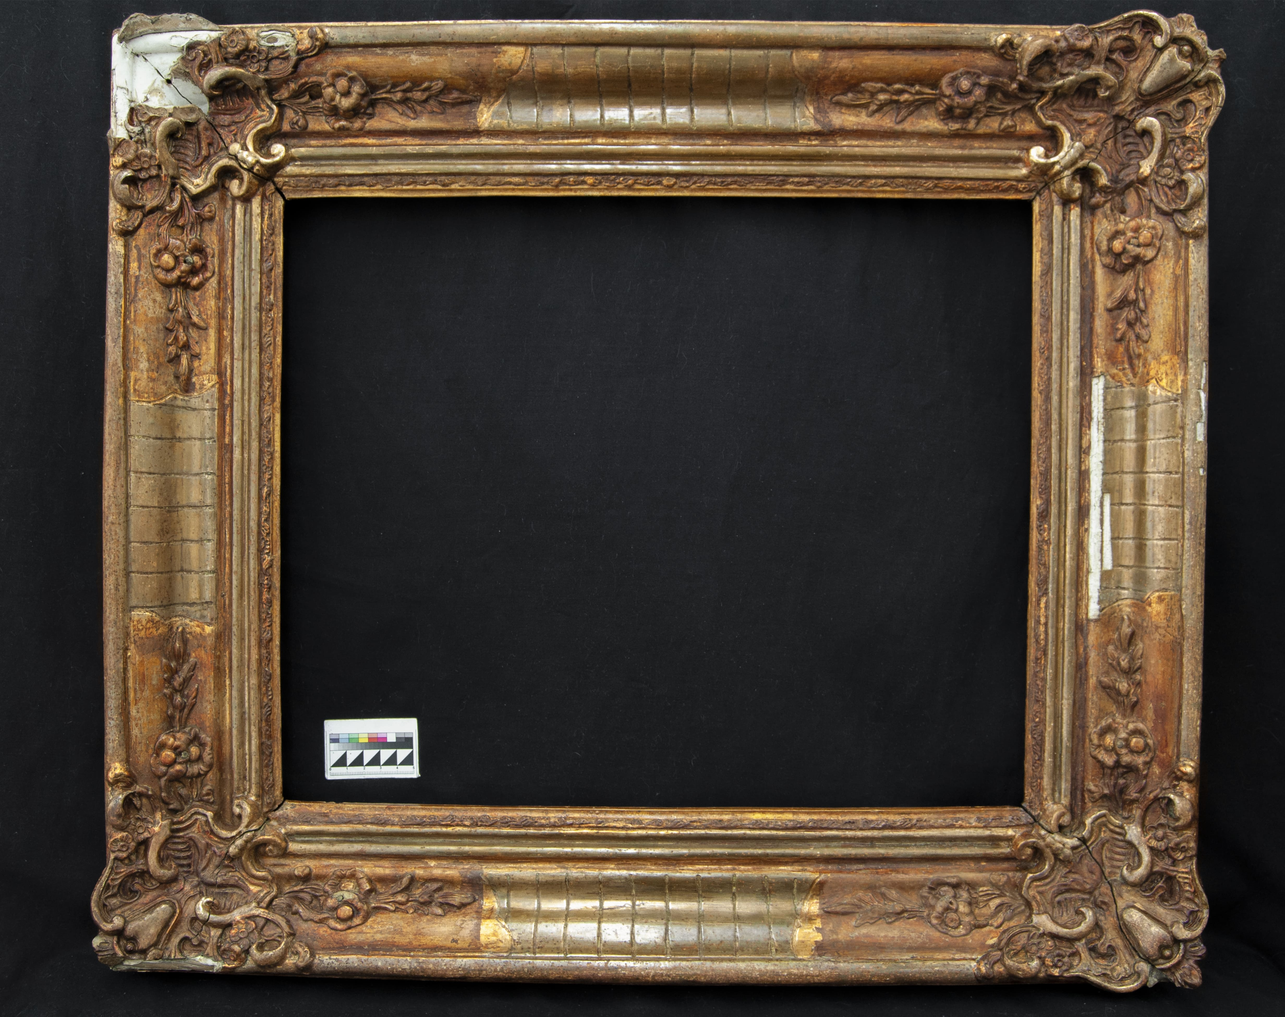
2.9 общий вид лицевой стороны удаления поздних поновлений, после повторного укрепления в прямом освещении

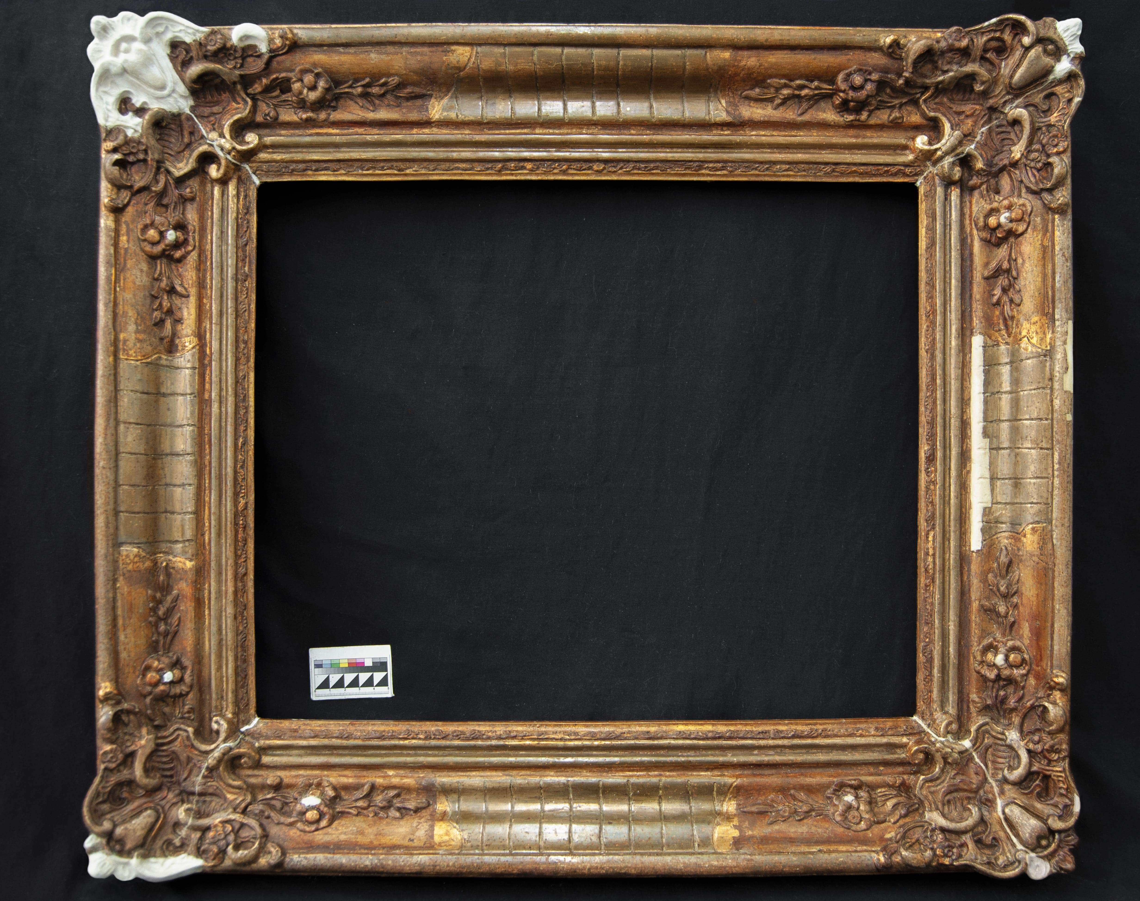
2.10 общий вид лицевой стороны после восполнения утрат авторского грунта и лепного декора в прямом освещении.

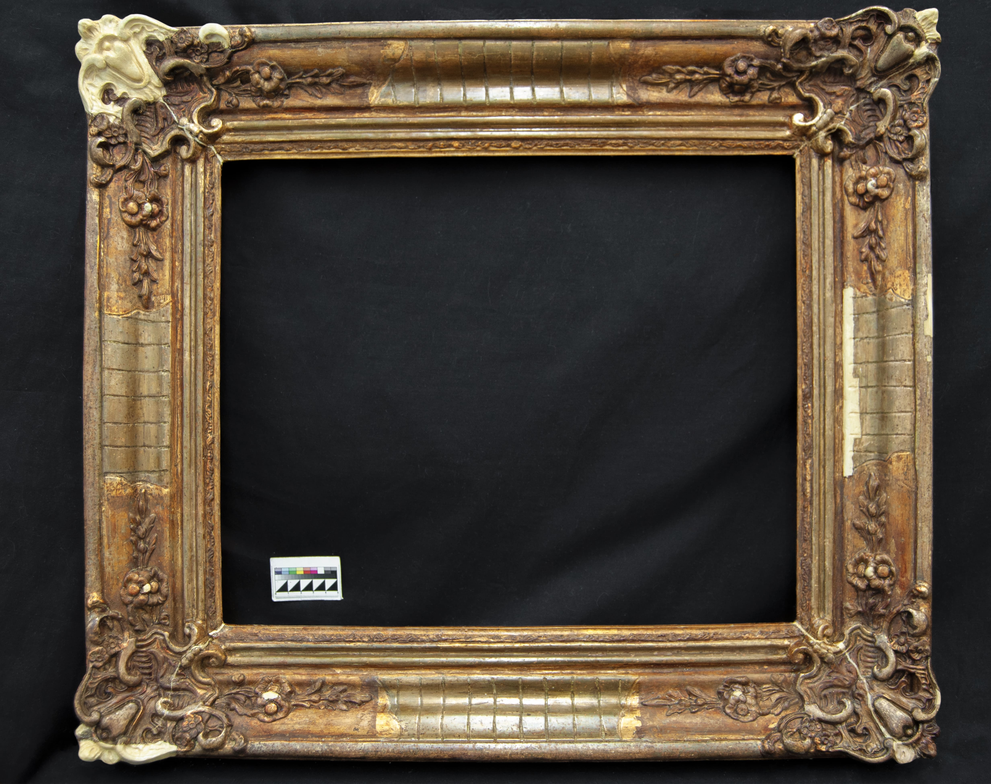
2.12 общий вид лицевой стороны после нанесения даммарного лака в места восполнения утрат авторского грунта и лепного декора в прямом освещении

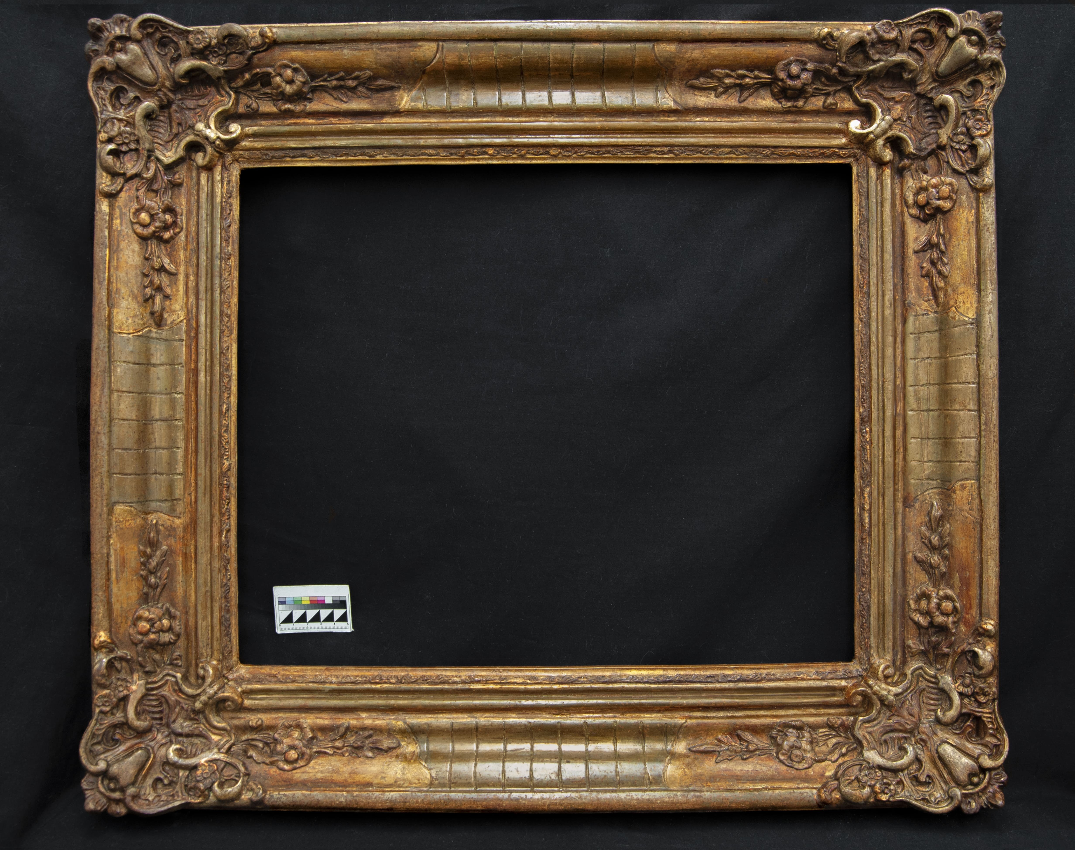
3.1 общий вид лицевой стороны после реставрации в прямом освещении

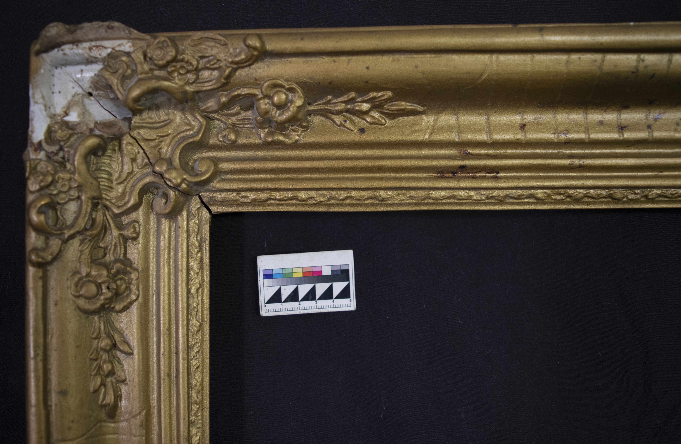
1.2 Фрагмент с лицевой стороны до реставрации в прямом освещении

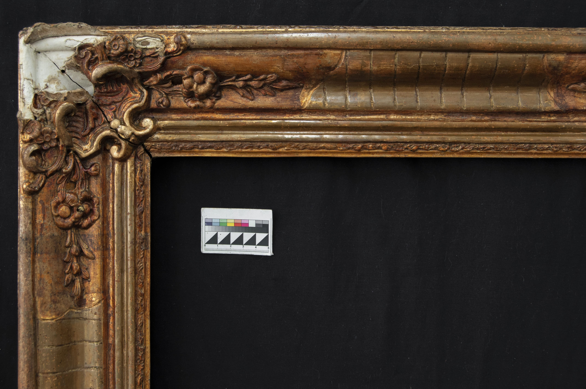
2.7 фрагмент лицевой стороны после удаления поверхностных загрязнений, поздних поновлений, повторного укрепления в прямом освещении.

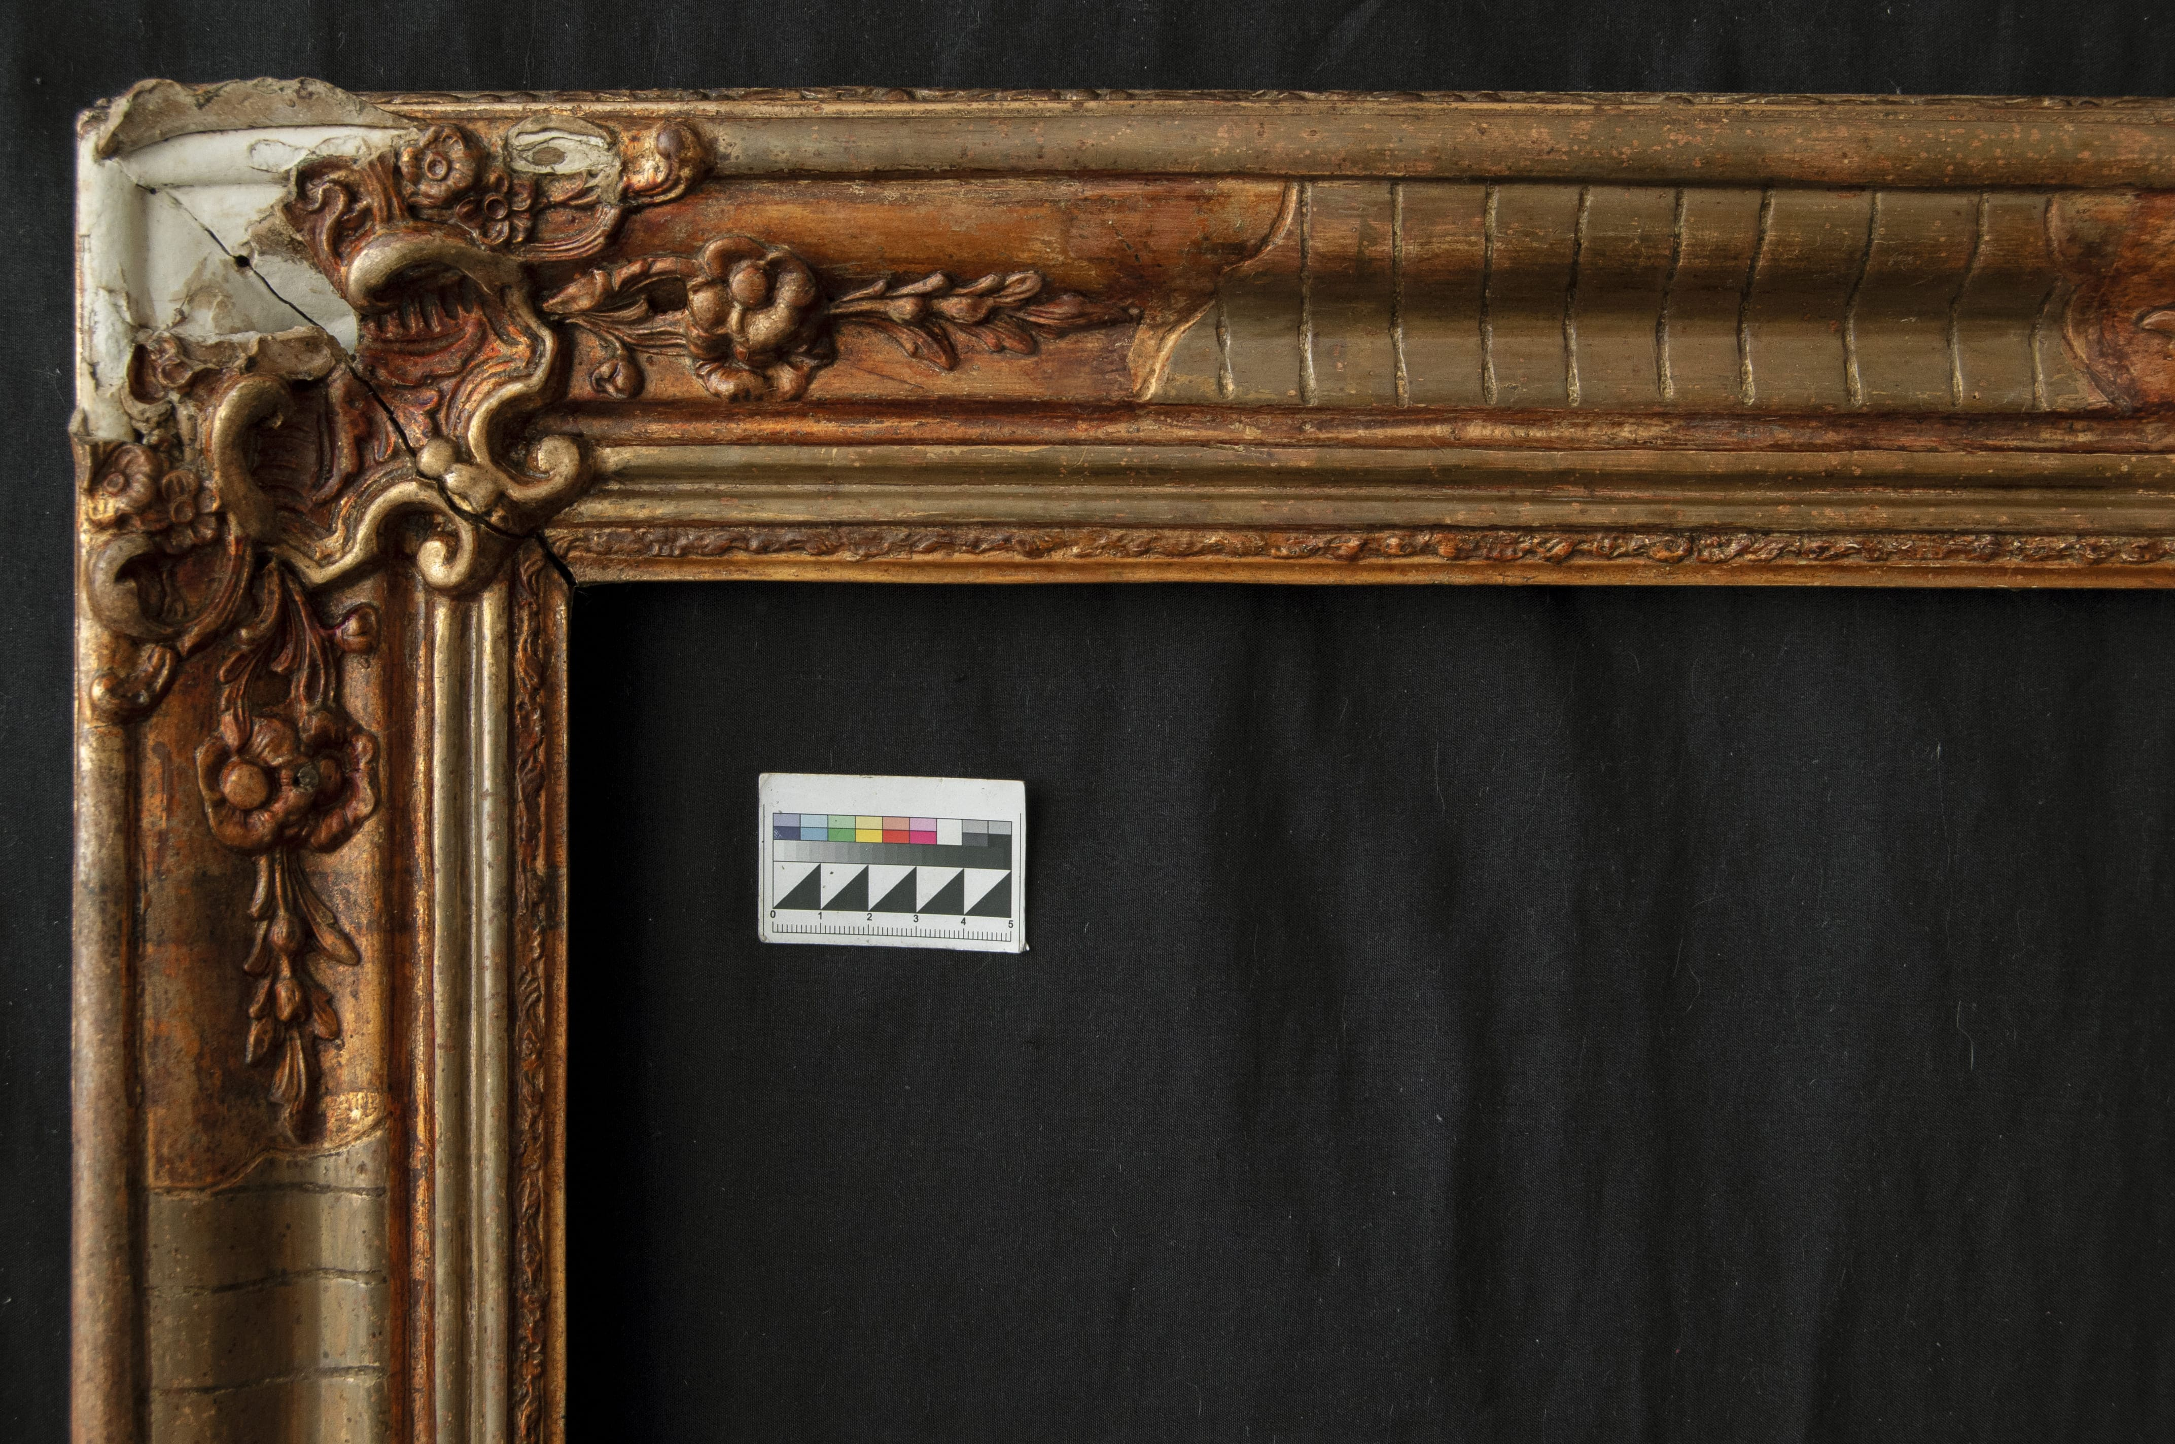
2.8 фрагмент лицевой стороны после удаления поверхностных загрязнений, поздних поновлений, повторного укрепления в боковом освещении.

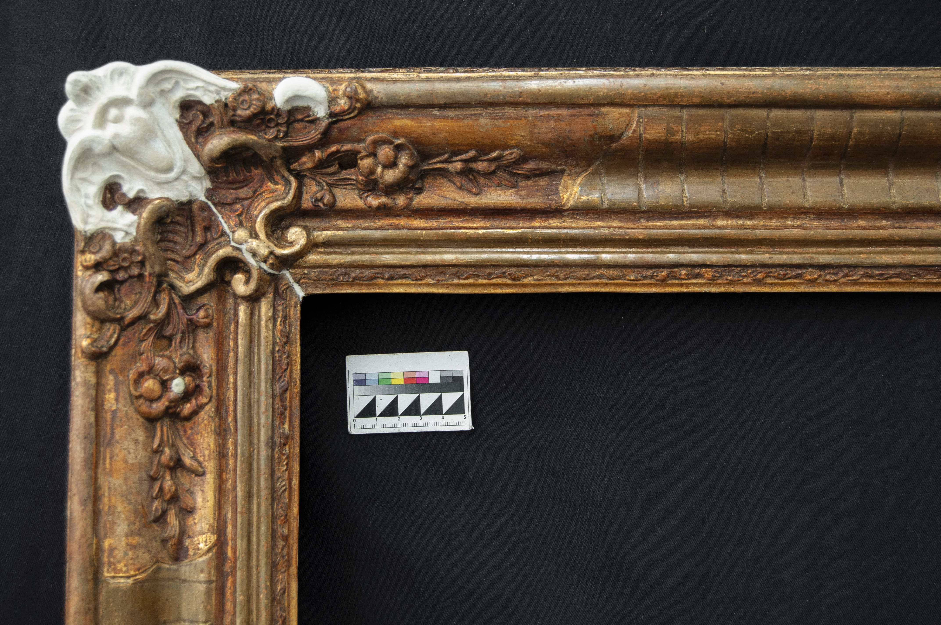
2.11 фрагмент лицевой стороны после восполнения утрат авторского грунта и лепного декора в прямом освещении

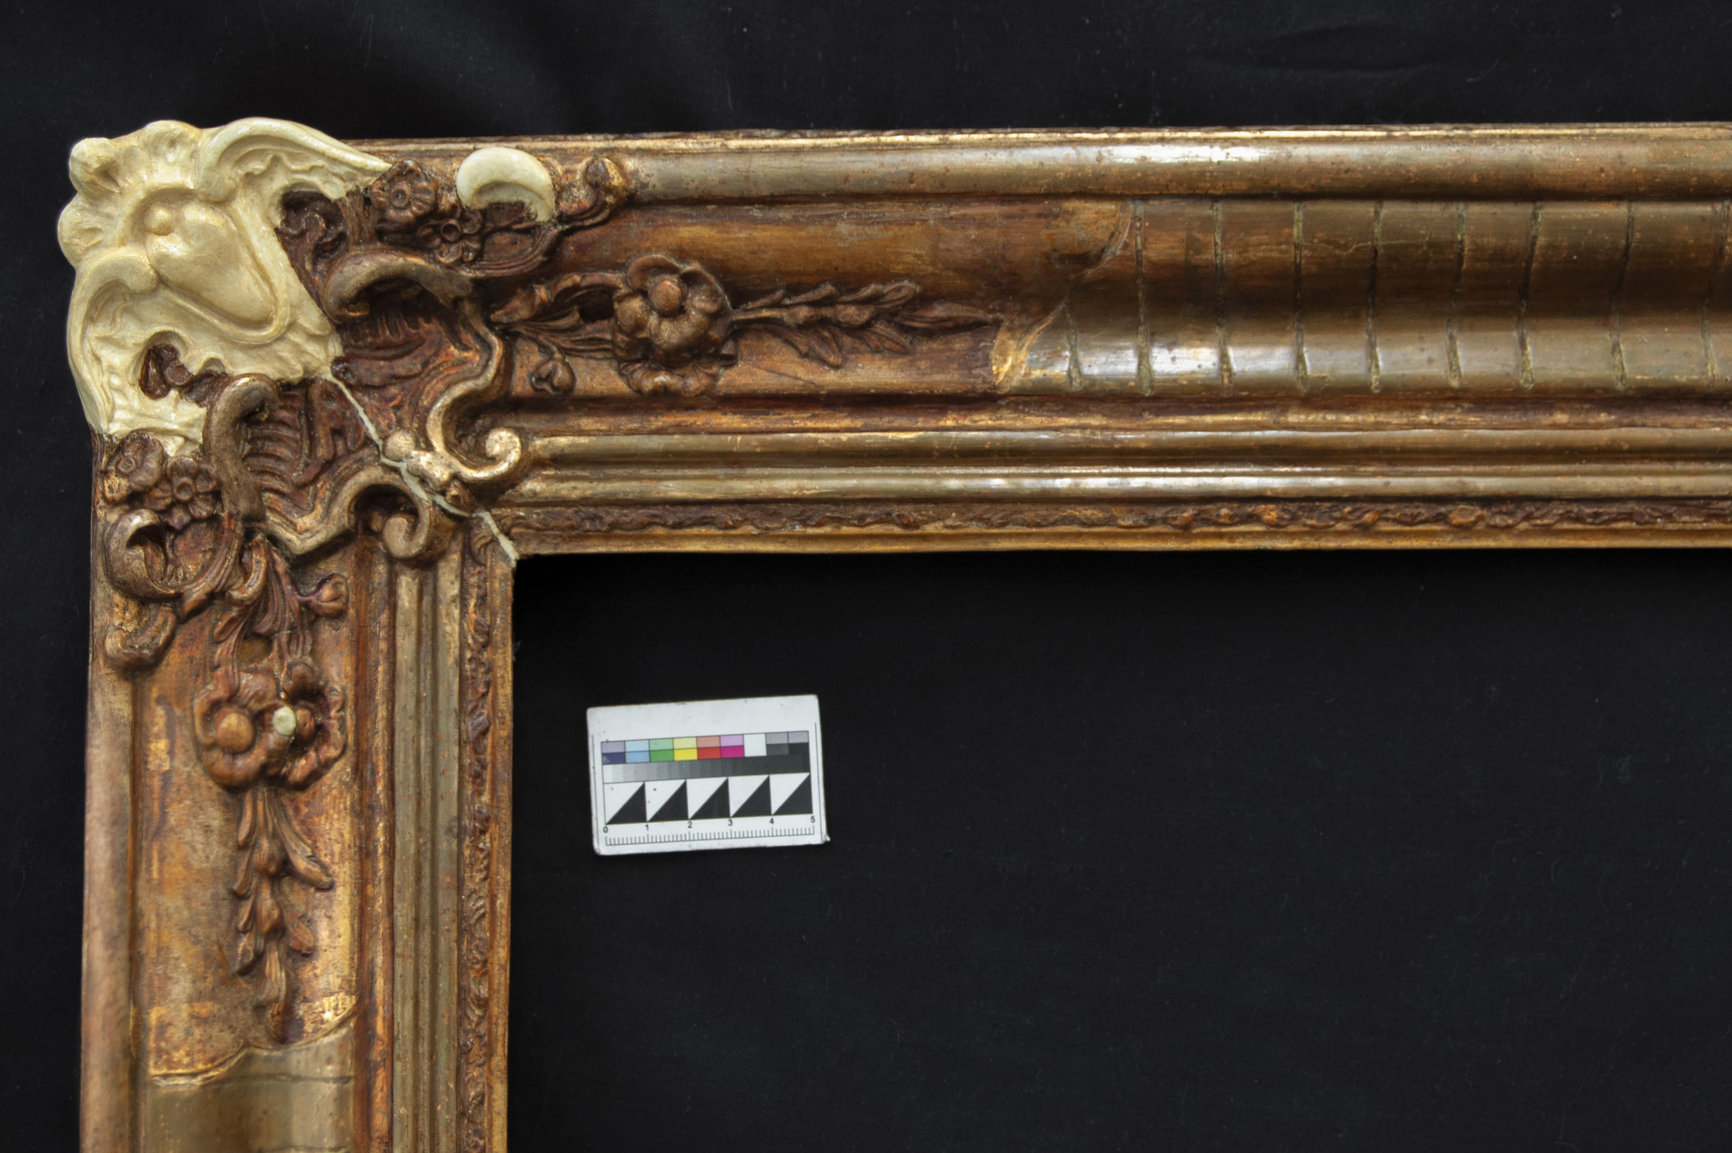
2.13 фрагмент лицевой стороны после нанесения даммарного лака в места восполнения утрат авторского грунта и лепного декора в прямом освещении

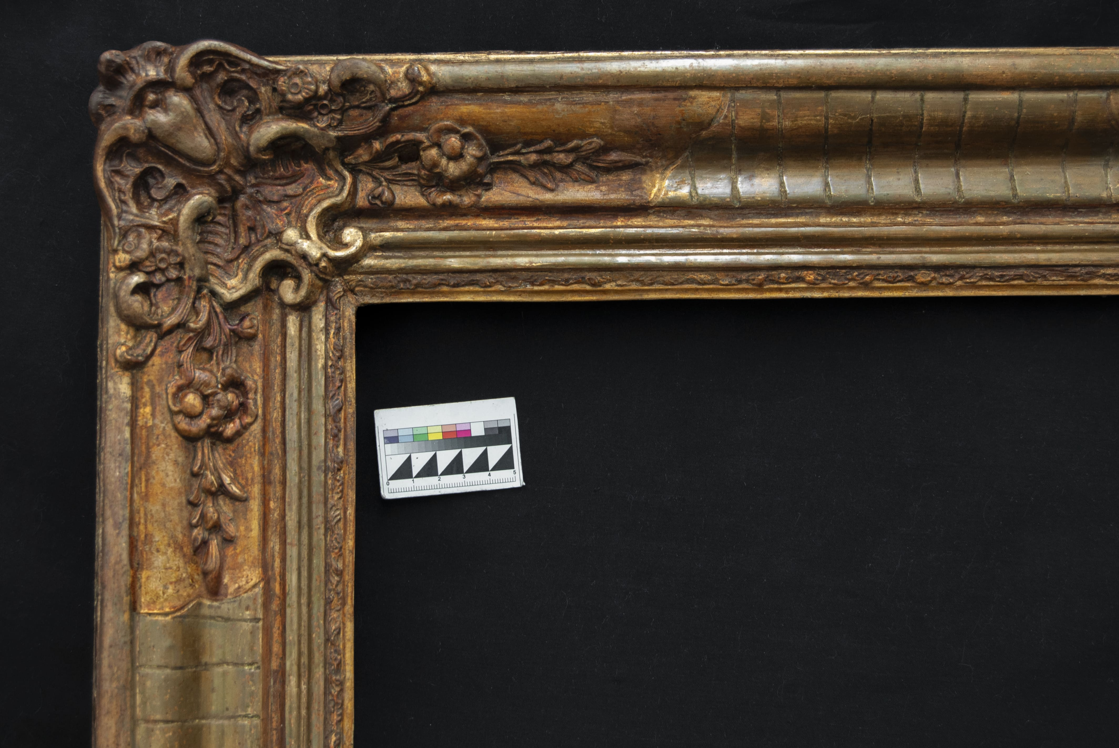
  - фрагмент лицевой стороны после реставрации в прямом освещении

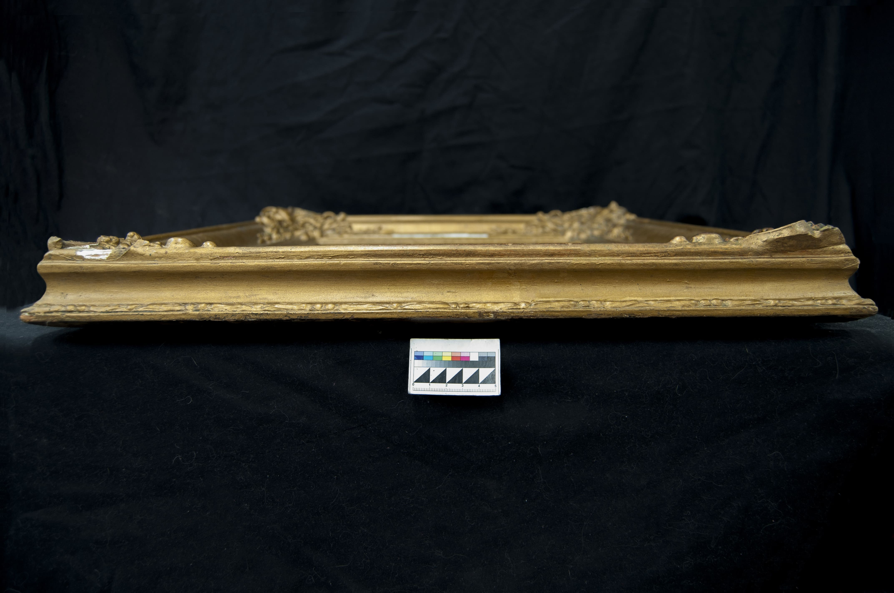
  - общий вид левой торцевой стороны до реставрации в прямом освещении

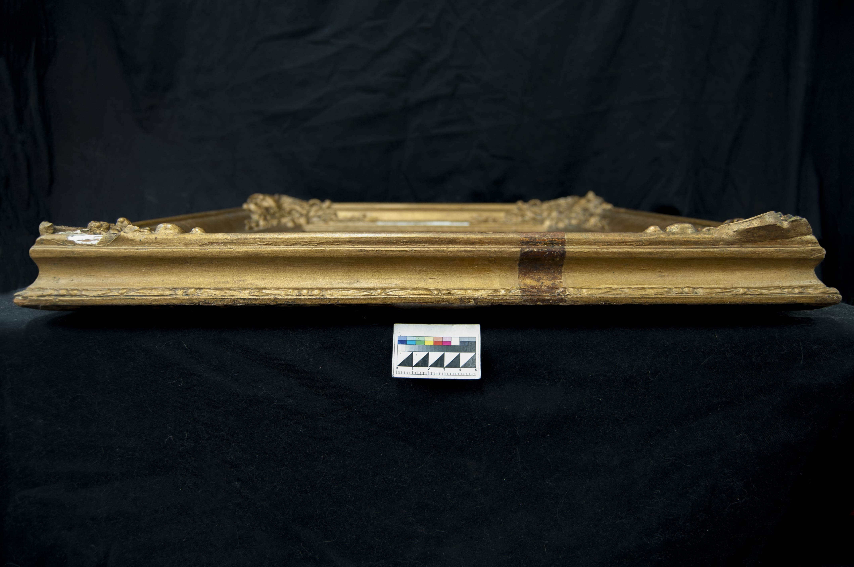
2.5. общий вид левой торцевой стороны после укрепления в процессе удаления поздних поновлений с пробным участком в прямом освещении

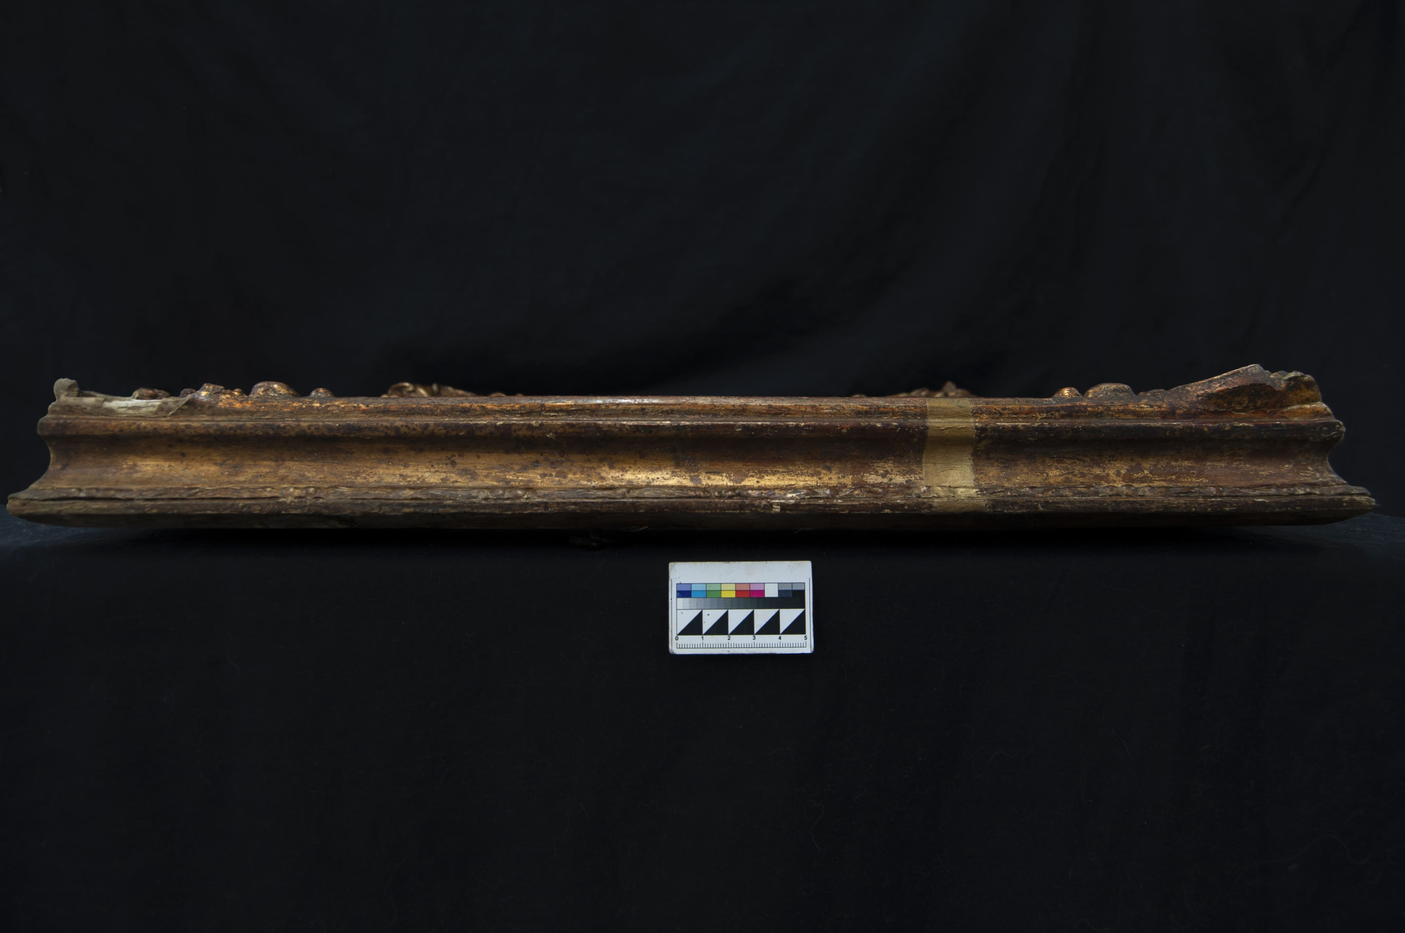
2.5. общий вид левой торцевой стороны после укрепления в процессе удаления поздних поновлений с пробным участком в прямом освещении

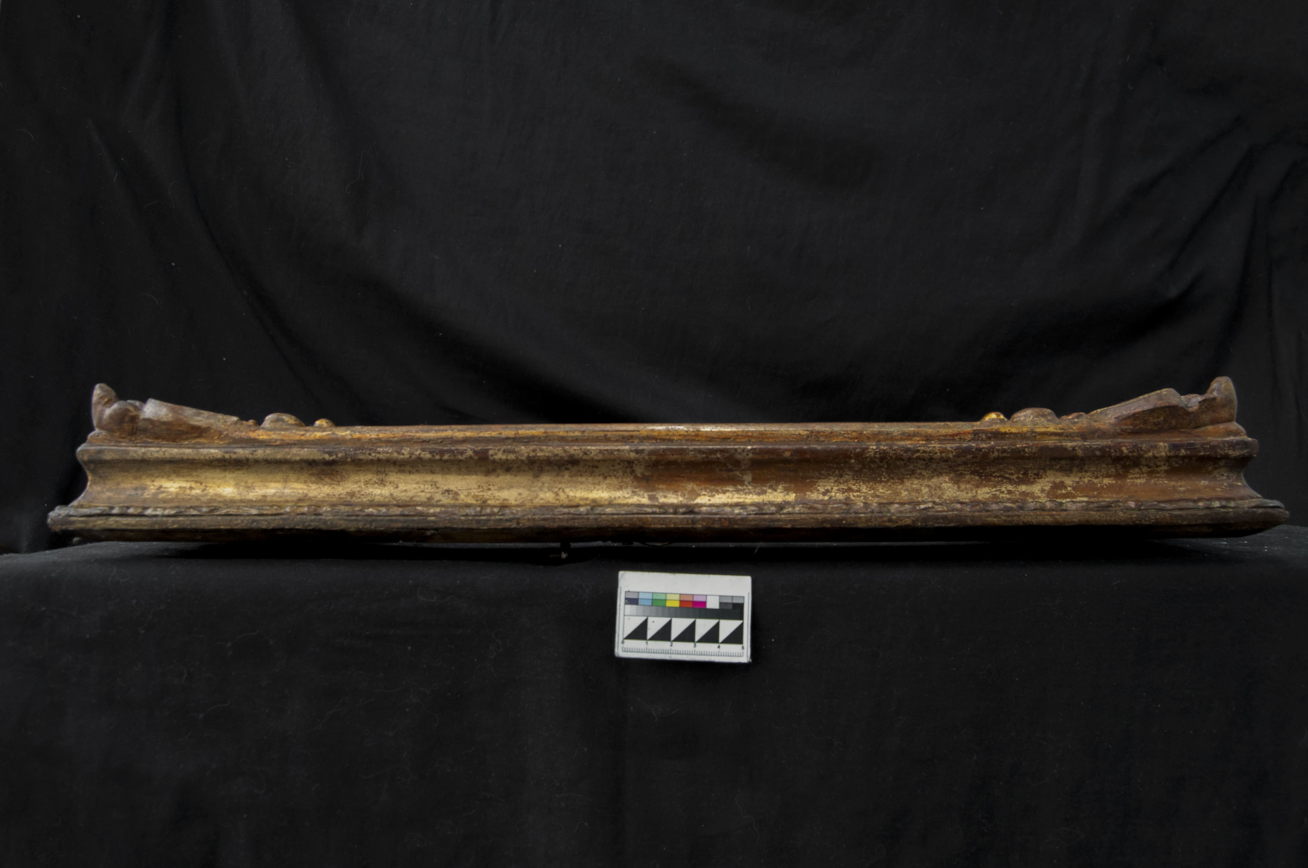
  - общий вид левой торцевой стороны после реставрации в прямом освещении

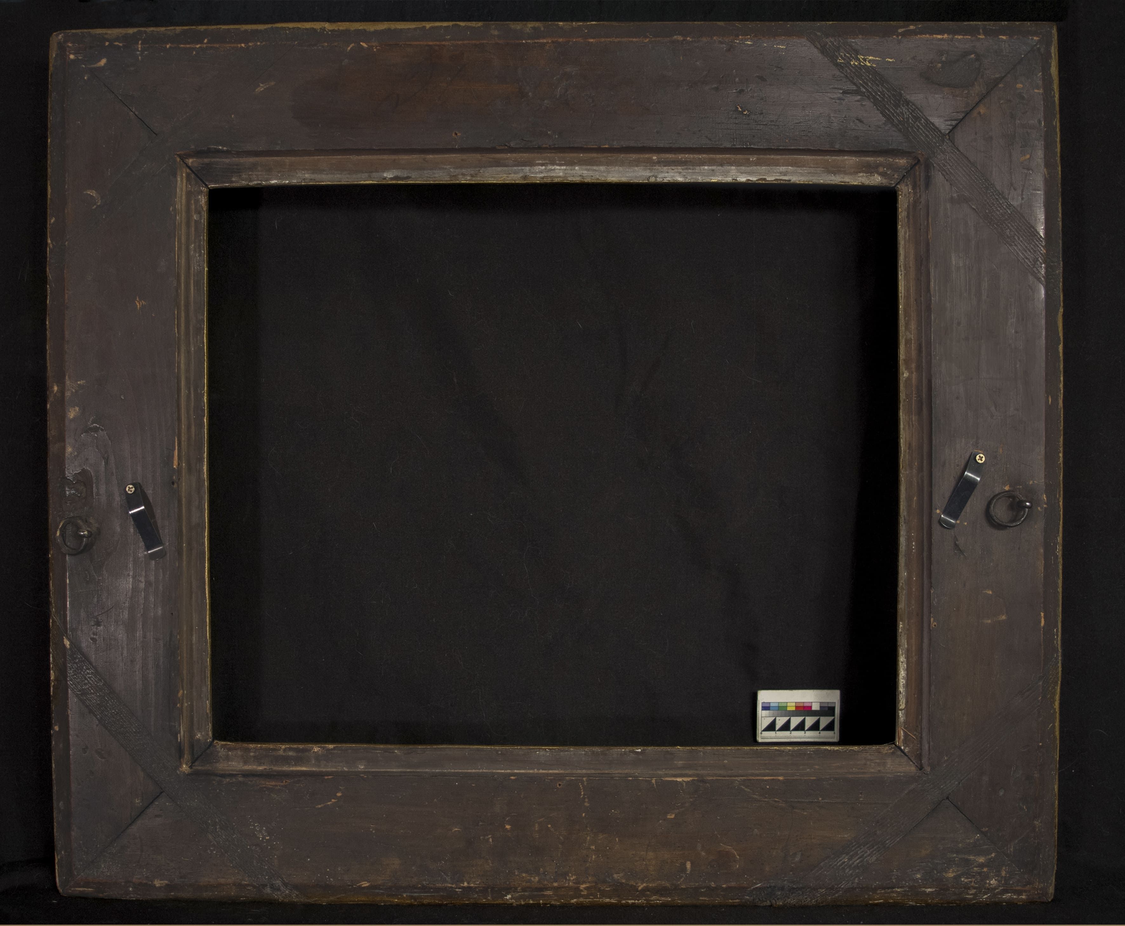
1.4 общий вид тыльной стороны до реставрации в прямом освещении

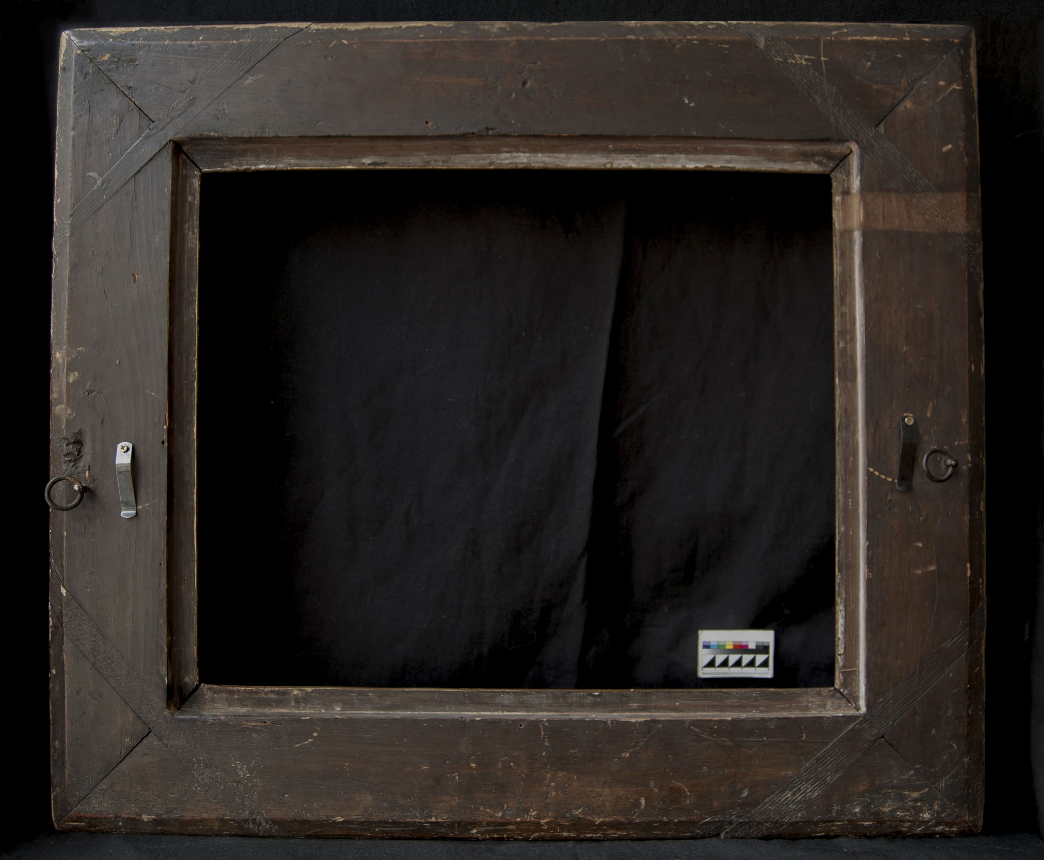
2.2 общий вид тыльной стороны с пробным участком удаления разнохарактерных загрязнений с деревянной основы в прямом освещении.

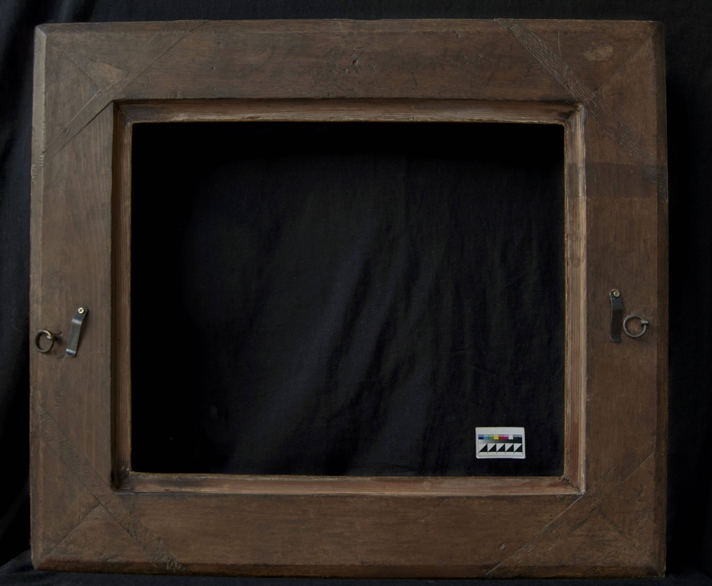
  - общий вид тыльной стороны после реставрации в прямом освещении

- Картограммы
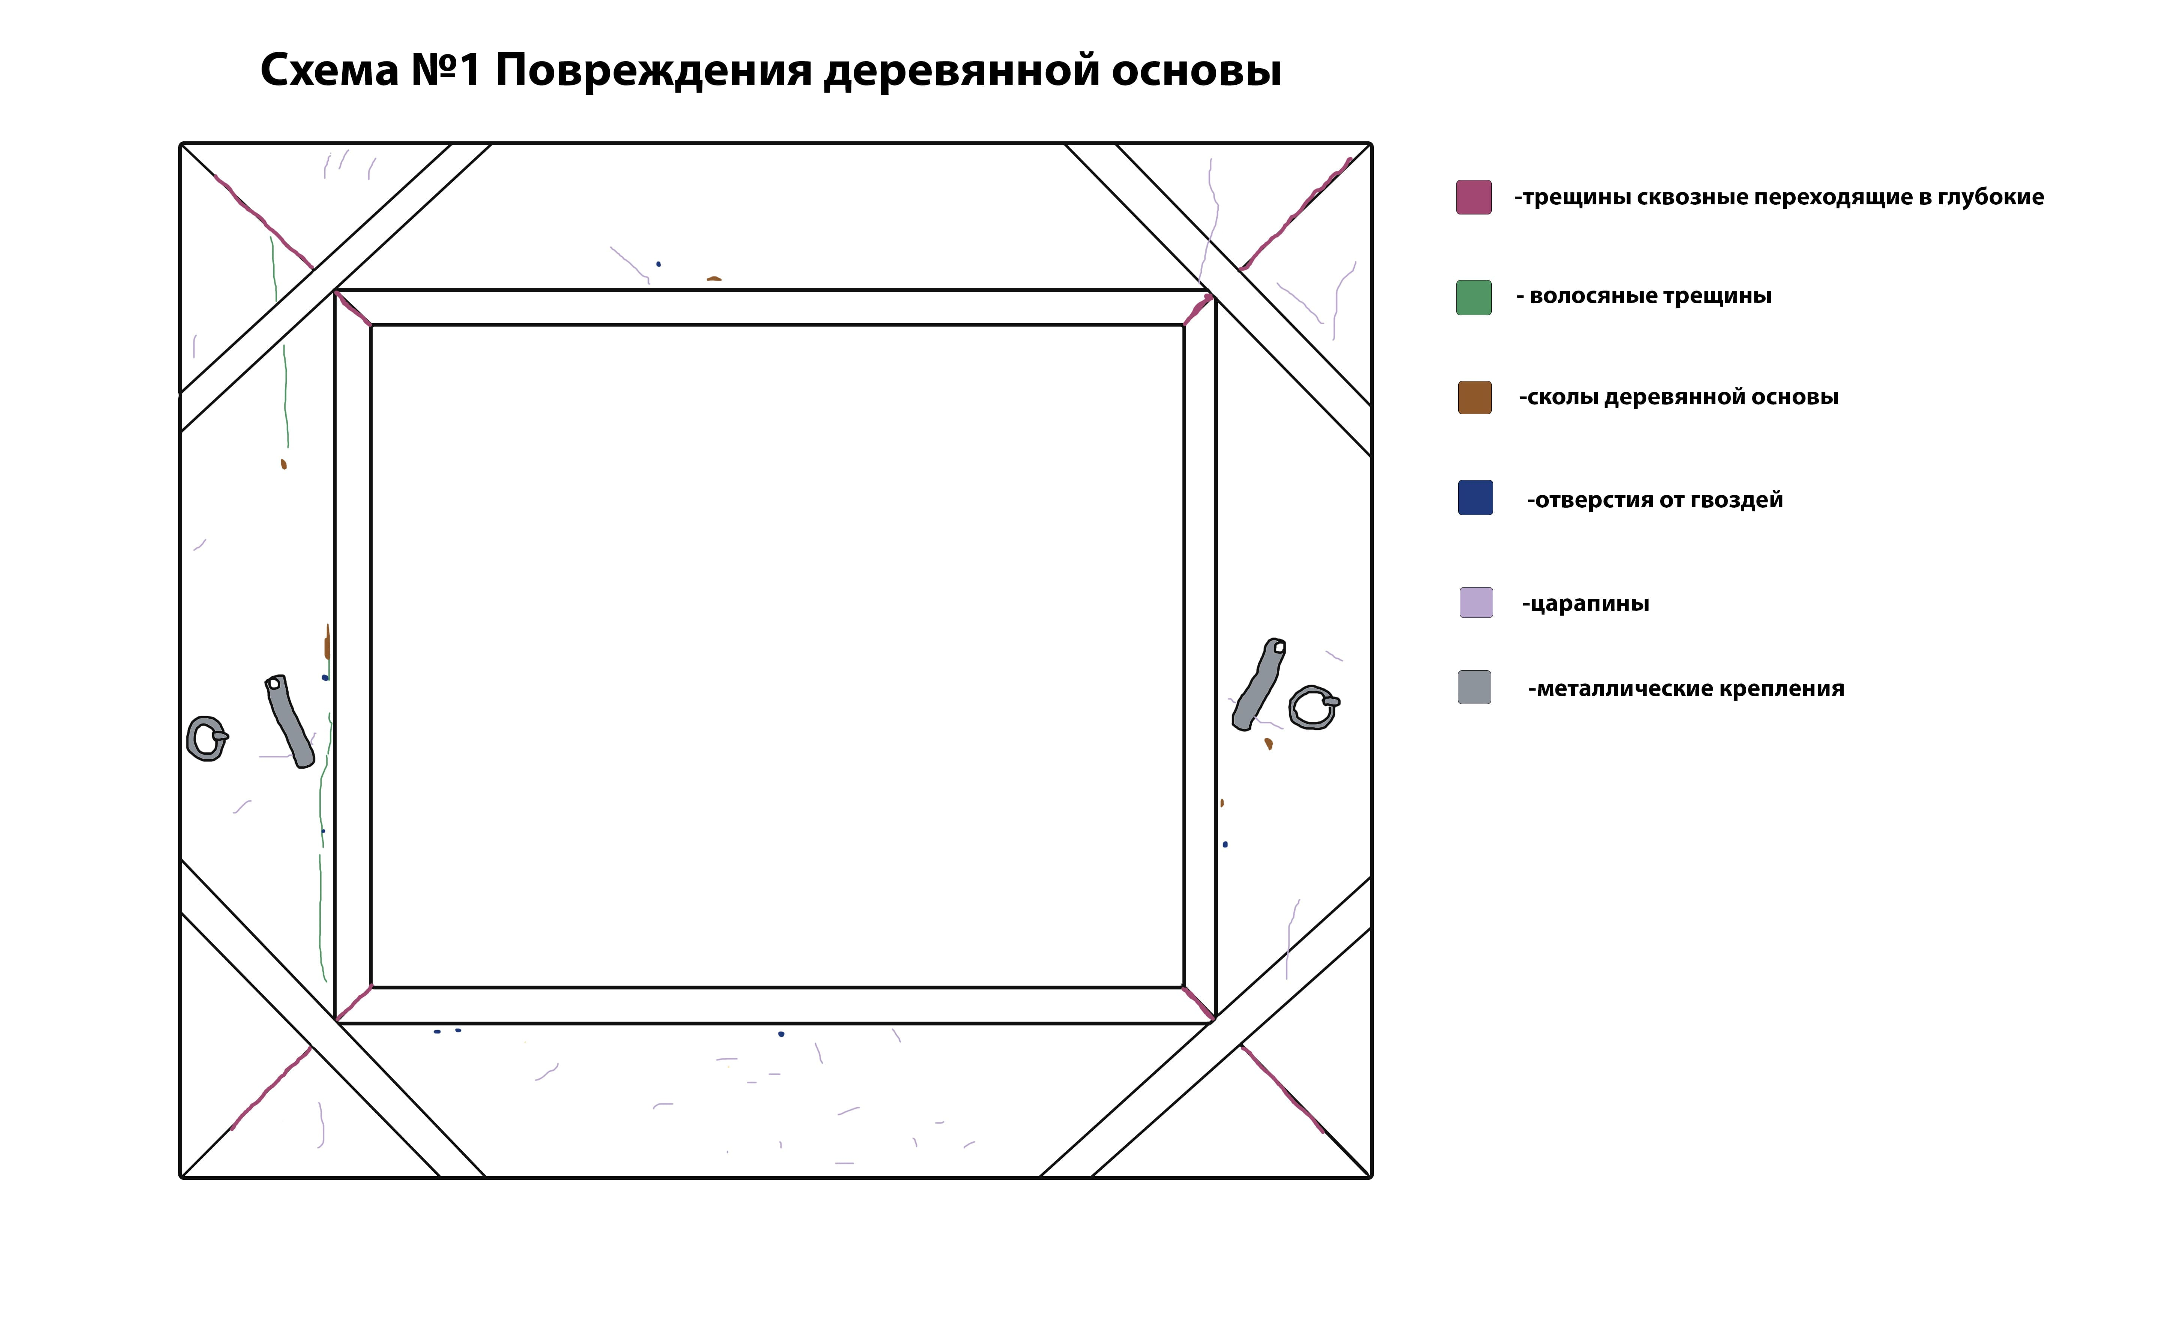
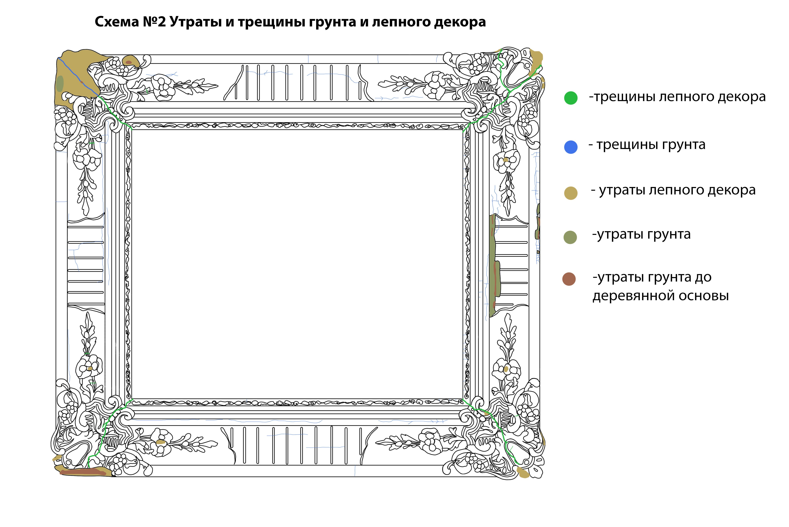

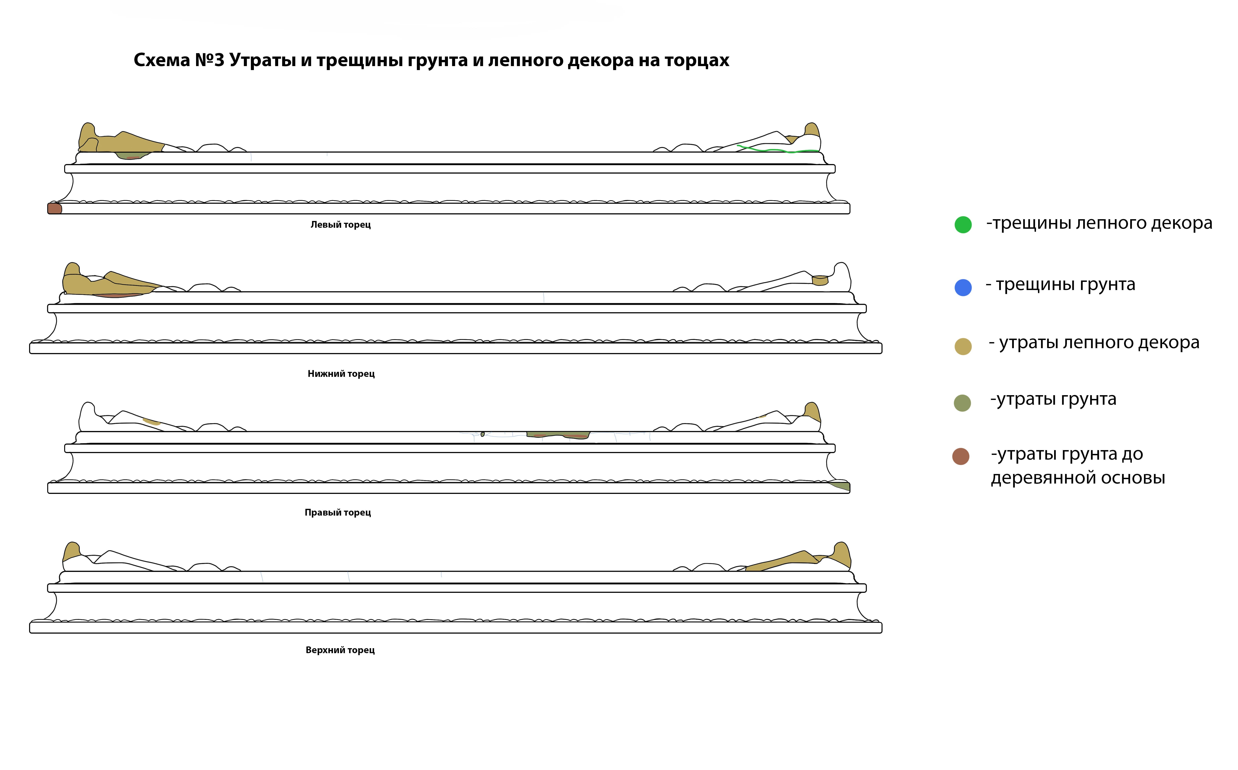
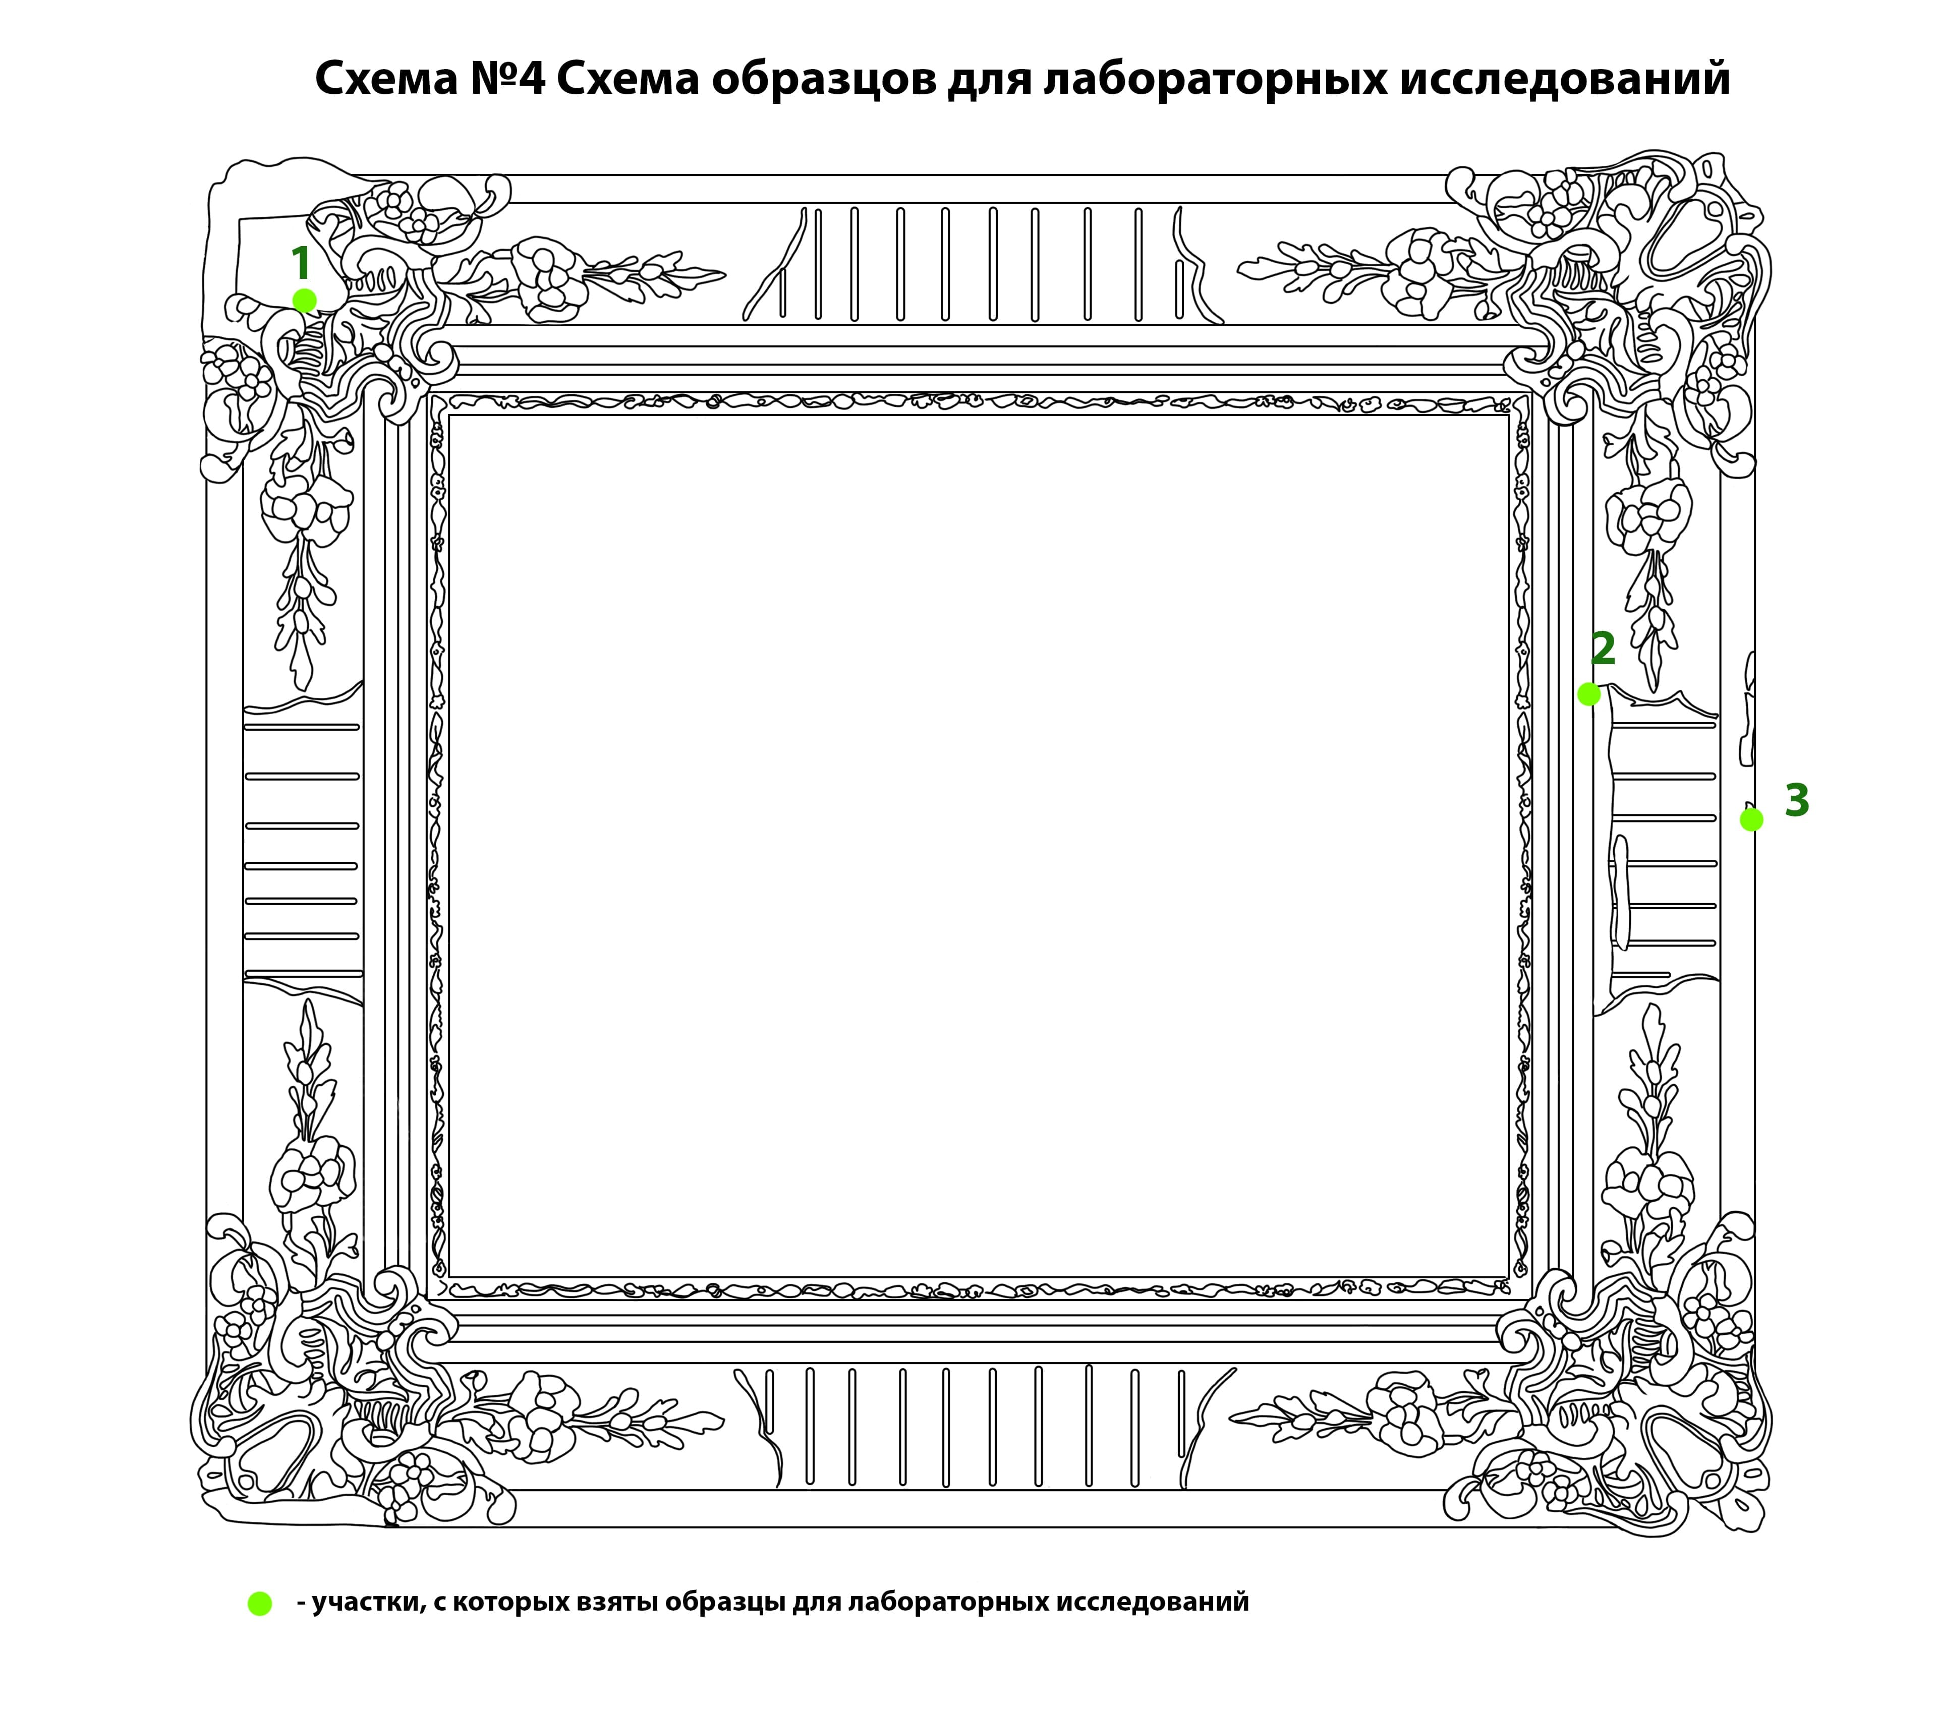

Список использованной литературы:
- А.Ф. Богданов к Изучению искусства золотить сусальным золотом по дереву и металлу 1876г. СПб. 28
- К.А. Казначеев Золочение и серебрение деревянных изделий. Производство багет, карнизов, рам для картин и пр. -Изд.2. 1890г. 144 с.
- Рудольф Эдуард Опытный мастер окончательной художественной отделки деревянных работ (плотничных, столярных, токарных и др.). <…>: необходимое руководство для столяров, токарей, мебельщиков, лакировщиков и других ремесленников. -1902г. 190 с.
- Л.П. Шмидт Золочение, серебрение и бронзирование по дереву -1903г. 219 с.
- Бахтиаров А.А. Багетно-рамочное производство / Сост. А. Бахтиаров. - Санкт-Петербург : журн. "Техника, ремесла и с.-х. архитектура", 1905. - 14 с.
- В.А. Адельшин Багетно-рамное искусство - 1939г. 215с.
- С.А. Порецкий Давайте работать! : Практ. руководство к тому, как научиться самому работам картонаж., футляр., переплет., столяр., токар., плотнич., выпиливанию и резьбе по дереву, слесарным и другим работам по металлу, формованию из гипса, изготовлению науч. приборов, моделей кораблей и т. д. - 1904г. Москва. 264 с.
- Г. Ермолов Как самому серебрить, золотить, бронзировать, оксидировать, никелировать, оцинковывать, покрывать патиной, имитировать под старое серебро и окрашивать металлы без помощи электрического тока. Химическая обработка и окрашивание металлов.- 1905г.- Москва С.82
- В.Л. Анцов Золочение и серебрение по дереву и металлу -1908г.47с.
- Э.Кузьмичев и Ф. Шкулев Золочение и серебрение по дереву и металлу- 1913г. 57 с.
- П. Люблинский Руководство для столяра по отделке дерева -1930г. 95с
- В.М. Моисевич Работа мастера-позолотчика, Л-М 1957. 84с.
- Г.Г. Бродерсен Золотая рецептура 1992г.- СПб 217с.
- М.Н. Ратманский, Н.В. Шелемина, В.Д. Шолле, Т.К. Юдовская. Энциклопедия забытых рецептов: Практическое руководство по изготовлению разнообразных изделий и продуктов.- 1994г. 768с.
- Hugh Glover - A Description of 19th-century American Gilded Picture Frames and an Outline of Their Modern Use and Conservation 2006г.
- В.С. Дедюхина и О. В. Лелекова Проблемы реставрации резного позолоченного декора в интерьерах - б-ка СССР им. В.И. Ленина, Информ. центр по проблемам культуры и искусства Москва. - 1976. - 50 с
- В.С Дедюхина, Н.Л. Подвигина и О.В. Лелекова Методика реставрации разрушенного грунта и позолоты разработанная во ВЦНИЛКР.// б-ка СССР им. В.И. Ленина, Информ. центр по проблемам культуры и искусства. - Москва 1979г
- Государственный Русский Музей, Отдел реставрации, Сектор реставрации художественных рам - ГРМ Краткая методика реставрации художественных рам -1998г.
- Преображенская «Резное дерево в храме: Технология. Консервация. Иконография»-2011г-424с.
- О.А. Лысенко и И.В. Файзулина Одеть картину. Художественные рамы в России XVIII- начало XX века - 2005г. СПб -167с.
- О. Ю. Тарасов «Рама и образ. Риторика обрамления в русском искусстве -2007г. Москва - 448с.

А.Ф. Богданов «к Изучению искусства золотить сусальным золотом по дереву и металлу» 1876г. СПб. 28 С
К.А. Казначеев «Золочение и серебрение деревянных изделий. Производство багет, карнизов, рам для картин и пр.» Изд.2. 1890г.Москва 144 с.
Рудольф Эдуард «Опытный мастер окончательной художественной отделки деревянных работ (плотничных, столярных, токарных и др.). <…>: необходимое руководство для столяров, токарей, мебельщиков, лакировщиков и других ремесленников.» 1902г. Москва. 190 с.
Л.П. Шмидт «Золочение, серебрение и бронзирование по дереву» 1903г. Москва 219 с.
А.А. Бахтиаров «Багетно-рамочное производство» из журнала «Техника, ремесла и сельскохозяйственная архитектура»1905г.СПб С 14
В.А. Адельшин «Багетно-рамное искусство» 1939г.с. 215
С.А. Порецкий «Давайте работать! : Практ. руководство к тому, как научиться самому работам картонаж., футляр., переплет., столяр., токар., плотнич., выпиливанию и резьбе по дереву, слесарным и другим работам по металлу, формованию из гипса, изготовлению науч. приборов, моделей кораблей и т. д.» 1904г. Москва. 264 С.
Г. Ермолов "Как самому серебрить, золотить, бронзировать, оксидировать, никелировать, оцинковывать, покрывать патиной, имитировать под старое серебро и окрашивать металлы без помощи электрического тока. Химическая обработка и окрашивание металлов" 1905г. Москва С.82
В.Л. Анцов «Золочение и серебрение по дереву и металлу» 47с. 1908г.
Э.Кузьмичев и Ф. Шкулев «Золочение и серебрение по дереву и металлу» 1913г. 57 с.
П. Люблинский «Руководство для столяра по отделке дерева» 1930г. 95с
В.М. Моисевич «Работа мастера-позолотчика», Л-М 1957. С. 84
Г.Г. Бродерсен " Золотая рецептура" 1992г. СПб с.217
М.Н. Ратманский, Н.В. Шелемина, В.Д. Шолле, Т.К. Юдовская. «Энциклопедия забытых рецептов: Практическое руководство по изготовлению разнообразных изделий и продуктов» 1994г. с. 768
Hugh Glover «A Description of 19th-century American Gilded Picture Frames and an Outline of Their Modern Use and Conservation»2006г.
В.С. Дедюхина и О. В. Лелекова «Проблемы реставрации резного позолоченного декора в интерьерах» 1976г. Москва
Сектор реставрации художественных рам ГРМ «Краткая методика реставрации художественных рам» 1998г.
В.С Дедюхина, Н.Л. Подвигина и О.В.Лелекова «Методика реставрации разрушенного грунта и позолоты» 1979г
19.Преображенская «Резное дерево в храме: Технология. Консервация. Иконография»-2011г-424с.
О.А. Лысенко и И.В. Файзулина «Одеть картину. Художественные рамы в России XVIII- начало XX века» 2005г. СПб 167С.
О. Ю. Тарасов «Рама и образ. Риторика обрамления в русском искусстве» 2007 Москва с. 448
В Москве были известны рамочные заведения В. Чекато, А. Беггрова, А. Грабье, И. Дациаро, Б. Аванцо; в Петербурге – Н. Васильева, Э. Дезлера, А. Жесель, Н. Фрейдберга, К. Франковского, С. Абросимова и многие другие .[19, 315с.] Также к началу XX века насчитывалось «около 12 багетных фабрик» [5, 6c]
Ил.[19,313с.]
[2,с.73]
Листель-каждая из четырех частей рамы.[19 с.166]
[19, c.61]
[4, с28]
Ил [2, прил.5,6,7]; [2, с.78-86]
Фальц (нем. falz – паз, желоб) - выемка в профиле рамы для размещения произведения изобразительного искусства.[19 с.166]
[4, с27]
Ил. [4, 9с]
Ил [4 с 13]
Струг (скобель) – столярный инструмент в виде прямого или изогнутого лезвия с рукоятями на обоих концах, предназначен для брёвен и их первичного обстругивания.
Зензубель - узкий рубанок, предназначен для образования в кромке заготовки выемки в виде входящего угла. [6 с.103]
Фальцге́бель (от нем. Falzhobel) — рубанок для отборки и зачистки четвертей (фальцев).
Ил.[2 c. прил.1]
[4 c.19]
ил[7 вып.III с.20]
ил[7 вып.III с.21]
ил[7 вып.III с.22]
[2 c.124]
[13 c.155]
[14 с. 418]
[20 с. 30]
[15 c. 9]
[4 c.62]
[6 c.129]
[ 15 c.9]
[ 18 с.4]
Терпентин - раствор смолы (канифоль) в терпентиновом масле (скипидар). [2 c.44]
[4 c.195]
[ 3 c.62]
[18 c.11]
Ил [электронный ресурс] URL https://vk.com/id318465214?z=photo318465214_387161555%2Fphoto_feed318465214 (дата обращения:09.10.2023)
[2 c. 128]
Ил [2 c.127]
The ideal craftsman: the Danish court gilder Peder Christian Damborg (1801-65)// The Frame Blog : [Электронный ресурс] URL: https://theframeblog.com (Дата обращения: 15.10.2023)
Ил [15 c.7]
[3 c.155]
[3 c.156]
[14 c.355]
[3 c.156]
[15 c.8]
Ил[15 c.7]
ил[21 с.326]
Ил [21 c.329]
[12 c.25]
Третьяковская галерея [электронный ресурс] URL https://my.tretyakov.ru/app/masterpiece/20472 ( дата обращения: 20.12.2023)
[ 21 с.318]
[21 c.319]
[2 c.47]
[12 c.38]
Ил [электронный ресурс]URL https://theframeblog.com/2023/10/30/of-gilding-an-essay-on-the-traditional-techniques-of-gilding-silvering-and-goldbeating-in-england/ Дата обращения: 02.03.2024
[9]
[9 c 8]
[9 c.7]
[15 c.11]
[2 c.52]
[9 c.16]
[4 c.157]
[19 c.67]
[2 c.100]
[2 c.16]
[2 c.101]
[19 c.69]
[2 с.104]
[2 c.106]
Ил [2 c.107]
[2 c.104]
[9 c.3]
Ил [9 c.3-4]
[2 с.55]
Черный графит – графит, из которого изготавливаются карандаши, а также вещество, служащее для приготовления красных карандашей. [9 c.9]
[2. c.55]
[10. c.5]
Лощило (зубок)- изготавливается их кремния или агата: форма и величина бывает различна. [9 c.4]
[12 c.42]
[2 c.112]
[9 c.23]
Росный ладан (бензойная смола) содержит в себе, кроме смолы (ладана) эфирные масла. Имеет буроватый цвет [9 c.11]
Ил [электронный ресурс] URL https://rusmuseumvrm.ru/data/collections/rami/kr-160/index.php Дата обращения .03.11.23
[19 c.81]
[2 c.56]
[2 c.56]
Сандарак – смола дерева «Thuja articulate» произрастающего в северной части Африки. Хрупкая смола бледно-желтого цвета [2 c.86]
Мастика- смола дерева «Pistacia lentiscus, произрастающего на островах греческого архипелага, по северному берегу Африки и в южной Европе». Зачастую прибавляют к более хрупким смолам, для придания прочности пластичности.[2 c.35]
[9]
[9 c.29]
[2 c.122]
[14 c.352]
[2 c.118]
[2 c.119]
[10 c.4]
[2 c. 52]
Ил [электронный ресурс] URL https://my.tretyakov.ru/app/masterpiece/22144 Дата обращения:13.01.24
ил [15 c.11]
[2 c.150]
[8 c.54]
[10 c.48]
[10 c.46]
[14 c.253]
[10 c.47]
Ил [электронный ресурс] URL https://rusmuseumvrm.ru/data/collections/rami/2074/index.php Дата обращения:17.02.24
[2 c.137]
Ил.[электронный ресурс] URL https://vk.com/club113226320 Дата обращения 02.04.24
[21 c.306]
[21 c.308] ил.[21 с.310]
[20 с.163] ил [электронный ресурс] URL https://vk.com/club113226320 Дата обращения 02.04.24
[9 c.41]
Щёлок — водный настой древесной золы, состоящий в растворе в основном из карбонатов калия (поташ) и натрия (сода) [электронный ресурс] https://ru.wikipedia.org/wiki/%D0%A9%D1%91%D0%BB%D0%BE%D0%BA Дата обращения 10.02.24
[12 c.73]
[12]
Клей БФ-2 представляет собой спиртовой раствор поливинилацеталей с резольными фенолформальдегидными смолами. [электронный ресурс] https://www.hpyar.ru/good/kley-bf-2 дата обращения 10.02.24
[16]
Всесоюзная центральная научно-исследовательская лаборатория по консервации и реставрации музейных ценностей
[16]
[19 c.9]
Микалентная бумага - длинноволокнистая хлопковая бумага, обладающая особой прочностью (особенно на разрыв в продольном направлении). [электронный ресурс] https://ru.wikipedia.org/wiki/ Дата обращения 15.02.24
В конце XX века в качестве синтетических клеев наиболее активно использовались полимерные дисперсии СВЭД, СВЭД-50, СЭВ, ВА-2ЭГА, акриловые дисперсии AК-211, АК-231, АК-251, представляют водные растворы с содержанием разного рода эмульгаторы, где в качестве дисперсной фазы применяются сополимеры на основе акриловой и метакриловой кислот. Следует отметить, что в настоящее время производство данных клеев приостановлено или была доказана их неэффективность. Поэтому при реставрации используются дисперсионные клеи, сополимеры на основе акрилатов и винилацетатов Plextol В500 и Р550, Lascaux Acrylic Adhesive 498, 498-20Х и 360 и 360HV, а также Lascaux Консолидант 4178.
Катамин АБ- поверхностно активное и дезинфицирующее вещество [электронный ресурс] https://ru.wikipedia.org/wiki/ Дата обращения 15.02.24
ОП-10 - Полиэтиленгликолевый эфир изоктилфенола. Обладает слабощелочной или слабокислой реакцией, химически расположен ближе к нейтральным веществам. [электронный ресурс] https://ru.wikipedia.org/wiki/ Дата обращения 15.02.24
Поливиниловый спирт в качестве связующего стал употребляться позолотчиками еще с 1967г. Его применение намного облегчило работу мастеров, т.к. он обладает большой эластичностью, не подвержен температурно-влажностным колебаниям, долго хранится в готовом виде. [16]

